**Kaya Han Taş**

**20183405003**

**UBT**

***Çift Yıldızlar Tayfsal Çift Yıldızlarda Yörünge Parametrelerini Bulma***

***Soru:*** *Aşağıda verilen tabloda DV Aqr Çift Sisteminin bir bileşenine ait zamana karşılık dikine hız değerleri verilmiştir. Bu sistemin Yörünge Dönemi (P) 1.575531 gündür. Bileşenin enberiden geçme zamanı da (T0) 2426160.500 JD’dir.*

1. *Bu sistemin dikine hız eğrisini çiziniz.*
2. *Diferansiyel Düzeltme yöntemi ile bu sistemin Yörünge Parametrelerini bulunuz.*
3. *Bu sistemin bileşenlerinin kütleleri ayrı ayrı bulunabilir mi? Tartışınız.*

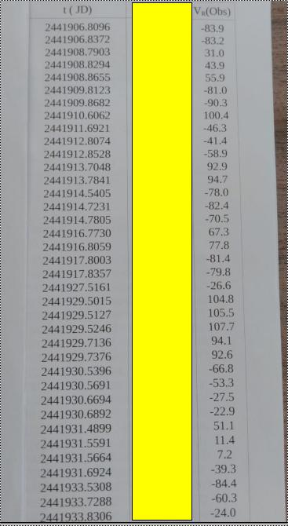

***Cevap:***

* **Yine öncelikle bir konu anlatımı ile başlanacak olup sonrasında çözüme geçilecektir. *(Çözüm 42. Sayfadan İtibaren Başlamaktadır!!!)***
* **Dikine Hız ifadesi aşağıdaki gibi verilmekte idi.**

$$\boxed{\boxed{v_{r}=v_{0}+K\left[e\cos\left(ω\right)+\cos{(ν+ω)}\right]}}$$

***Dikine Hız İfadesi***

$v_{r}$**: Dikine Hız**

$v_{0}$**: Sistemin Hızı**

$K$**: Dikine Hız Eğrisinin Yarı-Genliği**

$e$**: Yörünge Basıklığı**

$ω$**: Enberinin Argümanı**

**(*Düğümler Çizgisinden, Enberi Noktasına doğru ölçülür*)**

$ν$**: Gerçek Ayrıklık**

***(Enberi Noktasından Objeye doğru ölçülen, objenin enberiden açısal uzaklığı)***

* **Dikine Hızların ($v_{r}$), Zamana göre ($t$) noktalanması ile “Dikine Hız Eğrisi” elde edilir.**

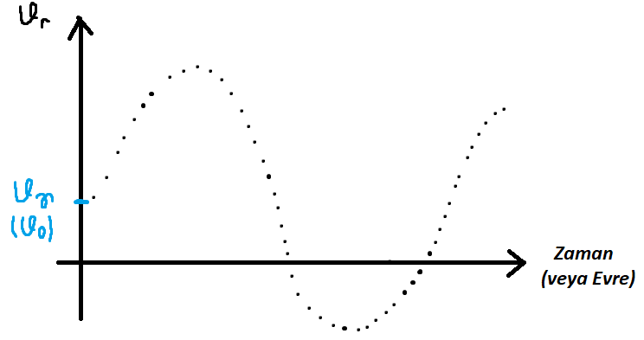

***Bir Dikine Hız Eğrisi Örneği***

* **Görüleceği üzere;**
  + **Grafiğin $x=0$ yani ilk gözlem zamanında, $y≠0$ yani dikine hız sıfır değildir.**
  + **Bu nedenle Sistemin bize doğru bir hareketi olduğu söylenir.**
  + **Bu hıza da “Sistemin Hızı” denilip $v_{0}$ veya $v_{γ}$ ile gösterilir.**
    - **Hız Eğrisinde Sistemin Hızı Pozitif ise: *Sistem bizden uzaklaşmaktadır*. (Pozitif ise Uzaklaşır)**
    - **Hız Eğrisinde Sistemin Hızı Negatif ise: *Sistem bize yaklaşmaktadır*. (Negatif ise Yaklaşır)**
* **Buradan anlaşılacağı üzere yukarıdaki “Dikine Hız Eğrisi” örneğinde sistem bizden uzaklaşmaktadır.**
* **“Hız Eğrisinin Yarı-Genliği (Semi-Amplitude)” yani $K$ parametresi de grafik üzerinden aşağıdaki gibi gösterilebilir.**

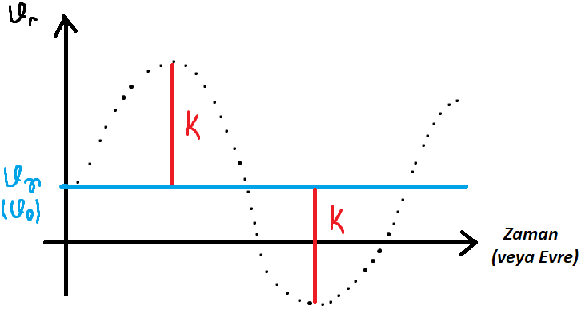

***Dikine Hız Eğrisinin Yarı-Genliğinin ($K$) gösterimi***

* **Hız Eğrisinin Yarı-Genliğinin ($K$) Matematiksel İfadesi de aşağıdaki gibi verilmektedir.**

$$\boxed{\boxed{K=\frac{2πa}{P}*\frac{\sin{i}}{\sqrt{1-e^{2}}}}}$$

***Yarı-Genlik (Semi-Amplitude) İfadesi***

$P$**: Yörünge Periyodu**

$a$**: Yörünge Yarı-Büyük Eksen Uzunluğu**

$i$**: Yörünge Eğikliği**

$e$**: Yörünge Basıklığı**

$$\boxed{\boxed{K=\frac{2πa}{P}*\frac{\sin{i}}{\sqrt{1-e^{2}}}}}$$

***Yarı-Genlik (Semi-Amplitude) İfadesi***

* **Bu formülden de anlaşılacağı üzere;**
  + ***Tayfsal Çift Yıldızlardan elde edilen değerler ve formüller $\sin{i}$* *parametresine bağlı olarak bulunur*.**
  + ***Dikine Hız Eğrisi yardımıyla doğrudan $i$ Yörünge Eğikliğini elde edemeyiz!***
  + ***Yani aslında bulduğumuz Dikine Hız değerleri $\sin{i}$* ’*li dikine hız değerleridir.***
  + ***Kısacası bulduğumuz hızlar, gökyüzü düzlemine izdüşmüş hızlar olup gerçek hızların $\sin{i}$* *ile çarpımına eşittir.***
  + ***Bu nedenle formülde bulunan $a$ parametresi de $\sin{i}$’ye bağlı olarak elde edilir.***
* **Ayrıca;**
  + **Her iki bileşen için:** 
    - $e$**ve $i$ parametreleri aynı olacaktır.**
    - **Sonuçta aynı sistemde parametreleri de aynı olacaktır.**
  + **Fakat:**
    - $ω$**parametresinde 1. Bileşen ve 2. Bileşen arası $180°$ farklılık olacaktır.**
* **Buradaki durumu biraz daha açmamız uygun olacaktır.**

$$\boxed{\boxed{K=\frac{2πa}{P}*\frac{\sin{i}}{\sqrt{1-e^{2}}}}}$$

***Yarı-Genlik (Semi-Amplitude) İfadesi***

$$\boxed{\boxed{v_{r}=v_{0}+K\left[e\cos\left(ω\right)+\cos{(ν+ω)}\right]}}$$

***Dikine Hız İfadesi***

* **Bu denklemi incelersek;**
  + $K$**: Bu katsayıyı oluşturan $P,a,i,e$ parametreleri zamanla değişmez ve sabittir.**
  + $ω$**: Enberinin boylamı/argümanı yani düğümler çizgisinin enberiden açısal uzaklığı zamanla değişime uğramaz ve yine sabittir.**
  + $ν$**: Gerçek Ayrıklık yani Yörünge hareketi yapan yıldızın enberiden olan açısal uzaklığı zamanla değişir.**
* **Buradan yola çıkarak;** 
  + **Dikine Hızın değişimine neden olan tek parametre Gerçek Ayrıklık ($ν$) parametresidir.**
  + **Bu değer kosinüs ile değişir.**
$\boxed{\cos\left(ω+ν\right)}$

* $e$**yani yörünge basıklığı değeri Dikine Hız eğrisini basıklaştırmaktadır.**
* **Ayrıca Tayfsal Çiftlerde;**
  + ***Bahsettiğimiz üzere Yarı-Büyük Eksen Uzunluğunun* ($a$) *sadece $\sin{i}$ katını bulabilmekteyiz*. ($a\sin{i}$)**
  + ***Fakat tutulma durumu varsa $i$ buradan elde edilebileceğinden Yarı-Büyük Eksen uzunluğuna geçilebilir*.**
    - ***Tutulma yoksa $i$’nin belli bir dereceden düşük olduğu varsayımıyla $a$’nın alabileceği değerler bulunabilir.***
  + ***Çıkış Düğümünün Boylamı ($Ω$) elde edilemez*.**
  + ***Bileşenin Saat Yönünün Tersine yani Pozitif Yönde ilerlediği varsayılarak işlemler yapılır*.**

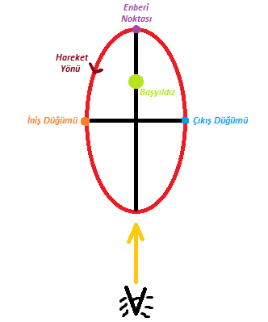

***Bakış Doğrultusu ve Yörüngenin Gösterimi***

* **Yukarıdaki şekilden yola çıkarak aşağıdaki yorumlamaları yapabiliriz.**
* **Yoldaş Yıldızın Çıkış Düğümünde olduğu durumda;**
  + $\boxed{ω=90°}→$**Yörünge üzerinde hep sabittir**
  + $\boxed{ν=270°}→$**Yıldızın konumuna göre değişir**
  + $\boxed{ν+ω=360°}→$**İki açının toplamı**
  + $\boxed{v_{r}=v_{γ}+K*\left(e\cos{ω}+1\right)}→$**Yoldaş Yıldızın Çıkış Düğümündeki Hızı**
* **Yoldaş Yıldızın İniş Düğümünde olduğu durumda;**
  + $\boxed{ω=90°}→$**Yörünge üzerinde hep sabittir**
  + $\boxed{ν=90°}→$**Yıldızın konumuna göre değişir**
  + $\boxed{ν+ω=180°}→$**İki açının toplamı**
  + $\boxed{v_{r}=v_{γ}+K*\left(e\cos{ω}-1\right)}→$**Yoldaş Yıldızın İniş Düğümündeki Hızı**
* **Bu iki durumu bir sonraki sayfadaki yörüngeler üzerinden de görebiliriz.**

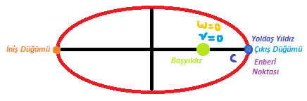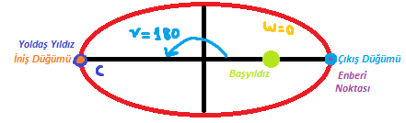

***Yoldaş Yıldızın Çıkış Düğümünde ve İniş Düğümünde olması durumunda açıların değişiminin gösterimi***

* **Anlatımımızda “ $ω$ parametresinde 1. Bileşen ve 2. Bileşen arası $180°$ farklılık olacaktır.” ifadesi geçmişti.**
* **Bu ifade aslında *2 bileşenin ortak kütlemerkezi etrafındaki hareketi* için geçerlidir.**
* **Bunu aşağıdaki yörünge üzerinden görebiliriz.**

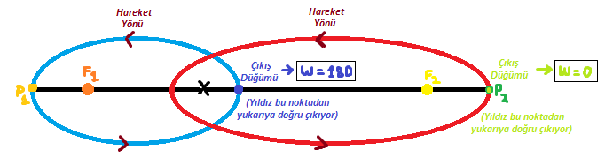

***İki Yıldızın aynı kütlemerkezi etrafındaki yörüngelerinin, hareket yönlerinin, çıkış düğümlerinin, odaklarının, enberi noktalarının ve enberinin boylamlarının/argümanlarının gösterimi***

***(Mavi yörünge büyük kütleli, Kırmızı yörünge küçük kütleli yıldızın yörüngesidir)***

***(Yörüngelerin basıklıkları ve eğiklikleri aynıdır!)***

* **Tayfsal çiftlerde *Bileşenin Saat Yönünün Tersine yani Pozitif Yönde ilerlediği varsayılarak işlemler yapılır*.**
* **Bu nedenle hareket yönleri yukarıdaki şekilde olduğu gibi seçilmiştir.**
* **Buradan da görüleceği üzere tayfsal çiftlerde;**
  + ***Bileşenlerin $ω$’ları $180°$ kadar farklıdır*.**
  + ***Yani tayfsal çiftlerde bileşenlerin $ω$’ları hep $180°$’lik farka sahiptir.***
* **Artık örnekler üzerinden de anlaşıldığı üzere;**
  + **Her iki bileşen için:** 
    - $e$**ve $i$ parametreleri aynı olacaktır.**
    - **Sonuçta aynı sistemde parametreleri de aynı olacaktır.**
  + **Fakat:**
    - $ω$**parametresinde 1. Bileşen ve 2. Bileşen arası $180°$ farklılık olacaktır.**
* **Bahsettiğimiz üzere Dikine Hızın değişimine neden olan tek parametre Gerçek Ayrıklık ($ν$) parametresidir.**
* **Şimdi de Gerçek Ayrıklık ($ν$) parametresinin hesabından bahsetmemiz uygun olacaktır.**

$$\boxed{\boxed{v_{r}=v_{0}+K\left[e\cos\left(ω\right)+\cos{(ν+ω)}\right]=v_{0}+\left(\frac{2πa}{P}*\frac{\sin{i}}{\sqrt{1-e^{2}}}\right)*\left[e\cos\left(ω\right)+\cos{(ν+ω)}\right]}}$$

***Dikine Hız İfadesi***

* **Gerçek Ayrıklık ($ν$) Görsel Çiftlerde olduğu gibi belirlenmektedir.**
* **Hatırlanacağı üzere Gerçek Ayrıklığı belirlemek için öncelikle Kepler Denklemi kullanılmaktaydı.**

$$\boxed{\boxed{M=\frac{2π}{P}\left(t-T_{0}\right)=E-e\sin{E}}}$$

***Ortalama Ayrıklık ($M$) ile Dış Ayrıklık ($E$) arasındaki bağıntıyı veren denklem***

***(Kepler Denklemi)***

$M$**: Ortalama Ayrıklık**

$P$**: Yörünge Periyodu**

$t$**: Gözlem Zamanı**

$T_{0}$**: Enberiden Geçiş Zamanı**

$E$**: Dış Ayrıklık**

$e$**: Yörünge Basıklığı**

* **Burada bahsettiğimiz zaman parametreleri önem arz etmektedir.**
  + $t$**: Gözlem Zamanı**
  + $T_{0}$**: Enberiden Geçiş Zamanı**
* **Bu iki zaman parametresi: *Yörüngenin Basık veya Dairesel olmasına göre değişir*.**
  + **Basık Yörünge: Enberiden Geçme Zamanı ($T_{0}$) ile Tutulma Zamanı farklıdır.**
  + **Dairesel Yörünge: Enberiden Geçme Zamanı ($T_{0}$) direkt olarak Tutulma Zamanı olarak alınır.**
    - **Tutulma Zamanı: İki bileşenin birbirini örttüğü andır.**
    - ***Dairesel yörüngede enberi noktası tanımlamak mümkün değildir*.**
    - ***Bu nedenle Enberiden Geçme Zamanı* ($T_{0}$) *Tutulma Zamanı olarak alınmaktadır*.**
* **Şimdi denklemimize tekrar dönüyoruz.**

$$\boxed{\boxed{M=\frac{2π}{P}\left(t-T_{0}\right)=E-e\sin{E}}}$$

***Kepler Denklemi***

* **Denklemin sol tarafı yani $\frac{2π}{P}\left(t-T_{0}\right)$ biliniyor olsun.**
* **Bu durumda;**
  + **Yörünge Basıklığı ($e$) biliniyor ise; Buradan Dış Ayrıklık ($E$) belirlenebilir.**
* **Dış Ayrıklık ($E$) belirlendikten sonra da yine Görsel Çiftlerde kullandığımız aşağıdaki denklem ile devam ederiz.**

$$\boxed{\boxed{\tan{\frac{ν}{2}}=\sqrt{\frac{1+e}{1-e}}*\tan{\frac{E}{2}}}}$$

***Gerçek Ayrıklık ($ν$) ile Dış Ayrıklık ($E$) arasındaki bağıntıyı veren denklem***

$$\boxed{\boxed{\tan{\frac{ν}{2}}=\sqrt{\frac{1+e}{1-e}}*\tan{\frac{E}{2}}}}$$

***Gerçek Ayrıklık ($ν$) ile Dış Ayrıklık ($E$) arasındaki bağıntıyı veren denklem***

* **Bu denklemde;**
  + **Yörünge Basıklığı ($e$) ve Dış Ayrıklık ($E$) bildiğimiz parametrelerdir.**
  + **Buradan da Gerçek Ayrıklık ($ν$) bulunur.**
* **Şimdi yapılan işlemleri tekrardan aşağıdaki gibi anlatmamız uygun olacaktır;**
  + **Amacımız Dikine Hız ifadesi olarak bildiğimiz aşağıdaki denklemde Gerçek Ayrıklık ($ν$) *parametresinin değerlerini tüm gözlem zamanları için elde etmektir.***

***Dikine Hız İfadesi***

* + **Bunun için ilk olarak *Kepler Denklemini* kullanırız.**
  + **Buradan *tüm gözlem zamanları için* Dış Ayrıklık () *değerlerini elde ederiz.***

***Kepler Denklemi***

* + **Bu denklemden elde edilen Dış Ayrıklık () değerlerini de aşağıdaki ifadede yerine yazarız.**

***Gerçek Ayrıklık () ile Dış Ayrıklık () arasındaki bağıntıyı veren denklem***

* + **Bu denklemden de *tüm gözlem zamanları için* Gerçek Ayrıklık () *değerlerini elde etmiş oluruz.***
  + ***Yani bahsettiğimiz bu işlemler her bir gözlem anı için yapılmalıdır*.**
  + **Buradan da *Gerçek Ayrıklığı belirleyerek direkt olarak* “*Dikine Hız İfadesi*” *denklemini belirlemiş oluruz*.**

***Dikine Hız İfadesi***

* **Fakat Kepler Denkleminde;**
  + ***ifadesi sayısal bir değer değildir, analitik bir çözümü yoktur.***
  + ***Bu nedenle bu denklem nümerik olarak çözülmek zorundadır.***
  + ***Amacımız bahsettiğimiz üzere* Dış Ayrıklık ($E$) *değerini bulmaktır.***
* **Kepler denklemine tekrar dönüyoruz.**

$$\boxed{\boxed{M=\frac{2π}{P}\left(t-T_{0}\right)=E-e\sin{E}}}$$

***Kepler Denklemi***

* **Bahsettiğimiz üzere $E-e\sin{E}$*ifadesi nümerik olarak çözülmek zorundaydı.***
* **Ayrıca burada Yörünge Dönemi ($P$) ve Enberiden Geçiş Zamanının ($T_{0}$) bilindiğini varsaydık.**
* **Aslında *Tayfsal Çift Yıldızların çözümlerinden Yörünge Dönemi* ($P$) *belirlemek kolay değildir*.**
* **Fakat sadece Tayfsal Çift Yıldız ise (Örten Değilse) Yörünge Dönemi ($P$) gereklidir ve bir şekilde belirlenmelidir.**
  + **Örten Çift Yıldızlarda direkt olarak örtme özelliği kullanılarak Yörünge Dönemi ($P$) elde edilebilir.**
  + **Yani Tayfsal Çift Yıldızın bir özelliği kullanılarak da Yörünge Dönemi elde edilebilir.**
  + ***Sadece Tayfsal Çift Yıldız ise Yörünge Dönemi* ($P$) *Dikine Hız Eğrisinden elde edilir*.**
* **Yörünge Dönemi ($P$): *Dikine Hız Eğrisinde İki Maksimum veya İki Minimum arasındaki süreye karşılık gelir*.**
* **Yörünge Dönemi Dikine Hız Eğrisinde aşağıdaki gibi gösterilebilir.**

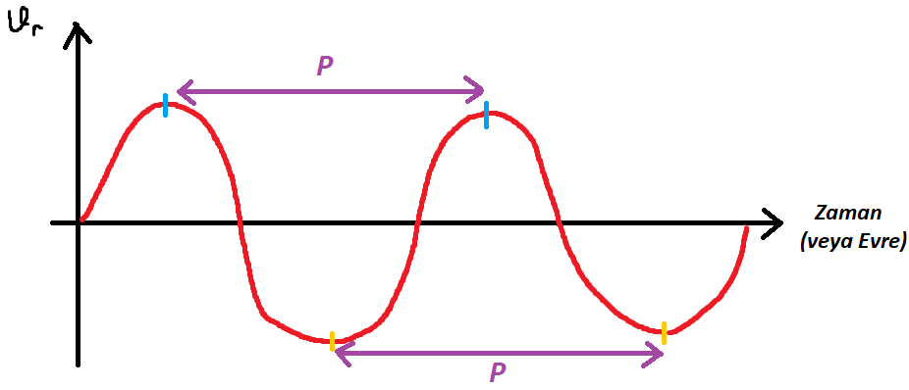

***Dikine Hız Eğrisinde Yörünge Dönemi Gösterimi***

***(Yörünge Dönemi İki Maksimum veya İki Minimum arasındaki süredir)***

* **Bu nedenle Gözlenen Yıldızın Dikine Hız Eğrisi elde edildikten sonra Yıldızın Yörünge Dönemini ($P$) elde etmek kolay bir işlemdir.**
* **Fakat bir istisnai durum söz konusudur;**
  + ***Gözlenen yıldız çok kısa veya çok uzun yörünge dönemine sahipse dikine hız eğrisini elde etmek zorlaşır*.**
  + ***Bu nedenle de Dikine Hız Eğrisinden Yörünge Dönemini belirlemek de zorlaşır*.**
  + **Örneğin:** 
    - **Çok kısa döneme sahip bir yıldızın ardışık geceler boyunca dikine hız eğrisi elde edilemezse dönem belirlemek zorlaşır.**
    - **Çok uzun döneme sahip bir yıldızın dikine hız eğrisini belirlemek de aylar ve hatta yıllar alabileceğinden yine dikine hız eğrisinden yörünge dönemini belirlemek zordur.**
* **Yörünge Düzleminin, Gökyüzü Düzlemine hemen hemen dik olduğu durumda;**
  + **İki Yıldızın Disklerinin de üst üste bindiğini varsayıyoruz.**
  + **Bu durumda İki Yıldızın çizgileri üst üste biner.**
  + **Bunun sonucunda da “Blending” dediğimiz olay ortaya çıkar.**
  + ***Bu nedenle dikine hız ölçümleri zorlaşır*!**

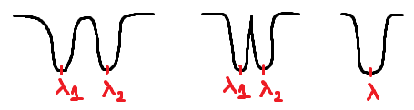

***İki Yıldızın Çizgilerinin Üst Üste Binmesi (Blending) Durumu***

***(Şekilde sırasıyla soldan sağa doğru yıldızlar birbirine yaklaşmaktadır ve bunun sonucunda tayf çizgileri de birbirine yaklaşmaktadır)***

* + **Yörünge boyunca;**
    - **Yıldızlar birbirine yaklaşır ve uzaklaşır.**
    - **Yaklaşması durumunda tayf çizgileri de birbirine yaklaşacaktır.**
    - **İki çizginin birbiri içine girdiği durumlar da görülür ve bunların ölçümü için de özel teknikler gerekir.**
  + **Çizgi şiddetlerinin farklı olması durumunda aşağıdaki gibi bir durum da gözlenebilir.**

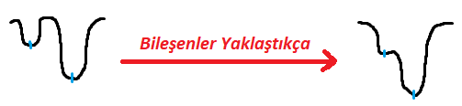

***Farklı Çizgi Şiddetlerine sahip çizgilerin blend olması durumu***

* + ***Tayf Çizgileri bunun sonucunda bozulmaya uğrar ve bu nedenle direkt olarak ölçülemezler, özel fonksiyonlar ile ölçülürler*.**
  + ***Özel fonksiyonlar ile de dikine hızlar belirlenir*.**
* **Dikine Hız Eğrilerini yörüngeler ile beraber ayrıca aşağıdaki gibi de yorumlayabiliriz.**

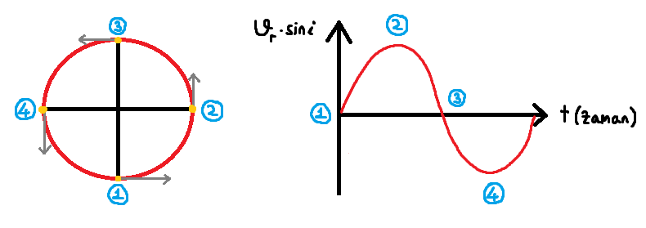

* **Dikine Hız Eğrilerinden de aşağıdaki bilgileri anlayabilmemiz mümkündür.**

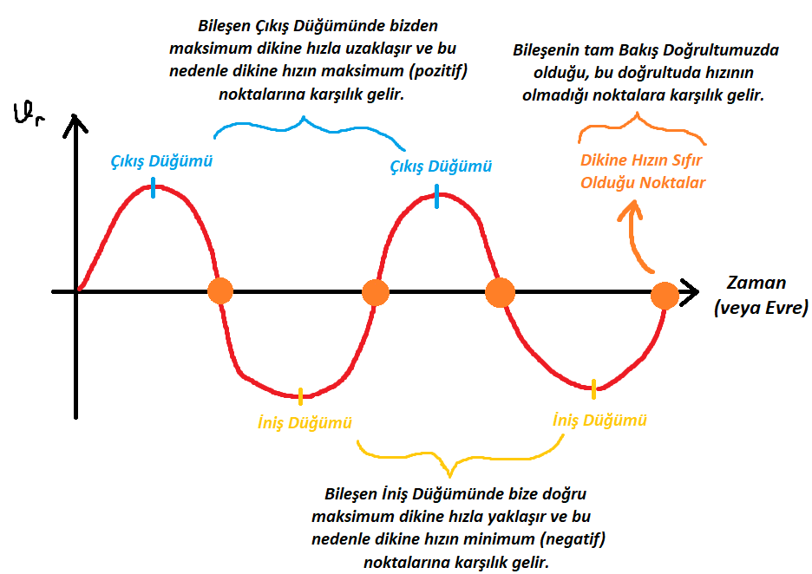

***Dikine Hız Eğrilerinden Elde Edilen Bazı Bilgilerin Özeti***

* **Burada unutulmaması gerekenler;**
  + ***Bileşenin yönü pozitif yön yani saat yönünün tersindedir*.**
  + **Bu yönü bir ok ile yörünge üzerinde aşağıdaki gibi gösterebilmekteyiz.**



***Bileşenin Hareket Yönünün gösterimi***

* + ***Bu yönün yukarıya doğru olduğu, yani “çıktığı” noktalar “Çıkış Düğümü” olarak adlandırılır*.**
  + ***Bu yönün aşağıya doğru olduğu, yani “indiği” noktalar da “İniş Düğümü” olarak adlandırılır***.

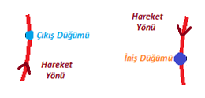

***Yukarıda bahsedilen durumun şekil üzerindeki gösterimi***



***Dikine Hız Eğrilerinden Elde Edilen Bazı Bilgilerin Özeti***

* **İşte bileşenlerin Bakış Doğrultumuzda/Düzlemimizde olduğu noktalarda (yukarıdaki turuncu noktalarda) *Tutulma olması muhtemeldir!***
* **Bu nedenle bu noktalarda;**
  + ***Bileşenlerin Çizgileri iç içe girer*.**
  + **Ayrıca aşağıdaki iki durumdan biri gerçekleşir;**
    - ***Saçılmalar olur*.** 
      * **Bu noktalarda Dikine Hız Eğrisi doğru elde edilemez.**
    - ***Dikine Hız Eğrisi hiç okunamaz*.** 
      * **Bu noktalar Eksik Kalır**.
* **Bu nedenle;**
  + ***Yörünge Dönemi belirlemek için en önemli olan noktalar maksimum ve minimum noktalarıdır*.**
  + ***Dikine hızlar en kolay şekilde bu noktalardan ölçülebilmektedir*.**
    - ***Fakat tek bir maksimum-maksimum veya minimum-minimum ikilisinden yörünge dönemini belirlemek pek doğru değildir.***
    - ***Ne kadar fazla çevrimin maksimum-maksimum veya minimum-minimum ikilisinden yörünge dönemini ölçersek, o kadar iyi bir sonuç elde ederiz.***
    - **Yani;**
      * ***Her bir çevrimin maksimum-maksimum veya minimum-minimum ikilisinden yörünge dönemi değerleri elde edilir.***
      * ***Örneğin 1. Maksimum-2. Maksimum, 2. Maksimum-3. Maksimum şeklinde her bir ikili için yörünge dönemi değeri elde ederiz.***
      * ***Bu değerler elde edildikten sonra da tüm çevrimleri en iyi temsil eden Yörünge Dönemi değeri elde edilir.***
      * ***Bu şekilde Yörünge Dönemini ($P$) duyarlı bir biçimde elde edebilmemiz mümkündür.***
* **Şimdi de Dikine Hız Eğrisinden hangi parametreleri elde edebildiğimiz hakkında konuşmamız uygun olacaktır.**
* **Dikine Hız Eğrisinden Elde Edilebilen Parametreler;**
  + **Yörünge Basıklığı ($e$)**
  + **Enberinin Argümanı ($ω$)**
  + **Yarı-Büyük Eksen Uzunluğu ($a\sin{i}$) (Sadece $\sin{i}$ ile çarpımını elde edebiliriz.)**
  + **İki Bileşenin de Dikine Hız Eğrileri elimizde ise;**
    - **Bileşenlerin her ikisinin ayrı ayrı kütleleri ( $m_{1}\sin^{3}{i}$ ve $m_{2}\sin^{3}{i}$)**
      * **Yani iki bileşenin de dikine hız eğrileri elimizde ise bileşenlerin kütlelerinin ayrı ayrı değerlerini $\sin^{3}{i}$ çarpanı ile elde edebilmekteyiz.**
* **Dikine Hız Eğrisinden Elde Edilemeyen Parametreler;**
  + **Yörünge Eğikliği ($i$)**
  + **Çıkış Düğümü Boylamı ($Ω$) (Düğümler Çizgisinin Kuzeyden Olan Açısal Uzaklığı)**
* **Özetleyecek olursak;**
  + **Dikine Hız Eğrisinden Elde Edilebilen Parametreler;**


 $e$

 $ω$

 $a\sin{i}$

 $m_{1}\sin^{3}{i}$- (Mümkünse)
    - $m_{2}\sin^{3}{i}$ (Mümkünse)
  + **Dikine Hız Eğrisinden Elde Edilemeyen Parametreler;**
$i$

$Ω$

* **Ayrıca “ $ω$ parametresinde 1. Bileşen ve 2. Bileşen arası $180°$ farklılık olacaktır.” İfadesinden ve nedeninden bahsetmiştik.**
* **Şimdi de belli bir sistem hızına ($v_{0}$) sahip bir sistemin dikine hız eğrisi ile devam ediyoruz.**

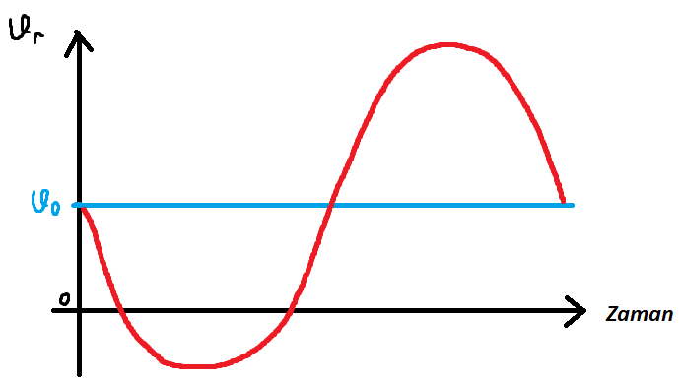

***Belirli bir sistem hızına ($v_{0}$) sahip sistemin dikine hız eğrisi***

* **Burada da bahsedilen “*Dikine Hız Eğrilerinden Elde Edilen Bazı Bilgilerin Özeti*” grafiğinden bildiğimiz bilgileri kullanarak bir sonraki sayfadaki noktaları inceleyebiliriz.**

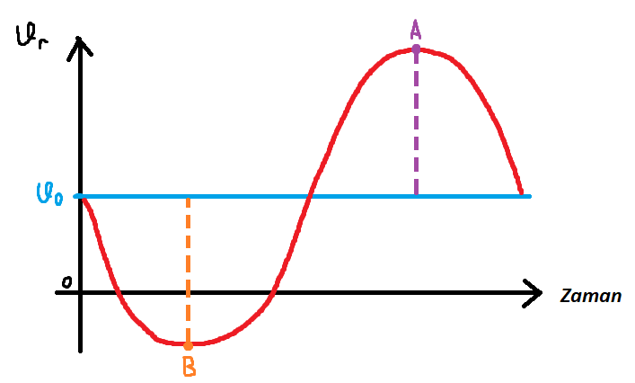

***Dikine Hız Eğrisi Üzerinde İniş ($B$) ve Çıkış ($A$) düğümlerindeki hızların bulunduğu noktalar***

* **Burada;**
  + $B$**Noktası: Bileşenin İniş Düğümündeki Dikine Hızına karşılık gelir.**
  + **Noktası: Bileşenin Çıkış Düğümündeki Dikine Hızına karşılık gelir.**
* $A$**ve $B$ Noktalarını aynı zamanda genlikler olarak düşünebiliriz.**
* **İlk olarak dikine hız ifadesini hatırlamamız uygun olacaktır.**

$$\boxed{\boxed{v_{r}=v_{0}+K\left[e\cos\left(ω\right)+\cos{(ν+ω)}\right]}}$$

***Dikine Hız İfadesi***

* **Bahsettiğimiz üzere; “ $ω$ parametresinde 1. Bileşen ve 2. Bileşen arası $180°$ farklılık olacaktır.”**
* **Buradan $ν=0$ olmak üzere aşağıdaki bağıntıları yazabilmemiz mümkündür;**
  + **Çıkış Düğümü (A noktası): $\boxed{ν+ω=0°}→\boxed{\cos{(ν+ω)}=\cos\left(0°\right)=1}$**
  + **İniş Düğümü (B Noktası): $\boxed{ν+ω=180°}→\boxed{\cos{(ν+ω)}=\cos\left(180°\right)=-1}$**
* **Sonuç olarak $A$ ve $B$ Genlikleri için $v_{r}=v_{0}+K\left[e\cos\left(ω\right)+\cos{(ν+ω)}\right]$ formülü kullanılarak aşağıdaki bağıntılar yazılabilir;**

$$\boxed{\boxed{A=K\left[1+e\cos\left(ω\right)\right]}}$$

***Çıkış Düğümü İçin Genlik Değeri***

$$\boxed{\boxed{B=K\left[1-e\cos\left(ω\right)\right]}}$$

***İniş Düğümü İçin Genlik Değeri***

***(B genliğini negatif olarak düşünürsek eksiyi parantez içine dağıtmamız sonucu bunu elde etmiş oluruz)***

***($B=-K\left[e\cos\left(ω\right)-1\right]→B=K\left[1-e\cos\left(ω\right)\right]$)***



***Dikine Hız Eğrisi Üzerinde İniş ($B$) ve Çıkış ($A$) düğümlerindeki hızların bulunduğu noktalar***

$$\boxed{\boxed{A=K\left[1+e\cos\left(ω\right)\right]}}$$

***Çıkış Düğümü İçin Genlik Değeri***

$$\boxed{\boxed{B=K\left[1-e\cos\left(ω\right)\right]}}$$

***İniş Düğümü İçin Genlik Değeri***

* **Buradaki genliklerin aslında her biri “Yarı-Genlik” olarak bahsettiğimiz $K$ parametresine karşılık gelir.**
* **Yani $A=B=K$ olarak genlikleri yazabilmemiz mümkündür.**
* **Buradan yola çıkarak Yarı-Genliğin; *Çıkış Düğümü ve İniş Düğümü genlikleri cinsinden ifadesini yazabilmemiz mümkün olacaktır.***
* **Yarı-Genliğin ($K$), Çıkış Düğümü ($A$) ve İniş Düğümü ($B$) Genlikleri cinsinden ifadesi aşağıdaki gibidir.**

$$\boxed{\boxed{K=\frac{A+B}{2}}}$$

***Dikine Hız Eğrisinin Yarı-Genliğinin (Semi-Amplitude) İfadesi***

* **Bunlardan bahsettikten sonra şimdi de Dikine Hız Eğrisinin şekli ile alakalı konuşulması uygun olacaktır.**
* **Dikine Hız Eğrisinin Şeklini Doğrudan Değiştiren Parametreler;**
  + **Yörünge Basıklığı ($e$)**
  + **Enberinin Argümanı ($ω$)**
* **Enberinin Argümanı: Çıkış Düğümünün/Düğümler Çizgisinin Enberiden açısal uzaklığı**
  + **Bileşenin yönü pozitif yön yani saatin tersi yönde kabul edilmekte idi.**
  + **Bu nedenle *Enberinin Argümanı da Düğümler Çizgisinden Enberiye doğru saatin tersi yönde ölçülmektedir*.**

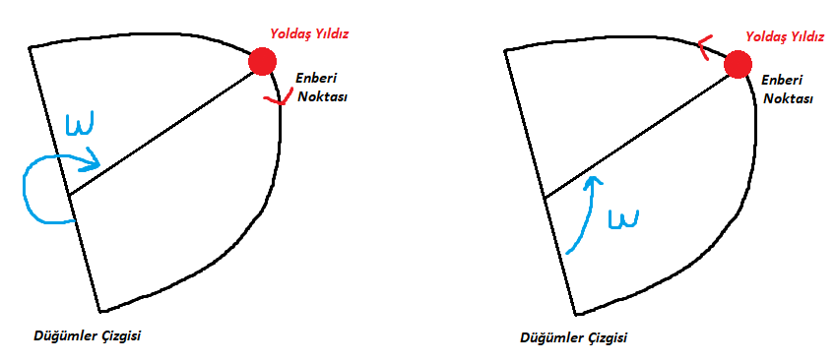

$ω$***Düğümler Çizgisinden, Enberi Noktasına doğru ölçülür!***

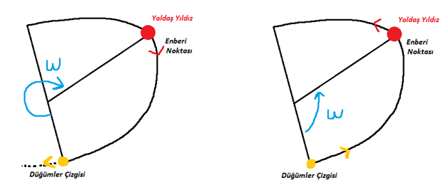

$ω$***Düğümler Çizgisinden, Enberi Noktasına doğru ölçülür!***

***(Turuncu Noktalar Çıkış Düğümünü Temsil Etmektedir)***

* **Bu şekli incelersek;**
  + **1. Durum:** 
    - **Görüleceği üzere Yoldaş Yıldız İniş Düğümünden geçmiştir, aşağıya doğru inmektedir.**
    - **Yani yıldız Çıkış Düğümüne doğru ilerlemektedir.**
    - **Bu nedenle Enberinin Argümanı ters şekilde ölçülmektedir.**
    - **Yani *Çıkış Düğümünden itibaren Enberinin Argümanı ölçülmelidir*!**
  + **2. Durum:** 
    - **Görüleceği üzere Yoldaş Yıldız Çıkış Düğümünden geçmiştir, yukarıya doğru çıkmaktadır.**
    - **Bu nedenle *Enberinin Argümanı direkt olarak Çıkış Düğümünden itibaren ölçülmekte*.**
* **Şimdi bir yörünge üzerinden incelemelerimize başlayabiliriz.**
* **Örneğin aşağıdaki yörüngede bileşenin dikine hız değişimini incelediğimizi varsayıyoruz.**

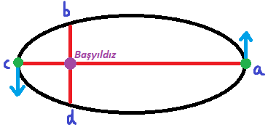

***Bir Yörünge Örneği***

* $d$**noktasından harekete başlandığını varsayıyoruz. (Hareket Başlangıcı aşağıdaki durumlar için fark etmez, önemli olan Çıkış Düğümünün konumu ve Enberi Noktasının konumudur)**
* **Bu durumda Enberinin Argümanı ne olur?**
  + **Bahsettiğimiz üzere Enberinin Argümanı direkt olarak Çıkış Düğümünden İtibaren Ölçülmekte idi.**
  + **Bu nedenle $a$ noktasından hareket yönünde Enberi Noktasına doğru ilerlememiz gerekir.**
  + **Bunun sonucunda Enberinin Argümanı $\boxed{ω=180°}$ olarak bulunur.**
* $a$**noktası aynı zamanda enberi noktası olsaydı Enberinin Argümanı ne olurdu?**
  + **Enberinin Argümanı direkt olarak Çıkış Düğümünden İtibaren Ölçülmekte idi.**
  + **Bu nedenle $a$ noktasından hareket yönünde Enberi Noktasına doğru ilerlememiz gerekir.**
  + **Bunun sonucunda $a$ noktası zaten Enberi Noktası olduğundan Enberinin Argümanı $\boxed{ω=0°}$ olarak bulunur.**

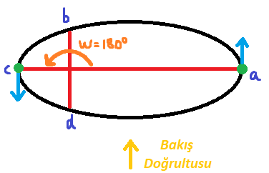

***Bir Yörünge Örneği***

* **Bu Yörünge Üzerinde bileşenin hareketini aşağıdaki gibi analiz edebiliriz;**
  + $d-a$**arası: Yıldız yavaşça bizden uzaklaşmaya başlar ve dikine hız değerleri yavaş bir şekilde pozitif değerlere çıkar.**
  + $a$**noktasında: Yıldızın bizden uzaklaşma hızı maksimumdur yani dikine hız pozitif pikini yapmıştır.**
  + $a-b$**arası: Yıldız halen bizden uzaklaşır fakat bu uzaklaşma yavaşlamaya başlar, bu nedenle dikine hız değerleri yavaş bir şekilde sıfıra/sistem hızına doğru ilerler.**
  + $b$**noktasında: Dikine Hız değeri sıfıra eşit olur. (Sistem hızı varsa sistem hızına eşit olur)**
  + $b-c$**arası: Yıldız bize hızlı bir şekilde yaklaşmaya başlar ve dikine hız değerleri hızlı bir şekilde negatif değerlere iner.**
  + $c$**noktasında:** **Yıldızın bize yaklaşma hızı maksimumdur yani dikine hız negatif pikini yapmıştır.**
  + $c-d$**arası:** **Yıldız halen bize yaklaşır fakat bu yaklaşma yavaşlamaya başlar, bu nedenle dikine hız değerleri yavaş bir şekilde sıfıra/sistem hızına doğru ilerler.**
  + $d$**noktasında:** **Dikine Hız değeri sıfıra eşit olur. (Sistem hızı varsa sistem hızına eşit olur)**
* **Burada “Eşit Zamanlarda Eşit Alanlar Tarama” yani Kepler’in 2. Yasası gereğince aşağıdaki olaylar meydana gelmiştir;**
  + $d$**ve $b$ noktasındaki hızlar birbirine eşit olmak zorundadır çünkü eşit zamanlarda eşit alanlar taranması gerekir.**
  + **Yıldızın yavaşça yaklaştığı ve uzaklaştığı bölgelerde hızı az, taradığı alan çoktur.**
  + **Yıldızın hızlıca yaklaştığı ve uzaklaştığı bölgelerde hızı çok, taradığı alan azdır.**
  + **İşte bu mantık gereğince;** 
    - $d$**ve $b$ noktasındaki hızlar birbirine eşit olmalıdır.**
    - **Uzaklaşma veya Yaklaşma hızı büyük olan noktalarda dikine hız değişimi daha hızlı olmalıdır.**
    - **Uzaklaşma veya Yaklaşma hızı düşük olan noktalarda dikine hız değişimi daha yavaş olmalıdır.**
* **Buna göre yörüngemizin “Dikine Hız Eğrisi” aşağıdaki gibi olacaktır.**

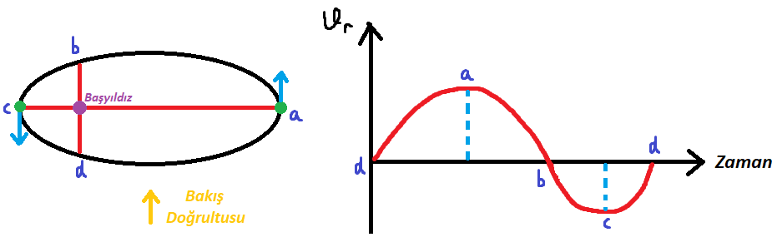

***İncelediğimiz Yörünge Örneğine Karşılık Gelen Dikine Hız Eğrisi***



***İncelediğimiz Yörünge Örneğine Karşılık Gelen Dikine Hız Eğrisi***

***(d-a ve a-b arası dikine hız değişimi yavaş, taranan alan fazla)***

***(b-c ve c-d arası dikine hız değişimi hızlı, taranan alan az)***

***(Taranan Alanlar Dikine Hız Eğrisinin altında kalan alanla eşdeğer olduğundan grafikten de bu durum gözlenebilir)***

* **Grafikten anlaşılacağı üzere;**
  + **Eğrimiz bozulmuş bir sinüs eğrisidir.**
  + **Bu eğrinin bozulma nedeni Yörünge Basıklığı ($e$) parametresidir.**
* **Bunu daha iyi anlayabilmemiz için ayrıca dairesel bir yörüngeyi ve dikine hız eğrisini incelememiz faydalı olacaktır.**
* **Aşağıda bir dairesel yörünge ve dikine hız eğrisi verilmiştir.**

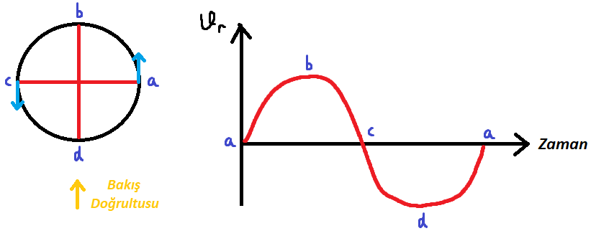

***Dairesel Yörünge ve Bu Yörüngeye Karşılık Gelen Dikine Hız Eğrisi***

* **Grafikten anlaşılacağı üzere;**
  + **Eğrimiz tam anlamıyla bir sinüs eğrisidir. ($e=0$)**
  + **Yani bileşen eşit zamanlarda eşit alanlar tarar, farklı zamanlarda aynı hıza sahip olur, simetrik bir durum söz konusudur.**
  + **Bu eğrinin herhangi bir şekilde bozulması durumu da Yörünge Basıklığı ($e$) parametresi ile ilgilidir.**
* **Kısacası Yörünge Basıklığı ne kadar değişirse**;
  + ***Eşit Zamanlarda Eşit Alan taraması yani Kepler’in 2. Yasası gereği farklı zamanlarda farklı hızlara sahip olacaktır*.**
  + ***Yörünge Basıklığı sıfırsa Farklı Zamanlarda aynı hızlara sahip olacaktır, sinüsoidal bir eğri elde edilecektir*.**
* **Artık Dikine Hız Eğrisinin şeklinin, Yörünge Basıklığı ($e$) parametresine göre nasıl değiştiğini biliyoruz.**
* **Şimdi de Dikine Hız Eğrisinin şeklini değiştiren bir diğer parametre olan Enberinin Argümanı ($ω$) ile devam ediyoruz.**
* **Öncelikle tekrardan bahsetmemiz gereken iki önemli husus bulunmaktadır;**
  + ***Çıkış Düğümü bileşenin bizden uzaklaştığı yani dikine hızının maksimum, pozitif olduğu noktadır.***
  + ***Tayfsal Çift Yıldızlardan ölçülen tüm hızlar $v_{r}\sin{i}$ hızlarıdır!***
* **Artık Enberinin Argümanı ($ω$) ile Dikine Hız Eğrisinin şeklinin değişiminden bahsedebiliriz.**
* **Örneğin $ω=90°$ olan bir yörüngeyi incelemekle başlayabiliriz.**

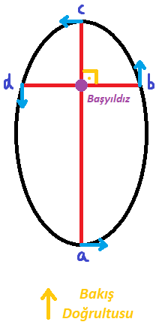

***Bir Yörünge Örneği***

***(Burada Enberinin Argümanının $90°$ olmasını Çıkış Noktasından Enberi Noktasına olan uzaklıktan anlayabiliriz)***

* **Şimdi de bu sistemin Dikine Hız Eğrisini çizmemiz uygun olacaktır.**
* **Bu sefer de Sistemin bakış doğrultumuzda yani dikine bir hızı olduğunu varsayıyoruz.**
* **Sistem bizden uzaklaşıyor olsun.**
* **Bu durumda öncelikle yörüngenin analizini yapmamız gerekmektedir.**
* **Bu Yörünge Üzerinde bileşenin hareketini aşağıdaki gibi analiz edebiliriz;**
  + $a-b$**arası: Yıldız yavaşça bizden uzaklaşmaya başlar ve dikine hız değerleri yavaş bir şekilde pozitif değerlere çıkar.**
  + $b$**noktasında: Yıldızın bizden uzaklaşma hızı maksimumdur yani dikine hız pozitif pikini yapmıştır.**
  + $b-c$**arası: Yıldız hızlı bir şekilde bakış doğrultumuzda olan dikine hızını kaybetmeye başlar ve dikine hız değerleri hızlı bir şekilde sistemin hızına doğru iner.**
  + $c$**noktasında:** **Dikine Hız değeri sistemin hızına eşit olur.**
  + $c-d$**arası:** **Yıldız hızlıca bize yaklaşmaya başlar ve dikine hız değerleri hızlı bir şekilde negatif değerlere iner.**
  + $d$**noktasında:** **Yıldızın bize yaklaşma hızı maksimumdur yani dikine hız negatif pikini yapmıştır.**
  + $d-a$**arası: Yıldız yavaşça bakış doğrultumuzda olan dikine hızını kaybetmeye başlar ve dikine hız değerleri yavaş bir şekilde sistemin hızına doğru çıkar.**
  + $a$**noktasında: Dikine Hız değeri sistemin hızına eşit olur.**
* **Buna göre yörüngemizin “Dikine Hız Eğrisi” aşağıdaki gibi olacaktır.**

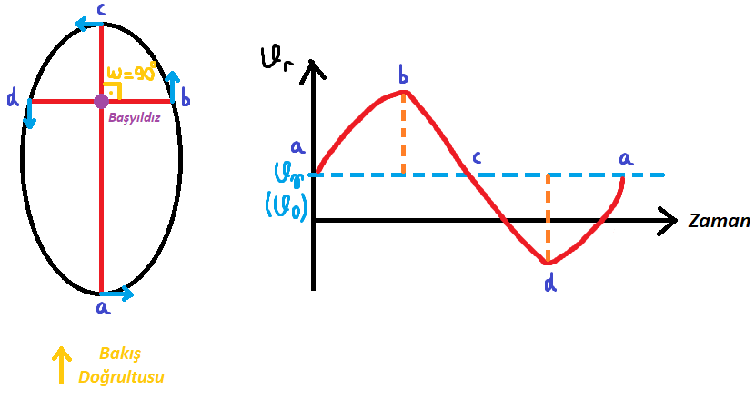

***İncelediğimiz Yörünge Örneğine Karşılık Gelen Dikine Hız Eğrisi***

***(a-b ve d-a arası dikine hız değişimi yavaş, taranan alan fazla)***

***(b-c ve c-d arası dikine hız değişimi hızlı, taranan alan az)***

***(Taranan Alanlar Dikine Hız Eğrisinin altında kalan alanla eşdeğer olduğundan grafikten de bu durum gözlenebilir)***

* **Buradan anlaşılacağı üzere;**
  + **Dikine Hız Eğrisinin şekli Enberinin Argümanı ($ω$) parametresine göre değişmektedir.**
  + **Enberinin Argümanı ($ω$) parametresi direkt olarak Çıkış Düğümünün, Dikine Hız Eğrisindeki konumunu değiştirir.**
  + **Yani *Enberinin Argümanı () Dikine Hız Eğrisinin maksimum ve minimum piklerinin konumlarını belirler*.**
  + ***Enberinin Argümanı ($ω$) Hızlanma ve Yavaşlama noktalarının konumunu değiştirir.***
  + **Ayrıca $b$ ve $d$ genliklerinin toplamının ikiye bölümü de “Yarı-Genlik” değerini verir.**
* **Yani;**
  + ***Gerçek gözlemlerde zamana karşılık dikine hız verilerini elde etmekteyiz.***
  + ***Sonrasında elde edilen bu verilere bir fit geçirmemiz gerekir.***
  + ***İşte burada devreye Dikine Hız Eğrisinin şeklini değiştiren* Yörünge Basıklığı ($e$) *ve* Enberinin Argümanı ($ω$) *parametreleri devreye girer.***
  + ***Dikine Hız Formülü olan $v_{r}=v_{0}+\left(\frac{2πa}{P}*\frac{\sin{i}}{\sqrt{1-e^{2}}}\right)*\left[e\cos\left(ω\right)+\cos{(ν+ω)}\right]$ formülünden yola çıkarak buraya farklı farklı* Yörünge Basıklığı ($e$) *ve* Enberinin Argümanı ($ω$) *değerleri yerleştirilir.***
  + ***Aldığımız Gözlem Verilerine göre en uyan fit bu formülde* Yörünge Basıklığı ($e$) *ve* Enberinin Argümanı ($ω$) *değerleri değiştirilerek elde edilir.***
  + ***Elde Edilen bu fit bize* Yörünge Basıklığı ($e$) *ve* Enberinin Argümanı ($ω$) *değerlerini direkt olarak verecektir.***
* **Ders Kapsamında “Diferansiyel Düzeltme” yöntemi ile parametreleri elde etmeyi amaçlamaktayız.**
* **Fakat bu yönteme geçmeden önce “Evre (Phase)” kavramından bahsetmemiz uygun olacaktır.**
* **Bilindiği üzere Tayfsal Çift Yıldızlar için bazı gözlemler gerçekleştirmekteyiz.**
* **Gözlemlerde gözlem zamanlarına karşılık bu sistemin tayflarını elde ederiz.**
* **Bu tayflardan da “Doppler Formülünü” kullanarak gözlem zamanlarına karşılık Dikine Hız değerlerini elde ederiz.**

$$\boxed{\boxed{\frac{Δλ}{λ_{0}}=\frac{v_{r}}{c}}}$$

***Doppler Formülü***

$Δλ$**: $λ_{observed}-λ_{lab}$ yani gözlenen dalgaboyu ile o çizginin laboratuvar dalgaboyunun farkı**

**(*Çizginin kayma miktarı*)**

$λ_{0}:$**Çizginin Laboratuvar Dalgaboyu ($λ_{lab}$)**

$v_{r}$**: Dikine Hız**

$c$**: Işık Hızı**

* **Kısacası;**
  + **Gözlemlerde zamana karşılık tayflar elde edilir.**
  + **Tayftaki çizgilerin analizinden dikine hızlar elde edilir.**
  + **Bu şekilde zamana karşı dikine hızlar elimizde olur.**
* **Gözlem Zamanına karşı Dikine Hızları noktaladığımızda da “Dikine Hız Eğrisi” elde edilecektir.**

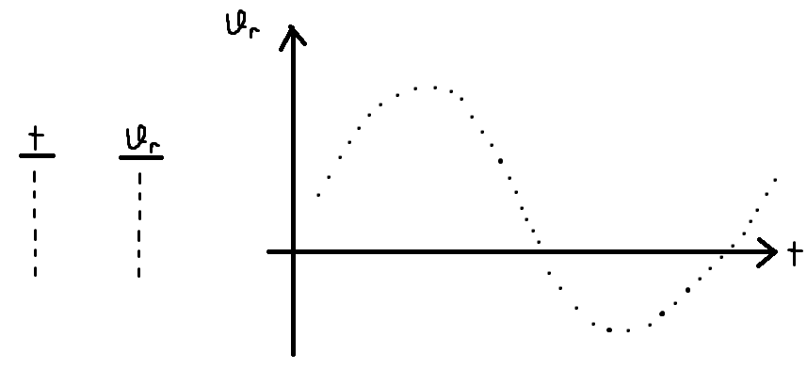

***Gözlem Zamanları ve bu zamanlara karşılık Dikine Hız değerlerinin Dikine Hız Eğrisi ile gösterimi***

* **Burada gözlem zamanlarını kullansak da asılda Dikine Hız Eğrileri “Evre (Phase)” parametresine göre çizilir.**
* **Çünkü;**
  + **Gözlem zamanları arasında bazen uzun zaman aralıkları olabilmektedir.**
  + **Aynı şekilde uzun periyotlu yıldızlarda da elde edilecek Dikine Hız Eğrisi çok yayılmış olacaktır.**
  + **Sonuç olarak elimize düzgün bir veri/grafik tam olarak geçmeyecektir.**
  + **Bunun yerine “Evre” dediğimiz kavram aslında Yıldızın Yörüngesindeki Konumuna göre belirlenen bir parametredir.**
  + **Evre 0 – 1 değerleri arasında değişmektedir.**
  + **Bu sayede daha derli toplu bir veri/grafik elde edilmesi amaçlanmaktadır.**
* **Örneğin “Julian’s Date” cinsinden gözlem zamanlarımız elimizde olsun.**
* **Bu durumda zamana göre dikine hızları çizdirirsek aşağıdaki gibi bir grafik elde edilecektir;**

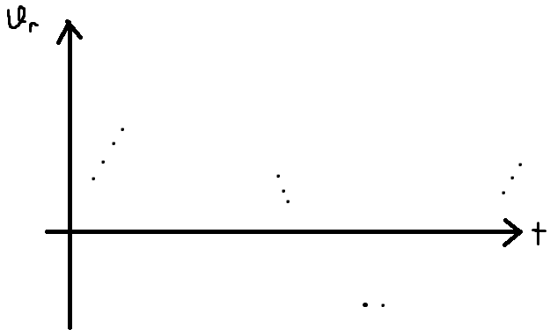

***Gerçek Gözlemlerde zamana göre çizilmiş bir Dikine Hız Eğrisinin gösterimi***

* **İşte Gözlem Zamanı yerine;**
  + **Evre kavramını bu nedenle kullanıyoruz.**
  + ***Yörüngenin aynı noktalarında elde edilmiş verilerin hepsini Evre ile aynı noktaya getirmeye çalışmaktayız*.**
  + ***Yıldızın Yörüngesindeki Konumuna göre belirlenen bir parametre olup yıldız aynı konuma tekrar geldiğinde dikine hızı yine aynı olacağından direkt olarak sinusoidal bir eğri elde edebilmek mümkündür.***
  + ***Evre 0 – 1 değerleri arasında değişmektedir*.**
  + ***Yani farklı zamanlarda gözlenen hızları 0 – 1 değerleri arasında, 1 yörünge dönemini kapsayan aralığa toplamış olmaktayız.***
* **Evre’nin matematiksel hesabı aşağıdaki gibidir.**

$$\boxed{\boxed{Phase (Evre)=\frac{t-T_{0}}{P}}}$$

***Evre (Phase) Formülü***

$t$**: Gözlem Zamanı**

$T_{0}$**: Enberiden Geçiş Zamanı**

$P$**: Yörünge Dönemi/Periyodu**

* **Burada Işık Eğrisi/Dikine Hız Eğrisi Parametreleri;**
  + **Enberiden Geçiş Zamanı ($T_{0}$)**
  + **Yörünge Dönemi ($P$)**
* **Yani Enberiden Geçiş Zamanı ($T_{0}$) ve Yörünge Dönemi ($P$) parametreleri genellikle Işık Eğrilerinden elde edilir.**
* **Evre’yi daha iyi anlayabilmek için şimdi bir örnek üzerinden devam edebiliriz.**
* **Genellikle zaman değerleri literatürde HJD (Heliocentric Julian’s Date) veya JD (Julians Date) cinsinden verilmektedir.**
* **Örneğin bir yıldız için HJD değeri aşağıdaki gibi olsun.**

$$\boxed{HJD=2426160.500+1^{g}.575531×E}$$

$2426160.500$**: Enberiden Geçiş Zamanı ($T_{0}$)**

$1^{g}.575531$**: Yörünge Dönemi ($P$)**

**(*g burada gün (day) anlamına gelir*)**

* **Gözlemin HJD’si de aşağıdaki gibi olsun.**
$$\boxed{t=2441906.8096}$$

* **Bu durumda Evre $ϕ$ ile gösterilmek üzere aşağıdaki gibi hesaplanacaktır.**
$$Phase \left(Evre\right)=ϕ=\frac{t-T_{0}}{P}$$

$$ϕ=\frac{2441906.8096-T_{0}}{P}$$

$$ϕ=\frac{2441906.8096-2426160.500}{1^{g}.575531}$$

$$\boxed{ϕ=9994.2874}$$

* **Bu sonucu yorumlarsak;**
  + **Gözlem yapılan günde yıldız, Enberi Noktasından 9994. defa geçmiştir.**
  + **Ayrıca enberiden 0.2874 kadar ilerlemiştir.**
  + **Bu nedenle bulunan değerden tam kısım atılır ve sonuç olarak evre elde edilir.**

$$ϕ=9994.2874-9994$$

$$\boxed{\boxed{\boxed{ϕ=0.2874}}}$$

***Yıldızın Gözlem Anındaki Evresi***

* **Buna göre farklı durumlar için evre değerlerine bakarsak;**
  + **Yıldız Gözlem Anında Enberide olsaydı; $ϕ=9994.0000→\boxed{ϕ=0}$**
  + **Yıldız Gözlem Anında Yarı Yolu ilerlemiş olsaydı; $ϕ=9994.5000→\boxed{ϕ=0.5}$**
  + **Yıldız Gözlem Anında Enberiye gelseydi; $ϕ=9995.0000→\boxed{ϕ=1}$**
* **Yani yıldız enberi noktasında iken evresi 0 veya 1 olabilir.**
* **Bahsettiğimiz üzere Dikine Hız Eğrilerini zaman yerine evre cinsinden çizmek daha kullanışlı olmaktaydı.**
* **Örnek olarak bir sonraki sayfada Evrelere karşılık Dikine Hızların noktalandığı bir grafik verilmiştir.**

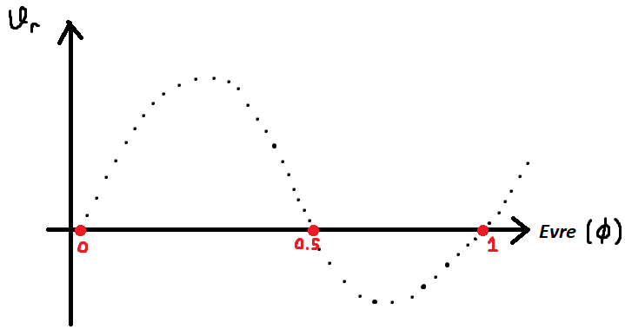

***Evreye karşılık Dikine Hız Verilerinin noktalandığı Dikine Hız Eğrisi Örneği***

* **Bu sayede;**
  + ***Yani farklı zamanlarda gözlenen hızları 0 – 1 değerleri arasında, 1 yörünge dönemini kapsayan aralığa toplamış olmaktayız.***
  + ***Sonuç olarak farklı zamanlarda yapılan dikine hız ölçümleri bir araya toplanacaktır***.
  + ***Yani dikine hız eğrisi yörüngedeki tüm noktaları temsil edecek şekilde oluşacaktır.***
* **Evreye göre çizim yapılan grafikler;**
  + ***Örten Çiftlerde Işık Eğrileri***
  + ***Tayfsal Çiftlerde Dikine Hız Eğrileri***
* **Yörünge Dönemi bilinmiyorsa; *Direkt Gözlem zamanı yani JD’ye göre çizim yaparız ve buradan yörünge dönemini buluruz*.**
* **Yörünge Dönemi ve Enberiden Geçiş Zamanı biliniyorsa; *Evreye göre çizim yapabiliriz.***
* **Ayrıca örnek olarak bulduğumuz $ϕ=0.2874$ evresinin grafikte hangi noktaya karşılık geldiğini aşağıdaki gibi bulabilmemiz mümkündür.**

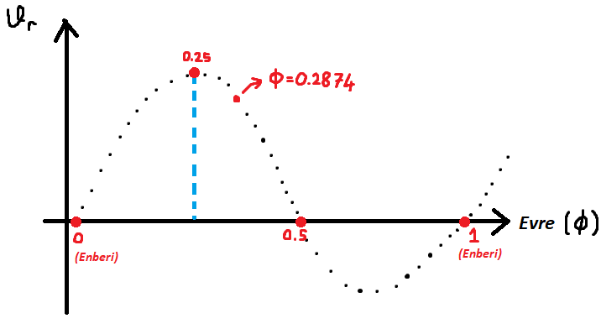

***Çözülen örnekte bulunan Evrenin grafikte yaklaşık olarak karşılık geldiği noktanın gösterimi***

* **Artık “Diferansiyel Düzeltme” yöntemine başlayabiliriz.**
* **Hatırlanacağı üzere dikine hız aşağıdaki gibi tanımlanmıştı;**

$$\boxed{\boxed{v_{r}=v_{γ}+K\left[e\cos\left(ω\right)+\cos{(ν+ω)}\right]}}$$

***Dikine Hız İfadesi***

* **Bu formülde bulunan Gerçek Ayrıklık ($ν$) parametresi de dolaylı yollardan Enberiden Geçiş Zamanı ($T_{0}$) ve Yörünge Dönemi ($P$) parametrelerine bağlıdır.**
* **Bunu aşağıdaki şekilde görebilmemiz mümkündür.**

$$\boxed{\boxed{M=\frac{2π}{P}\left(t-T_{0}\right)=E-e\sin{E}}}$$

***Kepler Denklemi***

$$\boxed{\boxed{\tan{\frac{ν}{2}}=\sqrt{\frac{1+e}{1-e}}*\tan{\frac{E}{2}}}}$$

***Gerçek Ayrıklık ($ν$) ile Dış Ayrıklık ($E$) arasındaki bağıntıyı veren denklem***

$$\boxed{\boxed{ν→E→P ve T_{0}}}$$

***Gerçek Ayrıklığın ($ν$) bahsettiğimiz Enberiden Geçiş Zamanı ($T_{0}$) ve Yörünge Dönemi ($P$) parametrelerine bağlılığı***

***(Gerçek Ayrıklık Dış Ayrıklığa bağlı olup, Dış Ayrıklık da Enberiden Geçiş Zamanı ve Yörünge Dönemine bağlıdır)***

* **Buradan yola çıkarak Dikine Hız’ı aşağıdaki gibi bir fonksiyon olarak yazabilmemiz mümkün olacaktır.**

$$\boxed{\boxed{v_{r}=f(v_{γ},K,e,ω, T_{0},P)}}$$

***Dikine Hızın Fonksiyon Cinsinden İfadesi***

* **Dikine Hız Eğrisini elde ettiğimizi varsayıyoruz.**
* **Dikine Hız Formülünü ($v_{r}=v_{γ}+K\left[e\cos\left(ω\right)+\cos{(ν+ω)}\right]$) kullanarak;** 
  + $v_{γ},K,e,ω$***parametrelerini kendimiz tahmin ederek en olası eğriyi çizdirmeye çalışırız*.**
  + ***Yani bir “Başlangıç Parametreleri Seti” oluştururuz.***
  + ***Bu Parametreler eğrimizden en iyi geçecek şekilde oluşturulmaya çalışılır.***
  + ***Bunu yaparken $T_{0},P$ farklı yöntemlerle bulunup koyulmaya çalışılır.***
    - **Bahsettiğimiz üzere önce $T_{0},P$ belirlenir ve sonrasında diğer işlemlere geçilir.**
* **Kısacası:**
  + **“Başlangıç Parametre Seti” değerlerinden oluşan Teorik bir Eğri oluşturulur!**
  + **Dikine Hız Eğrisine uyan Teorik bir Eğri geçirmeyi amaçlamaktayız.**
  + **Yani Başlangıç Parametrelerine ihtiyaç vardır.**
  + ***Fakat bunları tahminen belirlediğimizden Parametrelerin duyarlı olmaması gayet normaldir.***
  + ***Bu nedenle Diferansiyel Düzeltmeler yöntemi ile bu Parametrelerin hatalarını belirleyerek adım adım (iteratif şekilde) daha duyarlı parametre değerlerine geçiş yaparız.***

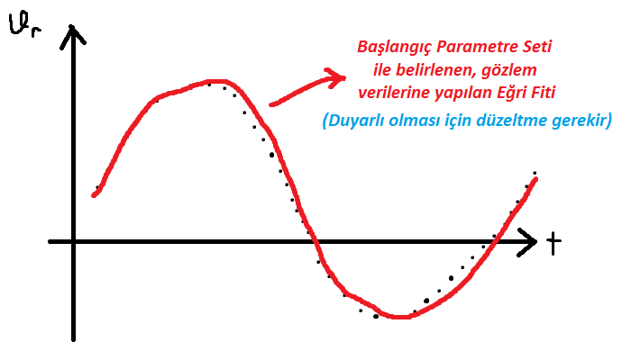

***Seçtiğimiz Başlangıç Parametre Seti ile Gözlem Verilerine yapılan Eğri Fitinin gösterimi***

* **Genel hatlarıyla nasıl bir yol izleyeceğimiz belirlendiğine göre artık Hataların nasıl belirleneceği ile devam edebiliriz.**
* **Dikine Hız Fonksiyonumuzu biliyoruz.**

$$\boxed{\boxed{v_{r}=f(v_{γ},K,e,ω, T_{0},P)}}$$

***Dikine Hızın Fonksiyon Cinsinden İfadesi***

* **Dikine Hız Fonksiyonunun her bir parametreye göre Diferansiyelini/Türevini yazarsak;**
  + ***Her bir parametreye karşılık gelen türev, o parametrelerin hatalarını verecektir.***
  + ***Yani fonksiyonun her bir parametreye göre ayrı ayrı türevini alıyoruz.***
* **Burada aşağıdaki “Kısmi Diferansiyel/Türev kuralı” uygulanacaktır.**

$$\boxed{\boxed{\frac{d[ax^{2}+by^{2}+cz^{2}]}{dx}=\frac{∂}{∂x}(2ax+by^{2}+cz^{2})}}$$

$$\boxed{\boxed{\frac{d\left[ax^{2}+by^{2}+cz^{2}\right]}{dy}=\frac{∂}{∂y}\left(ax^{2}+2by+cz^{2}\right)}}$$

$$\boxed{\boxed{\frac{d[ax^{2}+by^{2}+cz^{2}]}{dz}=\frac{∂}{∂z}(ax^{2}+by^{2}+2cz)}}$$

***Kısmi Diferansiyel/Türev Kuralı***

***( $∂→$ Kısmi Türev Sembolü)***

***(Yani fonksiyonda bulunan parametrelerden hangisinin türevi alınıyorsa sadece onun türevi ile uğraşılıp diğer parametreler sabit olarak alınmalıdır)***

* **Dikine Hız Fonksiyonumuzu tekrar hatırlıyoruz.**

$$\boxed{\boxed{v_{r}=f(v_{γ},K,e,ω, T_{0},P)}}$$

***Dikine Hızın Fonksiyon Cinsinden İfadesi***

* **Dikine Hız Fonksiyonunun, fonksiyonda bulunan her bir parametreye göre ayrı ayrı türevlerini, yani kısmi türevlerini alırsak aşağıdaki ifade elde edilecektir;**

$$\boxed{\boxed{Δv=\frac{∂f}{∂v_{γ}}Δv_{γ}+\frac{∂f}{∂K}ΔK+\frac{∂f}{∂e}Δe+\frac{∂f}{∂ω}Δω+\frac{∂f}{∂T_{0}}ΔT_{0}+\frac{∂f}{∂P}ΔP}}$$

***Dikine Hız Fonksiyonun Her Bir Parametresine göre Kısmi Türevlerinin Alınmış Hali***

***(Her bir parametreye göre kısmi türev alınmasındaki amaç her bir parametrenin hatasını bulmaktır)***

* **İfadede bulunan türevleri alabilmemiz mümkündür.**
$\frac{∂f}{∂v_{γ}},\frac{∂f}{∂K},\frac{∂f}{∂e},\frac{∂f}{∂ω},\frac{∂f}{∂T_{0}},\frac{∂f}{∂P}$

* **Çünkü Dikine Hız Fonksiyonu direkt olarak elimizde zaten bulunmaktadır.**

$$\boxed{\boxed{v_{r}=v_{γ}+\left(\frac{2πa}{P}*\frac{\sin{i}}{\sqrt{1-e^{2}}}\right)*\left[e\cos\left(ω\right)+\cos{(ν+ω)}\right]}}$$

***Dikine Hız İfadesi***

* **Yapmamız gereken “Kısmi Diferansiyel/Türev kuralı” uygulamak olup, türevi alınan parametre dışında diğer parametreler sabit olarak tutulacaktır.**
* **İfadede bilinenler aşağıdaki gibidir;**
  + $\frac{∂f}{∂v_{γ}}→$**Sistem Hızı ($v_{γ}$) Hatasını Verir**
  + $\frac{∂f}{∂K}→$**Yarı-Genlik ($K$) Hatasını Verir**
  + $\frac{∂f}{∂e}→$**Yörünge Basıklığı ($e$) Hatasını Verir**
  + $\frac{∂f}{∂ω}→$**Enberinin Argümanı ($ω$) Hatasını Verir**
  + $\frac{∂f}{∂T_{0}}→$**Enberiden Geçme Zamanı ($T_{0}$) Hatasını Verir**
  + $\frac{∂f}{∂P}→$**Yörünge Dönemi ($P$) Hatasını Verir**
* **Hesaplanması gerekenler de aşağıdaki gibidir;**
  + $Δv_{γ}→$**Sistem Hızının ($v_{γ}$) Hata Miktarını Verir**
  + $ΔK→$**Yarı-Genliğin ($K$) Hata Miktarını Verir**
  + $Δe→$**Yörünge Basıklığının ($e$) Hata Miktarını Verir**
  + $Δω→$**Enberinin Argümanının ($ω$) Hata Miktarını Verir**
  + $ΔT_{0}→$**Enberiden Geçme Zamanının ($T_{0}$) Hata Miktarını Verir**
  + $ΔP→$**Yörünge Döneminin ($P$) Hata Miktarını Verir**
* **Bu şekilde denklemimizi oluşturmuş olduk.**
* **Toplamda 6 tane parametrenin ($Δv_{γ}, ΔK, Δe, Δω, ΔT_{0},ΔP$) hesaplanması gerekmektedir.**
* **Yani;**
  + **6 tane bilinmeyenimiz ($Δv_{γ}, ΔK, Δe, Δω, ΔT_{0},ΔP$) mevcuttur.**
  + **Bu 6 bilinmeyeni bulmak için de en az 6 tane denkleme ihtiyacımız vardır.**
  + **Fakat ne kadar çok denklemimiz olursa hata hesabı daha kolay olacaktır.**
* **Ayrıca;**
  + **Yörünge Döneminin ($P$) bu yöntemle bulunmaması önerilir.**
  + **Bunun yerine Yörünge Döneminin ($P$) ışık eğrisinden elde edilmelidir.**
  + **İterasyona sokulması doğru bir sonuca götürmeyecektir.**
  + **Enberiden Geçiş Zamanı ($T_{0}$) da aynı şekilde Diferansiyel Düzeltme hesaplamalarına pek dahil edilmez.**
  + **Bunun sonucunda Denklemimiz 4 tane parametreye indirgenebilir.**
* **Şimdi tekrardan türevli ifadeyi hatırlamamız uygun olacaktır.**

$$\boxed{\boxed{Δv=\frac{∂f}{∂v_{γ}}Δv_{γ}+\frac{∂f}{∂K}ΔK+\frac{∂f}{∂e}Δe+\frac{∂f}{∂ω}Δω+\frac{∂f}{∂T_{0}}ΔT_{0}+\frac{∂f}{∂P}ΔP}}$$

***Dikine Hız Fonksiyonun Her Bir Parametresine göre Kısmi Türevlerinin Alınmış Hali***

* **Formülümüzde bulunan $Δv$ parametresi aşağıdaki gibi yazılabilir;**

$$\boxed{\boxed{Δv=v_{observed}-v_{calculated}=O-C}}$$

***Formülde bulunan Dikine Hız parametresinin açılımı***

***($O-C=Observed-Calculated$)***

* **Burada;**
  + $t$**’ye karşı gözlenmiş, tayflardan elde edilen Dikine Hızlar bulunmakta idi.**
  + **İşte bu dikine hızlar $v_{observed}$ olarak geçmektedir.**
  + **Ayrıca “Başlangıç Parametre Seti” kullanılarak hesaplanan bir dikine hız daha bulunmaktadır.**
  + **Bu dikine hız da $v_{calculated}$ olarak geçmektedir.**
* **Şimdi de türevleri almamız sonucunda elde edeceğimiz denklemi yazmamız uygun olacak olup bu denklem aşağıdaki gibidir;**

$$\boxed{\boxed{\boxed{\begin{aligned}Δv=O-C=v_{observed}-v_{calculated}= \\ Δv_{γ}+\left[e\cos\left(ω\right)+\cos\left(ν+ω\right)\right]*ΔK+K\left[\cos\left(ω\right)-\frac{\sin\left(ν+ω\right)*\sin\left(ν\right)*(2+e\cos\left(ν\right))}{1-e^{2}}\right]*Δe \\ -K\left[e\sin\left(ω\right)+\sin\left(ν+ω\right)\right]*Δω+\left[\sin\left(ν+ω\right)*{\left(1+e\cos\left(ν\right)\right)}^{2}*\frac{K\left(\frac{2π}{P}\right)}{{\left(1-e^{2}\right)}^{\frac{3}{2}}}\right]*ΔT_{0} \\ -\left[\sin\left(ν+ω\right)*{\left(1+e\cos\left(ν\right)\right)}^{2}*\frac{K\left(t-T_{0}\right)}{{\left(1-e^{2}\right)}^{\frac{3}{2}}}\right]*Δ\left(\frac{2π}{P}\right)\end{aligned}}}}$$

***Dikine Hız Fonksiyonun Her Bir Parametresine göre Kısmi Türevlerinin Alınmış Son Hali***

$$\boxed{\boxed{\boxed{\begin{aligned}Δv=O-C=v_{observed}-v_{calculated}= \\ Δv_{γ}+\left[e\cos\left(ω\right)+\cos\left(ν+ω\right)\right]*ΔK+K\left[\cos\left(ω\right)-\frac{\sin\left(ν+ω\right)*\sin\left(ν\right)*(2+e\cos\left(ν\right))}{1-e^{2}}\right]*Δe \\ -K\left[e\sin\left(ω\right)+\sin\left(ν+ω\right)\right]*Δω+\left[\sin\left(ν+ω\right)*{\left(1+e\cos\left(ν\right)\right)}^{2}*\frac{K\left(\frac{2π}{P}\right)}{{\left(1-e^{2}\right)}^{\frac{3}{2}}}\right]*ΔT_{0} \\ -\left[\sin\left(ν+ω\right)*{\left(1+e\cos\left(ν\right)\right)}^{2}*\frac{K\left(t-T_{0}\right)}{{\left(1-e^{2}\right)}^{\frac{3}{2}}}\right]*Δ\left(\frac{2π}{P}\right)\end{aligned}}}}$$

***Dikine Hız Fonksiyonun Her Bir Parametresine göre Kısmi Türevlerinin Alınmış Son Hali***

* **Burada;**
  + $v_{calculated}$**başlangıç parametrelerine göre hesaplanan dikine hız değerleridir.**
  + **direkt olarak gözlemlerden elde edilen dikine hız değerleridir.**
* **Dolayısıyla;**
  + ***Her bir gözlem zamanı için “Başlangıç Parametreleri Seti” kullanılarak $v_{calculated}$ değerleri hesaplanabilir.***
  + ***Her bir gözlem zamanı için zaten $v_{observed}$ değerleri elimizde bulunmaktadır.***
  + ***Yani yukarıdaki denklemin sol tarafında bulunan kısmı herhangi bir gözlem zamanında oluşturulacak denklem için bellidir!***
  + ***Yani her bir denklem için $Δv=O-C=v_{observed}-v_{calculated}$ değeri bellidir!***
* **Geriye kalan ifadeleri de *“Başlangıç Parametreleri Seti”* ile hesaplayabiliriz.**
* **Fakat burada hesaplar yapılırken;**
  + ***Başlangıç Parametreleri Seti sadece $e,ω,T_{0}, P$ parametrelerini içerir.***
  + ***Fakat* Gerçek Ayrıklık ($ν$) *parametresi “Kepler Denklemi” kullanılarak, her bir gözlem zamanı için hesaplanmalıdır!***
  + ***Yani Deltaların dışındaki ifadelerin hepsi sayısala dönüştürülebilmelidir!***
* **Her bir ifade sayısala dönüştürülürse, formülümüz aşağıdaki gibi yazılabilecektir;**

$$\boxed{\boxed{\boxed{Δv=O-C=v_{observed}-v_{calculated}=Δv_{γ}+a*ΔK+b*Δe-c*Δω+d*ΔT_{0}-e*Δ\left(\frac{2π}{P}\right)}}}$$

***Dikine Hız Fonksiyonun Her Bir Parametresine göre Kısmi Türevlerinin Alınmış Son Hali***

***( $a,b,c,d,e$ formülde bulunan ifadelerin hesaplanması sonucu elde edilen sayısal değerleri temsil etmektedir)***

* **Sonuç olarak denklemimizde 6 tane bilinmeyenimiz bulunmaktadır.**
* **Yörünge Dönemi ($P$) ve Enberiden Geçiş Zamanı ($T_{0}$) değerlerinden eminsek;**
  + **Bu durumda denklemimizde 4 tane bilinmeyenimiz bulunur.**
* **Hesap için;**
  + **Tüm gözlem noktaları için denklemler hesaplanmalıdır.**
  + **Sonrasında En Küçük Kareler Yöntemi kullanılarak çözümü yapılır.**
  + **Sonuç olarak $Δv_{γ}, ΔK, Δe, Δω$ hesaplanır.**
  + **Böylece bulunan $Δv_{γ}, ΔK, Δe, Δω$ değerleri ilgili “Başlangıç Parametresine” eklenmelidir.**
  + **Sonrasında bu işlemler tekrar yapılır.**
  + **Yani bulunan yeni $v_{γ}, K, e,ω$ değerleri ile yeni $Δv_{γ}, ΔK, Δe, Δω$ hesaplanır.**
  + **Yine bulunan $Δv_{γ}, ΔK, Δe, Δω$ değerleri ilgili “Başlangıç Parametresine” eklenir.**
  + **Bu işlem *En Küçük Hataya Ulaşana kadar devam eder*.**
  + **Buna “Diferansiyel Düzeltme Yöntemi” denilir.**
* **Burada Yörünge Parametrelerini bulurken;**
  + **Amacımız bileşenlerin Kütlelerini ve Yörüngelerini belirlemektir.**
  + **Bildiğimiz üzere Çift Yıldızlar direkt olarak kütlelere geçiş yapılabilen tek yıldız türüdür.**
  + **Diğer yıldız türlerinde ise kütle dolaylı yollar ile bulunmaktadır.**
* **Şimdi de Tayfsal Çift Yıldızlardan kütleleri nasıl bulabileceğimiz hakkında konuşmamız uygun olacaktır.**
* **Burada iki türlü Tayfsal Çift Yıldız karşımıza çıkar;**
  + **Tek Çizgili (SB 1 – Spectroscopic Binary 1)**
  + **Çift Çizgili (SB 2 – Spectroscopic Binary 2)**
* **Tek Çizgili Tayfsal Çift (SB 1 – Spectroscopic Binary 1):**
  + ***Bileşenler arası parlaklıkların çok farklı olması nedeniyle bileşenlerden birinin çizgilerinin görülememesi durumudur*.**
  + **Gözlem yaparken bir dedektör kullanmaktayız.**
  + **Bu dedektör üzerinde de belli bir süre (poz süresi) ışığı toplamaktayız.**
  + **Sonucunda alet için anlamlı sayıların oluşmasını bekleriz ve anlamlı sayıların oluşması durumunda ışık alımını durdurmamız gerekir.**
  + **Çünkü aşırı derecede ışık toplamamız sonucu “Taşmalar/Saturation” oluşacaktır.**
  + **Burada yaygın olarak CCD’lerde “Kova” örneği verilmektedir.**
    - **Kovamız foton ile dolmuş olsun.**
    - **Fakat *diğer kovada da ölçüm yapamayacağımız kadar az foton bulunsun*.**
    - **Bu durumda da bahsettiğimiz *bileşenlerin ikisinin aynı görüntüde elde edilememesi* durumu ortaya çıkar.**
  + **İşte SB 1 tipi çift yıldızlarda da tam olarak bu durum ortaya çıkmaktadır.**
  + **Yani özetle bir yıldızın ışığını toplayabilirken, diğerinin ışığını toplayamayız.**
  + **Çift Sistemlerdeki bileşenlerin genel olarak ikisinin de aynı anda ölçümlerini yapabilmemiz için kabul edilen parlaklık farkı değeri: Yaklaşık olarak $3^{m}$ kadirdir.**

$$\boxed{\boxed{max(Δm)≈3^{m}}}$$

***İki bileşenin parlaklık farklarının 3 kadirden daha büyük olması durumunda bileşenleri aynı görüntüde elde edebilmemiz mümkün olmamaktadır***

* + **Sonuç olarak eğer ki yıldızlar arasında $3^{m}$’den daha fazla parlaklık farkı olursa;**
    - ***Bu durumda sadece bir bileşenin/yıldızın çizgileri tayf üzerinde elde edilecektir.***
    - ***Diğer bileşenin/yıldızın çizgileri ise elde edilemeyecektir.***
    - ***Sonuç olarak tek bir bileşenin çizgileri varsa da sadece tek bir dikine hız eğrisi elde edilir.***
* **SB 1 tipi çiftlerde;**
  + **Sadece bir bileşenin çizgileri elde edilebilmekte olup, diğer bileşenin çizgileri elde edilemez.**
  + **Bu nedenle sadece çizgileri elde edilebilen bileşenin dikine hız eğrisi elde edilebilir.**
  + **Yani bu çift sistemden sadece bir tane dikine hız eğrisi elde edebilmekteyiz.**
* **SB 2 tipi çiftlerde;**
  + **İki bileşenin de çizgileri elde edilebilmektedir.**
  + **Bu nedenle her iki bileşenin de dikine hız eğrilerini çizebilmemiz mümkün olacaktır.**
* **İki Bileşenin de Dikine Hız Eğrisini elde edebilirsek (SB 2 tipi çiftler) aşağıdaki gibi bir grafik elde edilecektir;**

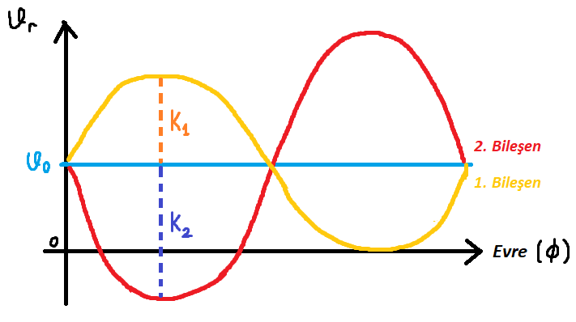

***İki Bileşenin de Dikine Hız Eğrilerinin elde edilebilmesi sonucu oluşacak grafik***

***(SB 2 Çift Sistemleri)***

* **Önceden de bahsettiğimiz üzere;**
  + **Her iki bileşen için:** 
    - $e, v_{γ}$**ve $i$ parametreleri aynı olacaktır.**
    - **Sonuçta aynı sistemde olduklarından parametreleri de aynı olacaktır.**
  + **Fakat:**
    - $ω$**parametresinde 1. Bileşen ve 2. Bileşen arası $180°$ farklılık olacaktır.**
* **Ayrıca;**
  + **Büyük Kütleli Bileşen:**
    - ***Yarı-Büyük Eksen Uzunluğu daha küçüktür*. ($m_{1}*a_{1}=m_{2}*a_{2}$)**
    - ***Dikine Hız Eğrisi Genliği daha küçüktür***. **(Yarı-Büyük eksen küçükse dikine hız da küçük)**
    - ***Genelde çift yıldızlarda büyük kütleli bileşen parlak bileşendir, başyıldızdır***.
  + **Küçük Kütleli Bileşen:**
    - ***Yarı-Büyük Eksen Uzunluğu daha büyüktür*. ($m_{1}*a_{1}=m_{2}*a_{2}$)**
    - ***Dikine Hız Eğrisi Genliği daha büyüktür***. **(Yarı-Büyük eksen büyükse dikine hız da büyük)**
    - ***Genelde çift yıldızlarda küçük kütleli bileşen sönük bileşendir, yoldaş yıldızdır***.
* **Buradan yola çıkarsak yukarıdaki grafikte;**
  + **1. Bileşen: Büyük Kütlelidir.**
  + **2. Bileşen:** **Küçük Kütlelidir.**
* **SB 1 Türü Çift Yıldızlar için bazı farklı durumlardan söz edersek;**
  + **Başyıldız, Yoldaş yıldıza göre çok daha parlak olabilir.**
  + **İşte bu durumda sadece Başyıldızın dikine hız eğrisi elde edilebilir.**
  + **Aynı zamanda Başyıldız çok hızlı dönen bir yıldız olabilir.**
  + **Ön Tayf Türünden yani örneğin O Tayf türünden olan yıldızların çizgileri daha geniş olmaktadır.**
  + **Bir yıldızda çizgi genişlemesi olması durumunda yine 2. Bileşenin çizgileri belirlenemeyebilir.**
  + **O tayf türü yıldızlar çok sıcak yıldızlar olup metaller burada iyonlaşmış haldelerdir.**
  + **Fakat Görünür Bölgeye düşen metal çizgileri bulunmamaktadır.**
  + **Bu nedenle bazı Hidrojen ve Helyum çizgileri dışında sadece birkaç tane metal çizgisi bulunur.**
  + **Bu da dikine hız eğrisinin elde edilmesini zorlaştırır.**
* **Bahsettiğimiz bu durumlarda bileşenlerden sadece bir tanesinin dikine hız eğrisi elde edilebilmektedir.**
* **Bunlara da SB 1 türü çiftler denilmektedir.**
* **Şimdi matematiksel olarak bu durumların bizlere neleri gösterdiği hakkında konuşmamız uygun olacaktır.**
* **SB 1 durumunda neleri bulabileceğimiz hakkında konuşmaya başlıyoruz.**
* **Hatırlanacağı üzere “Dikine Hız İfadesi” aşağıdaki gibi idi.**

$$\boxed{\boxed{v_{r}=v_{γ}+K\left[e\cos\left(ω\right)+\cos{(ν+ω)}\right]}}$$

***Dikine Hız İfadesi***

* **Buradan İki bileşenin dikine hızları farkı için aşağıdaki ifadeyi yazabilmemiz mümkündür;**

$$v_{göreli}=v_{r_{1}}-v_{r_{2}}=\left[v_{γ_{1}}+K_{1}\left[e\cos\left(ω\right)+\cos\left(ν+ω\right)\right]\right]-\left[v_{γ_{2}}+K_{2}\left[e\cos\left(ω+180\right)+\cos\left(ν+ω+180\right)\right]\right]$$

***(Aynı sistemde olduklarından $v_{γ_{1}}=v_{γ_{2}}$ olur)***

$$v_{göreli}=v_{r_{1}}-v_{r_{2}}=v_{γ_{1}}+K_{1}\left[e\cos\left(ω\right)+\cos\left(ν+ω\right)\right]-v_{γ_{2}}-K_{2}\left[e\cos\left(ω+180\right)+\cos\left(ν+ω+180\right)\right]$$

*($\cos\left(180\right)=-1$* ***olduğundan****)*

$$v_{göreli}=v_{r_{1}}-v_{r_{2}}=K_{1}\left[e\cos\left(ω\right)+\cos\left(ν+ω\right)\right]-K_{2}\left[-e\cos\left(ω+180\right)-\cos\left(ν+ω+180\right)\right]$$

$$v_{göreli}=v_{r_{1}}-v_{r_{2}}=K_{1}\left[e\cos\left(ω\right)+\cos\left(ν+ω\right)\right]+K_{2}\left[e\cos\left(ω\right)+\cos\left(ν+ω\right)\right]$$

$$\boxed{\boxed{v_{göreli}=v_{r_{1}}-v_{r_{2}}=\left(K_{1}+K_{2}\right)*\left[e\cos\left(ω\right)+\cos{(ν+ω)}\right]}}$$

***Göreli Dikine Hız İfadesi***

* **Hatırlanacağı üzere Yarı-Genlik ($K$) aşağıdaki gibi yazılmaktaydı;**

$$\boxed{\boxed{K=\frac{2πa}{P}*\frac{\sin{i}}{\sqrt{1-e^{2}}}}}$$

***Yarı-Genlik (Semi-Amplitude) İfadesi***

$$\boxed{\boxed{v_{göreli}=v_{r_{1}}-v_{r_{2}}=\left(K_{1}+K_{2}\right)*\left[e\cos\left(ω\right)+\cos{(ν+ω)}\right]}}$$

***Göreli Dikine Hız İfadesi***

$$\boxed{\boxed{K=\frac{2πa}{P}*\frac{\sin{i}}{\sqrt{1-e^{2}}}}}$$

***Yarı-Genlik (Semi-Amplitude) İfadesi***

* **Buradan da *Göreli Dikine Hız İfadesinde* bulunan $K_{1}+K_{2}$ ifadesi yerine *Yarı-Genlik (Semi-Amplitude) İfadesini* kullanarak aşağıdaki gibi bir ifadeyi yazabiliriz;**

$$\boxed{\boxed{K_{göreli}=K_{1}+K_{2}=\frac{2π\left(a_{1}+a_{2}\right)}{P}*\frac{\sin{i}}{\sqrt{1-e^{2}}}}}$$

***Göreli Yarı-Genlik İfadesi***

* **Hatırlanacağı üzere $a_{1}+a_{2}$ ifadesi aslında aşağıdaki gibi idi;**

$$\boxed{\boxed{a_{1}+a_{2}=a}}$$

***İki Bileşenin Yarı-Büyük Eksen uzunlukları toplamı Göreli Yörüngenin Yarı-Büyük Eksen uzunluğuna eşittir***

* **Bunu denklemde yerine yazarsak aşağıdaki ifadeyi elde ederiz;**

$$\boxed{\boxed{K_{göreli}=K_{1}+K_{2}=\frac{2π}{P}*\frac{a\sin{i}}{\sqrt{1-e^{2}}}}}$$

***Göreli Yarı-Genlik İfadesi***

* **Bu formülü $a\sin{i}$’ye göre yeniden düzenlersek;**

$$K_{göreli}=K_{1}+K_{2}=\frac{2π}{P}*\frac{a\sin{i}}{\sqrt{1-e^{2}}}$$

$$\boxed{\boxed{a\sin{i}=\left(K_{1}+K_{2}\right)*\frac{P}{2π}*\sqrt{1-e^{2}}}}$$

***Yörünge Yarı-Büyük Eksen Uzunluğunun $\sin{i}$ ile çarpımının ifadesi***

$P$**: Yörünge Dönemi $\left[gün\right]$**

$K_{1}$**ve $K_{2}$: Yarı-Genlikler $\left[km/s\right]$**

* **Bu formülde;**
  + $K_{1}$**ve $K_{2}$ yani her iki bileşenin de dikine hızının elimizde olduğunu varsayıyoruz. (SB 2)**
  + **Elimizde ayrıca $P$ ve $e$ değeri de bulunuyor olsun.**
  + **Buradan $a\sin{i}$ yani Yörüngenin Yarı-Büyük Eksen uzunluğunun $\sin{i}$ katını elde edebiliriz.**
  + **Yukarıda bulunan birimler özellikle önemlidir!**

$$\boxed{\boxed{a\sin{i}=\left(K_{1}+K_{2}\right)*\frac{P}{2π}*\sqrt{1-e^{2}}}}$$

***Yörünge Yarı-Büyük Eksen Uzunluğunun $\sin{i}$ ile çarpımının ifadesi***

$P$**: Yörünge Dönemi $\left[gün\right]$**

$K_{1}$**ve $K_{2}$: Yarı-Genlikler $\left[km/s\right]$**

* **Tayfsal Çift Sistemlerde;**
  + **Yörünge Dönemi ($P$) genellikle $gün$ biriminde verilir.**
  + **Hızlar (Yarı-Genlik ve Dikine Hız) genellikle $km/s$ biriminde verilir.**
* **Amacımız $a\sin{i}$’yi $km$ cinsinden bulmaktır.**
  + **Sonuçta Yarı-Büyük Eksen uzunluğundan bahsetmekteyiz.**
  + **Bu nedenle kilometre cinsinden bir değer bulmak istiyoruz.**
  + $a\sin{i}$**’yi kilometre cinsinden okuyabilmemiz için Yörünge Dönemini ($P$) saniyeye çevirmemiz gerekir.**
  + ***Fakat direkt saniyeye çevirme yerine, saniyeden kaynaklı bir katsayı kullanarak formülümüzü basitçe düzenleriz.***
* **Bunun sonucunda da formülümüze Birim Çevirme kaynaklı bir sabit gelecektir.**
* **Bu formülü aşağıdaki gibi yazabiliriz.**

$$\boxed{\boxed{a\sin{i}=13751*\left(K_{1}+K_{2}\right)*P*\sqrt{1-e^{2}}}}$$

***Yörünge Yarı-Büyük Eksen Uzunluğunun $\sin{i}$ ile çarpımının ifadesi***

$P$**: Yörünge Dönemi $\left[gün\right]$**

$K_{1}$**ve $K_{2}$: Yarı-Genlikler $\left[km/s\right]$**

$a\sin{i}$**: Yörünge Yarı-Büyük Eksen Uzunluğu ( $\sin{i}$ katı) $\left[km\right]$**

* **Buradan yola çıkarsak;**
  + **Her iki bileşenin Dikine Hız Yarı-Genlikleri ($K_{1}+K_{2}$) km/sn cinsinden elimizde olsun. (SB 2)**
  + **Ayrıca Yörünge Dönemi ($P$) de Gün cinsinden elimizde bulunsun.**
  + **Yörünge Basıklığı ($e$) parametresi de birimsiz olup bu da biliniyorsa direkt olarak $a\sin{i}$ değerini belirleyebiliriz.**
* **Elimizde sadece tek bir bileşenin değerleri varsa da aşağıdaki formülden o bileşenin yörüngesinin Yarı-Büyük Eksen uzunluğunu $\sin{i}$ çarpanı ile elde edebiliriz.**

$$\boxed{\boxed{a_{1}\sin{i}=13751*K_{1}*P*\sqrt{1-e^{2}}}}$$

***Yörünge Yarı-Büyük Eksen Uzunluğunun $\sin{i}$ ile çarpımının ifadesi***

$P$**: Yörünge Dönemi $\left[gün\right]$**

$K_{1}$**: Birinci Bileşenin Dikine Hız Eğrisinin Yarı-Genliği $\left[km/s\right]$**

$a\sin{i}$**: Yörünge Yarı-Büyük Eksen Uzunluğu ( $\sin{i}$ katı) $\left[km\right]$**

* **Genellikle;**
  + **Tayfsal Çift Sistemlerde: Yörünge Dönemi küçük olduğundan Gün Cinsinden verilir.**
  + **Görsel Çift Sistemlerde: Yörünge Dönemi büyük olduğundan Yıl Cinsinden verilir.**
* **Bahsettiğimiz üzere amaç bileşenlerin kütlelerini bulmaktı.**
* **Bunun için sıkça kullandığımız aşağıdaki formül ile başlıyoruz.**

$$\boxed{\boxed{M_{1}*a_{1}=M_{2}*a_{2}}}$$

***Bileşenlerin kütleleri ve kütlemerkezine uzaklıkları/yarı-büyük eksen uzunlukları arasındaki bağıntı***

* **Bu ifadeyi kütle ve yarı-büyük eksenleri aynı tarafta toplayarak aşağıdaki gibi düzenleyebilmemiz mümkündür.**

$$\boxed{\boxed{\frac{M_{2}}{M_{1}}=\frac{a_{1}}{a_{2}}}}$$

***Bileşenlerin kütleleri ve kütlemerkezine uzaklıkları/yarı-büyük eksen uzunlukları arasındaki bağıntı***

* **Tayfsal Çift Yıldızlardan elde edilen Yarı-Büyük Eksen uzunluklarının $a\sin{i}$ cinsinden olduğunu biliyoruz.**
* **Bunu ifademizde de yazarsak aşağıdaki bağıntıyı elde ederiz.**

$$\boxed{\boxed{\frac{M_{2}}{M_{1}}=\frac{a_{1}\sin{i}}{a_{2}\sin{i}}}}$$

***Bileşenlerin kütleleri ve kütlemerkezine uzaklıkları/yarı-büyük eksen uzunlukları arasındaki bağıntı***

* **Ayrıca $a_{1}\sin{i}=13751*K_{1}*P*\sqrt{1-e^{2}}$ şeklinde yazılabilmekteydi.**
* **Bunu yukarıdaki bağıntıda yerine yazıp düzenlersek aşağıdaki ifadeyi elde ederiz.**

$$\frac{M_{2}}{M_{1}}=\frac{a_{1}\sin{i}}{a_{2}\sin{i}}$$

$$\frac{M_{2}}{M_{1}}=\frac{13751*K_{1}*P*\sqrt{1-e^{2}}}{13751*K_{2}*P*\sqrt{1-e^{2}}}$$

$$\boxed{\boxed{\frac{M_{2}}{M_{1}}=\frac{K_{1}}{K_{2}}}}$$

***Bileşenlerin kütleleri ve dikine hız Yarı-Genlikleri arasındaki bağıntı***

* **Yani;**
  + $\frac{M_{2}}{M_{1}}$**kütle oranını direkt olarak Dikine Hız Yarı-Genliklerinden elde edebiliriz.**
* **Ayrıca hatırlanacağı üzere $M_{1}+M_{2}$ kütleler toplamını da Kepler Denklemi (3. Yasa) yardımıyla elde edebiliriz.**

$$\boxed{\boxed{M_{1}+M_{2}=\frac{a^{3}}{P^{2}}}}$$

***Kepler’in 3. Yasasının Matematiksel Gösterimi***

$$\boxed{\boxed{M_{1}+M_{2}=\frac{a^{3}}{P^{2}}}}$$

***Kepler’in 3. Yasasının Matematiksel Gösterimi***

* **Burada da Tayfsal Çift Yıldızlardan elde edilen Yarı-Büyük Eksen uzunluklarının $a\sin{i}$ cinsinden olması nedeniyle $a^{3}$ yanına $\sin^{3}{i}$ gelmesi gerekmektedir.**
* **Bunun için denklemin her iki tarafı da $\sin^{3}{i}$ ile çarpılır.**
* **Sonucunda elde edilecek denklem aşağıdaki gibidir;**

$$M_{1}+M_{2}=\frac{a^{3}}{P^{2}}$$

$$\left(M_{1}+M_{2}\right)*\sin^{3}{i}=\frac{a^{3}*\sin^{3}{i}}{P^{2}}$$

$$\boxed{\boxed{\left(M_{1}+M_{2}\right)*\sin^{3}{i}=\frac{{\left(a\sin{i}\right)}^{3}}{P^{2}}}}$$

***Kepler’in 3. Yasasının Matematiksel Gösterimi***

* **Burada;**
  + $a\sin{i}$**ifadesi zaten $\boxed{a\sin{i}=13751*\left(K_{1}+K_{2}\right)*P*\sqrt{1-e^{2}}}$**  **denkleminden elde edilmekteydi.**
  + $a\sin{i}$**kullanabilmemiz için Yörüngenin ve Yörünge Parametrelerinin belirlenmiş olması gerekir.**
  + **Kısacası $a\sin{i}$ ve $P$ bilindiğinde; Buradan $\boxed{\left(M_{1}+M_{2}\right)*\sin^{3}{i}}$ yani “Kütleler Toplamının $\sin^{3}{i}$ Katı” elde edilebilir.**
* **Tayfsal Çiftlerde; *Kütleler ( $M_{1}$ ve $M_{2}$) $\sin{i}$’ye bağlı olarak hesaplanır*.**
* **Şimdi tekrardan aşağıdaki ifadeye dönüyoruz.**

$$M_{1}*a_{1}=M_{2}*a_{2}$$

$$\boxed{\boxed{\frac{M_{2}}{M_{1}}=\frac{a_{1}}{a_{2}}}}$$

***Bileşenlerin kütleleri ve kütlemerkezine uzaklıkları/yarı-büyük eksen uzunlukları arasındaki bağıntı***

* **Denklemin her iki tarafına da 1 eklersek $M_{1}$ kütlesi için aşağıdaki ifade elde edilecektir;**

$$\frac{M_{2}}{M_{1}}=\frac{a_{1}}{a_{2}}$$

$$\frac{M_{2}}{M_{1}}+1=\frac{a_{1}}{a_{2}}+1$$

$$\frac{M_{2}}{M_{1}}+\frac{M_{1}}{M_{1}}=\frac{a_{1}}{a_{2}}+\frac{a_{2}}{a_{2}}$$

$$\frac{M_{2}+M_{1}}{M_{1}}=\frac{a_{1}+a_{2}}{a_{2}}$$

***( $a_{1}+a_{2}=a$ olduğundan)***

$$\frac{M_{2}+M_{1}}{M_{1}}=\frac{a}{a_{2}}$$

***(Buradan $M_{1}$ kütlesi için ifade bulunur)***

$$\boxed{M_{1}=\frac{a_{2}}{a}*\left(M_{1}+M_{2}\right)}$$

***(Buraya Kepler Formülü kullanılarak $M_{1}+M_{2}$ yerine $\frac{a^{3}}{P^{2}}$ yazılır)***

$$M_{1}=\frac{a_{2}}{a}*\left(M_{1}+M_{2}\right)$$

$$M_{1}=\frac{a_{2}}{a}*\frac{a^{3}}{P^{2}}$$

$$\boxed{M_{1}=\frac{a_{2}*a^{2}}{P^{2}}}$$

***(Yine denklemin her iki tarafı da $\sin^{3}{i}$ ile çarpılır)***

$$M_{1}=\frac{a_{2}*a^{2}}{P^{2}}$$

$$M_{1}*\sin^{3}{i}=\frac{a_{2}*a^{2}}{P^{2}}*\sin^{3}{i}$$

$$M_{1}*\sin^{3}{i}=\frac{\left(a_{2}\sin{i}\right)*\left(a^{2}\sin^{2}{i}\right)}{P^{2}}$$

$$\boxed{\boxed{M_{1}*\sin^{3}{i}=\frac{\left(a_{2}\sin{i}\right)*{\left(a\sin{i}\right)}^{2}}{P^{2}}}}$$

$M_{1}$***kütlesini bulabilmek için kullanılan denklem***

$$\boxed{\boxed{M_{1}*\sin^{3}{i}=\frac{\left(a_{2}\sin{i}\right)*{\left(a\sin{i}\right)}^{2}}{P^{2}}}}$$

$M_{1}$***kütlesini bulabilmek için kullanılan denklem***

* **Buradan yola çıkarak Her iki kütle için de ( $M_{1}$*ve $M_{2}$* ) aşağıdaki denklemleri yazabiliriz.**

$$\boxed{\boxed{M_{1}*\sin^{3}{i}=\frac{\left(a_{2}\sin{i}\right)*{\left(a\sin{i}\right)}^{2}}{P^{2}}}}$$

$M_{1}$***kütlesini bulabilmek için kullanılan denklem***

$$\boxed{\boxed{M_{2}*\sin^{3}{i}=\frac{\left(a_{1}\sin{i}\right)*{\left(a\sin{i}\right)}^{2}}{P^{2}}}}$$

$M_{2}$***kütlesini bulabilmek için kullanılan denklem***

* **Denklemlerden de anlaşılacağı üzere;**
  + ***Her iki kütleyi de ayrı ayrı bulabilmemiz için; $a_{1}\sin{i}$ ve $a_{2}\sin{i}$ değerlerinin belirlenmiş olması gerekir*.**
  + $a_{1}\sin{i}$***ve $a_{2}\sin{i}$ değerlerini de belirleyebilmemiz için her iki bileşenin de Dikine Hız Eğrisi elimizde olmak zorundadır! (SB 2 Tipi Çift Yıldızlar)***
* ***2 bileşenin dikine hız eğrisi elimizde varsa buradan ikisinin kütlesini ayrı ayrı bulabiliriz*.**
* **Peki sadece 1 tane bileşenin dikine hız eğrisi bulunuyorsa ne yapılabilir?**
* **Bunun için aşağıdaki denkleme tekrar dönüyoruz;**

$$\frac{M_{1}}{M_{2}}=\frac{a_{2}}{a_{1}}$$

$$\frac{M_{1}}{M_{2}}+1=\frac{a_{2}}{a_{1}}+1$$

$$\frac{M_{1}}{M_{2}}+\frac{M_{2}}{M_{2}}=\frac{a_{2}}{a_{1}}+\frac{a_{1}}{a_{1}}$$

$$\frac{M_{1}+M_{2}}{M_{2}}=\frac{a_{1}+a_{2}}{a_{1}}$$

***( $a_{1}+a_{2}=a$ olduğundan)***

$$\frac{M_{1}+M_{2}}{M_{2}}=\frac{a}{a_{1}}$$

***(Buradan ters çevirirsek $M_{2}$ kütlesi için aşağıdaki ifade bulunur)***

$$\boxed{\frac{M_{2}}{M_{1}+M_{2}}=\frac{a_{1}}{a}}$$

* **Son kaldığımız yerden devam edersek son olarak aşağıdaki denklemi elde etmiş oluruz;**

$$\boxed{\frac{M_{2}}{M_{1}+M_{2}}=\frac{a_{1}}{a}}$$

***(Her iki tarafın küpü alınır)***

$$\frac{M_{2}}{M_{1}+M_{2}}=\frac{a_{1}}{a}$$

$${\left[\frac{M_{2}}{M_{1}+M_{2}}\right]}^{3}={\left[\frac{a_{1}}{a}\right]}^{3}$$

$${\left[\frac{M_{2}}{M_{1}+M_{2}}\right]}^{3}=\frac{{a_{1}}^{3}}{a^{3}}$$

***( $a^{3}=\left(M_{1}+M_{2}\right)*P^{2}$ olarak yazılabilir)***

$${\left[\frac{M_{2}}{M_{1}+M_{2}}\right]}^{3}=\frac{{a_{1}}^{3}}{\left(M_{1}+M_{2}\right)*P^{2}}$$

$$\frac{{M_{2}}^{3}}{{\left(M_{1}+M_{2}\right)}^{3}}=\frac{{a_{1}}^{3}}{\left(M_{1}+M_{2}\right)*P^{2}}$$

***(Sağ tarafta bulunan $\left(M_{1}+M_{2}\right)$ ifadesi karşıya çarpım olarak atılır)***

$$\frac{{M_{2}}^{3}*\left(M_{1}+M_{2}\right)}{{\left(M_{1}+M_{2}\right)}^{3}}=\frac{{a_{1}}^{3}}{P^{2}}$$

$$\frac{{M_{2}}^{3}}{{\left(M_{1}+M_{2}\right)}^{2}}=\frac{{a_{1}}^{3}}{P^{2}}$$

***(Yine denklemin her iki tarafı da $\sin^{3}{i}$ ile çarpılır)***

$$\frac{{M_{2}}^{3}*\sin^{3}{i}}{{\left(M_{1}+M_{2}\right)}^{2}}=\frac{{a_{1}}^{3}*\sin^{3}{i}}{P^{2}}$$

$$\boxed{\boxed{\frac{{M_{2}}^{3}\sin^{3}{i}}{{\left(M_{1}+M_{2}\right)}^{2}}=\frac{{\left(a_{1}\sin{i}\right)}^{3}}{P^{2}}}}$$

$M_{2}$***kütlesini bulabilmek için kullanılan denklem***

***(SB 1 için)***

* **Yukarıdaki ifade aynı zamanda Tek Çizgili Tayfsal Çiftlerde (SB 1) “Kütle Fonksiyonu” olarak geçmektedir.**

$$\boxed{\boxed{f\left(M\right)=\frac{{M_{2}}^{3}\sin^{3}{i}}{{\left(M_{1}+M_{2}\right)}^{2}}=\frac{{\left(a_{1}\sin{i}\right)}^{3}}{P^{2}}}}$$

***SB 1 Türü Çiftler için Kütle Fonksiyonu***

$$\boxed{\boxed{f\left(M\right)=\frac{{M_{2}}^{3}\sin^{3}{i}}{{\left(M_{1}+M_{2}\right)}^{2}}=\frac{{\left(a_{1}\sin{i}\right)}^{3}}{P^{2}}}}$$

***SB 1 Türü Çiftler için Kütle Fonksiyonu***

* **Burada;**
  + **Dikine Hız Eğrisini elde ettiğimiz bileşenin Yarı-Genliğini ($K$) kullanarak denklemin sağ tarafını hesaplayabiliriz.**
  + **Elde edeceğimiz değer Kütle Fonksiyonuna ($f\left(M\right)$) eşit olacaktır.**

$$\boxed{\boxed{K_{1}→\frac{{\left(a_{1}\sin{i}\right)}^{3}}{P^{2}}= f\left(M\right)}}$$

$$\boxed{\boxed{K_{2}→\frac{{\left(a_{2}\sin{i}\right)}^{3}}{P^{2}}= f\left(M\right)}}$$

***Yukarıda Sözel Olarak bahsedilen durumun matematiksel gösterimi***

* + **Elimizde kütlelerden biri varsa; *Diğer Kütleyi İteratif olarak elde edebilmemiz mümkündür*.**
  + **Elimizde kütlelerden biri yoksa; *Sadece Kütle Fonksiyonunu ($f\left(M\right)$) elde edebilmemiz mümkündür*.**
* **Şimdi yine denklemimize dönüyoruz.**

$$\boxed{\boxed{f\left(M\right)=\frac{{\left(a_{1}\sin{i}\right)}^{3}}{P^{2}}}}$$

***SB 1 Türü Çiftler için Kütle Fonksiyonu***

$a_{1}\sin{i}$**: Yörünge Yarı-Büyük Eksen Uzunluğu ( $\sin{i}$ katı) $\left[km\right]$**

$P$**: Yörünge Dönemi $\left[gün\right]$**

* **Yukarıdaki birimleri kullanabilmemiz için formülümüze Birim Çevirme kaynaklı bir sabit gelecektir.**
* **Bu formülü aşağıdaki gibi yazabiliriz.**

$$\boxed{\boxed{f\left(M\right)=3.9846×{10}^{-20}×\frac{{\left(a_{1}\sin{i}\right)}^{3}}{P^{2}}}}$$

***SB 1 Türü Çiftler için Kütle Fonksiyonu***

$a_{1}\sin{i}$**: Yörünge Yarı-Büyük Eksen Uzunluğu ( $\sin{i}$ katı) $\left[km\right]$**

$P$**: Yörünge Dönemi $\left[gün\right]$**

* **Hatırlanacağı üzere “Yarı-Genlik” değeri aşağıdaki gibiydi;**

$$\boxed{\boxed{K=\frac{2πa}{P}*\frac{\sin{i}}{\sqrt{1-e^{2}}}}}$$

***Yarı-Genlik (Semi-Amplitude) İfadesi***

$$\boxed{\boxed{K=\frac{2πa}{P}*\frac{\sin{i}}{\sqrt{1-e^{2}}}}}$$

***Yarı-Genlik (Semi-Amplitude) İfadesi***

* **Buradan da $\sin{i}$ ifadesini çekerek aşağıdaki denklemi yazmıştık;**

$$\boxed{\boxed{a_{1}\sin{i}=13751*K_{1}*P*\sqrt{1-e^{2}}}}$$

***Yörünge Yarı-Büyük Eksen Uzunluğunun $\sin{i}$ ile çarpımının ifadesi***

$P$**: Yörünge Dönemi $\left[gün\right]$**

$K_{1}$**: Birinci Bileşenin Dikine Hız Eğrisinin Yarı-Genliği $\left[km/s\right]$**

$a\sin{i}$**: Yörünge Yarı-Büyük Eksen Uzunluğu ( $\sin{i}$ katı) $\left[km\right]$**

* **Kütle fonksiyonumuzu da en son aşağıdaki gibi yazmıştık;**

$$\boxed{\boxed{f\left(M\right)=3.9846×{10}^{-20}×\frac{{\left(a_{1}\sin{i}\right)}^{3}}{P^{2}}}}$$

***SB 1 Türü Çiftler için Kütle Fonksiyonu***

$a_{1}\sin{i}$**: Yörünge Yarı-Büyük Eksen Uzunluğu ( $\sin{i}$ katı) $\left[km\right]$**

$P$**: Yörünge Dönemi $\left[gün\right]$**

* **Burada ${\left(a_{1}\sin{i}\right)}^{3}$ yerine aşağıdaki ifadeyi yazabiliriz;**

$$a_{1}\sin{i}=13751*K_{1}*P*\sqrt{1-e^{2}}$$

$${\left(a_{1}\sin{i}\right)}^{3}={13751}^{3}*{K_{1}}^{3}*P^{3}*{\left(1-e^{2}\right)}^{\frac{1}{2}*3}$$

$$\boxed{\boxed{{\left(a_{1}\sin{i}\right)}^{3}=\left(2.6002×{10}^{12}\right)*{K_{1}}^{3}*P^{3}*{\left(1-e^{2}\right)}^{\frac{3}{2}}}}$$

***Yörünge Yarı-Büyük Eksen Uzunluğunun $\sin{i}$ ile çarpımının ifadesi***

* **Bulduğumuz bu ifadeyi Kütle Fonksiyonunda ($f\left(M\right)$) yerine yazarsak aşağıdaki ifade elde edilecektir;**

$$f\left(M\right)=3.9846×{10}^{-20}×\frac{{\left(a_{1}\sin{i}\right)}^{3}}{P^{2}}$$

$$f\left(M\right)=3.9846×{10}^{-20}×\frac{1}{P^{2}}×\left(2.6002×{10}^{12}\right)×{K_{1}}^{3}×P^{3}×{\left(1-e^{2}\right)}^{\frac{3}{2}}$$

$$\boxed{\boxed{f\left(M\right)=1.0385×{10}^{-7}×{K_{1}}^{3}×P×{\left(1-e^{2}\right)}^{\frac{3}{2}}}}$$

***SB 1 Türü Çiftler için Kütle Fonksiyonu***

$$\boxed{\boxed{f\left(M\right)=1.0385×{10}^{-7}×{K_{1}}^{3}×P×{\left(1-e^{2}\right)}^{\frac{3}{2}}}}$$

***SB 1 Türü Çiftler için Kütle Fonksiyonu***

$P$**: Yörünge Dönemi $\left[gün\right]$**

$K_{1}$**: Birinci Bileşenin Dikine Hız Eğrisinin Yarı-Genliği $\left[km/s\right]$**

* **Yani Tayfsal Çiftlerde;**
  + **Tek veya Çift Çizgili türlere göre; *Ayrı Ayrı Kütleleri (SB 2) veya Kütle Fonksiyonunu (SB 1) elde edebiliriz.***
  + **Yörünge Yarı-Büyük Eksen Uzunluğu; $a\sin{i}$ *yani $\sin{i}$ katıyla bulunabilmektedir.***
  + **Dikine Hız Eğrisi Çözümünden Elde Edilen Parametreler;**
    - **Sistem Hızı ($v_{γ}$)**
    - **Yarı-Genlik ($K$)**
    - **Yörünge Basıklığı ($e$)**
    - **Enberinin Argümanı ($ω$)**
    - **Yörünge Dönemi ($P$)**
    - **Enberiden Geçiş Zamanı ($T_{0}$)**
    - **Yarı-Büyük Eksen Uzunluğu İzdüşümü ($a\sin{i}$)**
    - **1. Bileşenin Kütlesi ($m_{1}\sin^{3}{i}$)** (Mümkünse)
    - **2. Bileşenin Kütlesi ($m_{2}\sin^{3}{i}$)** (Mümkünse)
  + **Dikine Hız Eğrisi Çözümünden Elde Edilemeyen Parametreler;**
 $i$

 $Ω$

+ **Yörünge Eğikliği ($i$) parametresi: *Aynı Anda Tayfsal ve Örten bir Çift Sistem ise hesaplanabilmektedir*.**
* **Ayrıca aşağıdaki ifadeye tekrar dönüyoruz;**

$$\boxed{\boxed{f\left(M\right)=\frac{{\left(a_{1}\sin{i}\right)}^{3}}{P^{2}}}}$$

***SB 1 Türü Çiftler için Kütle Fonksiyonu***

$a_{1}\sin{i}$**: Yörünge Yarı-Büyük Eksen Uzunluğu ( $\sin{i}$ katı) $\left[km\right]$**

$P$**: Yörünge Dönemi $\left[gün\right]$**

* **Bu denklemde;**
  + $a_{1}\sin{i}→[AB]$**ve $P→\left[Yıl\right]$ birimine çevrilirse; $f\left(M\right)→M_{☉}$ cinsinden bulunacaktır.**
* **Artık sorunun çözümü için gerekli olan tüm bilgilere sahip olduğumuza göre sorunun çözümüne geçebiliriz.**
* **İlk olarak soruda bize verilen değerleri tabloya geçirmemiz uygun olacaktır.**
* **Soruda verilen değerler aşağıdaki gibidir;**

|  |  |
| --- | --- |
| ***Gözlem Zamanı ($t$) (JD)*** | ***Dikine Hızlar ($v_{r}$) (km/sn)*** |
| **2441906,8096** | **-83,9** |
| **2441906,8372** | **-83,2** |
| **2441908,7903** | **31,0** |
| **2441908,8294** | **43,9** |
| **2441908,8655** | **55,9** |
| **2441909,8123** | **-81,0** |
| **2441909,8682** | **-90,3** |
| **2441910,6062** | **100,4** |
| **2441911,6921** | **-46,3** |
| **2441912,8074** | **-41,4** |
| **2441912,8528** | **-58,9** |
| **2441913,7048** | **92,9** |
| **2441913,7841** | **94,7** |
| **2441914,5405** | **-78,0** |
| **2441914,7231** | **-82,4** |
| **2441914,7805** | **-70,5** |
| **2441916,7730** | **67,3** |
| **2441916,8059** | **77,8** |
| **2441917,8003** | **-81,4** |
| **2441917,8357** | **-79,8** |
| **2441927,5161** | **-26,6** |
| **2441929,5015** | **104,8** |
| **2441929,5127** | **105,5** |
| **2441929,5246** | **107,7** |
| **2441929,7136** | **94,1** |
| **2441929,7376** | **92,6** |
| **2441930,5396** | **-66,8** |
| **2441930,5691** | **-53,3** |
| **2441930,6694** | **-27,5** |
| **2441930,6892** | **-22,9** |
| **2441931,4899** | **51,1** |
| **2441931,5591** | **11,4** |
| **2441931,5664** | **7,2** |
| **2441931,6924** | **-39,3** |
| **2441933,5308** | **-84,4** |
| **2441933,7288** | **-60,3** |
| **2441933,8306** | **-24,0** |
| **Yörünge Dönemi ($P$): 1.575531 gün** | **Enberiden Geçiş Zamanı ($T_{0}$): 2426160.500 JD** |

* **Şimdi sorumuzun ilk kısmına geçiyoruz.**
  + ***Bu sorunun çözümü bir Python Kodu ile yapılmıştır.***
  + ***Bu Python Kodu soru sonunda ek olarak verilmiştir.***

*a) Bu sistemin dikine hız eğrisini çiziniz.*

* **Elimizde Gözlem Zamanları ve Dikine Hız Değerleri bulunmaktadır.**
* **Bahsettiğimiz üzere Dikine Hız Değerlerini 0 – 1 aralığına toplamak için “Evre” parametresine göre Dikine Hız Eğrilerini çizdirmekteydik.**
* **Yani ilk olarak *Gözlem Zamanlarını, Evre cinsinden yazmamız gerekmektedir*.**
* **Bunu aşağıdaki formülü kullanarak yapabilmekteyiz**;

$$\boxed{\boxed{Phase (Evre)=\frac{t-T_{0}}{P}}}$$

***Evre (Phase) Formülü***

$t$**: Gözlem Zamanı**

$T_{0}$**: Enberiden Geçiş Zamanı**

$P$**: Yörünge Dönemi/Periyodu**

* ***Buradan bulunan değerlerden de Tam Kısım çıkartılarak asıl Evre Değeri bulunmakta idi*.**
* **Örneğin;**

$$\boxed{ϕ=9994.2874}$$

$$ϕ=9994.2874-9994$$

$$\boxed{\boxed{\boxed{ϕ=0.2874}}}$$

***Yıldızın Gözlem Anındaki Evresi***

* **Soru Çözümünde kullanılan Python Kodunda;**
  + **“Round” yani yuvarlama fonksiyonu kullanılarak tam kısımlar çıkartılmıştır.**
  + **Burada önemli olan nokta bazen algoritmanın istenilen tam değer yerine bir üst tam değere yuvarlamasıdır.**
  + **Örneği aşağıda verilmiştir.**
 $$\boxed{134.56→135 olarak yuvarlanır}$$

 + **Bu durumda evre eksi bir değer çıkabilmektedir.**
  + **Bunu önlemek için de Evrenin, çıkarılan değerden küçük olması durumunda tam sayıdan 1 çıkartılmıştır.**

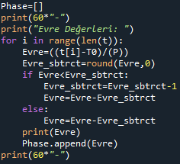

***Kullanılan Python Kodunda Evre Hesabı Kısmı***

* **Buradan yola çıkarak Evre Değerleri aşağıdaki gibi elde edilmiştir;**

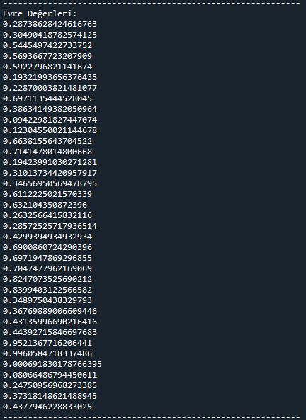

***Python Kodundan Elde Edilen Evre Değerlerinin Gösterimi***

* **Bu şekilde 37 gözlem zamanı için tek tek evre değerlerini elde etmiş olduk.**
* **Bulduğumuz Evre Değerleri ve Evrelere Karşılık Gelen Dikine Hız Değerleri ile Evre – Dikine Hız grafiği yani “*Dikine Hız Eğrisi*” Python Kodu yardımıyla çizdirilmiştir.**
* **Soruda da istenilen “*Sistemin dikine hız eğrisi”* aşağıdaki gibi elde edilmiştir.**

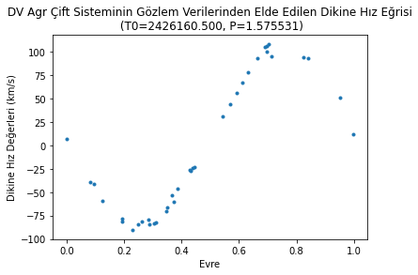

***DV Agr Çift Sisteminin Dikine Hız Eğrisi***

*b) Diferansiyel Düzeltme yöntemi ile bu sistemin Yörünge Parametrelerini bulunuz.*

* **Konu Anlatımında da bahsettiğimiz üzere Diferansiyel Düzeltme Yöntemini kullanabilmek için öncelikle bir “Başlangıç Parametre Seti” gereklidir.**
* **Bunun için Dikine Hız Formülünü ($v_{r}=v_{γ}+K\left[e\cos\left(ω\right)+\cos{(ν+ω)}\right]$) kullanarak;** 
  + $v_{γ},K,e,ω$***parametrelerini kendimiz tahmin ederek en olası eğriyi çizdirmeye çalışırız*.**
  + ***Yani bir “Başlangıç Parametreleri Seti” oluştururuz.***
  + ***Bu Parametreler eğrimizden en iyi geçecek şekilde oluşturulmaya çalışılır.***
  + ***Bunu yaparken $T_{0},P$ farklı yöntemlerle bulunup koyulmaya çalışılır.***
* **Kısacası:**
  + **“Başlangıç Parametre Seti” değerlerinden oluşan Teorik bir Eğri oluşturulur!**
  + **Bu eğri için Başlangıç Parametrelerine ihtiyaç vardır.**
  + ***Fakat bunları tahminen belirlediğimizden Parametrelerin duyarlı olmaması gayet normaldir.***
  + ***Bu nedenle Diferansiyel Düzeltmeler yöntemi ile bu Parametrelerin hatalarını belirleyerek adım adım (iteratif şekilde) daha duyarlı parametre değerlerine geçiş yaparız.***
* **Bu nedenle öncelikle “Tahminen” oluşturacağımız “Başlangıç Parametre Seti” değerlerini belirleyerek çözüme başlayabiliriz.**
* **Bunun için çizdiğimiz “Dikine Hız Eğrisi” şeklini incelememiz gerekmektedir.**
* **Belirlenecek Başlangıç Parametre Seti aşağıdaki parametrelerden oluşur;**
  + **Sistem Hızı ($v_{γ}$)**
  + **Yarı-Genlik ($K$)**
  + **Yörünge Basıklığı ($e$)**
  + **Enberinin Argümanı ($ω$)**
* **Yani bu Parametrelerin değerlerini çizdiğimiz “Dikine Hız Eğrisi” şeklinden tahmin etmeye çalışırız.**
* **Bunun için de Konu Anlatımında bahsedilenler önem arz etmektedir.**
* **Öncelikle Dikine Hız Eğrimizi tekrar göstermemiz uygun olacaktır.**



***DV Agr Çift Sisteminin Dikine Hız Eğrisi***



***DV Agr Çift Sisteminin Dikine Hız Eğrisi***

**1-) Enberinin Argümanı ($ω$)**

* **Enberinin Argümanını belirleyebilmek için Dikine Hızın maksimum ve minimum piklerinin hangi noktalara karşılık geldiğinin iyi bilinmesi gerekmektedir.**
* **Hatırlanacağı üzere Dikine Hız Eğrisini aşağıdaki gibi analiz edebilmekteydik;**



***Dikine Hız Eğrisi Analizi***

* **Ayrıca bahsettiğimiz üzere;**
  + **Dikine Hız Eğrisinin şekli Enberinin Argümanı ($ω$) parametresine göre değişmektedir.**
  + **Enberinin Argümanı ($ω$) parametresi direkt olarak Çıkış Düğümünün, Dikine Hız Eğrisindeki konumunu değiştirir.**
  + **Yani *Enberinin Argümanı () Dikine Hız Eğrisinin maksimum ve minimum piklerinin konumlarını belirler*.**
  + ***Enberinin Argümanı ($ω$) Hızlanma ve Yavaşlama noktalarının konumunu değiştirir.***
    - **Yıldız Gözlem Anında Enberide ise Evre; $\boxed{ϕ=0}$ ve $\boxed{ϕ=1}$**
    - **Yıldız Gözlem Anında Yarı Yolu ilerlemiş ise Evre; $\boxed{ϕ=0.5}$**
* **Buradan yola çıkarak yörüngemizi resmetmemiz ile Enberinin Argümanı değerini tahmin etmek kolaylık sağlayacaktır.**
* **Python Kodu ile çizdiğimiz Dikine Hız Eğrisinin analizini yaptığımızda aşağıdaki sonuçlara varılacaktır;**

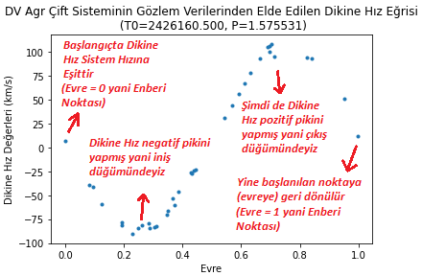

***Çizdiğimiz Dikine Hız Eğrisinin Analizi***

* **Enberinin Argümanı: Çıkış Düğümünün/Düğümler Çizgisinin Enberiden açısal uzaklığı**
  + **Bileşenin yönü pozitif yön yani saatin tersi yönde kabul edilmekte idi.**
  + **Bu nedenle *Enberinin Argümanı da Düğümler Çizgisinden Enberiye doğru saatin tersi yönde ölçülmektedir*.**
* **Buna göre bu Dikine Hız Eğrisini noktalayıp yörünge üzerindeki karşılıklarını gösterirsek aşağıdaki gibi bir şekil elde ederiz. (*Yörünge elips olarak resmedilmiştir fakat sorunun çözümünde görüleceği üzere gerçekte yörünge dairesele yakındır*)**

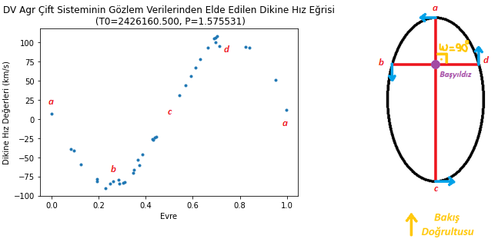

***Çizdiğimiz Dikine Hız Eğrisi ve ona yaklaşık olarak karşılık gelen yörüngenin gösterimi***

* **Burada önemli olan;**
  + $\boxed{ϕ=0}$**ve $\boxed{ϕ=1}$ evreleri Enberi Noktasına karşılık gelir.**
  + **Harekete başlanılan noktadan itibaren yörüngenin çizimi bize yardımcı olacaktır.**
  + **Düğümler Çizgisinden, Enberiye doğru olan açısal uzaklık bize Enberinin argümanını verir.**
* **Sonuç olarak Enberinin Argümanını aşağıdaki gibi tahmin edebiliriz;**

$$\boxed{\boxed{ω=90°}}$$

***Başlangıç Parametre Setinde Kullanılacak Enberinin Argümanı Değeri***

**2-) Sistem Hızı ($v_{γ}$):**

* **Bahsettiğimiz üzere Evrenin 0 veya 1 olduğu noktaları Enberi Noktası olarak kabul etmekteydik.**
* **Zaten Evre de incelenen bileşenin Enberi Noktasından ne kadar uzaklaştığını veren sayısal bir değerdi.**
* **Ayrıca;**
  + **Dikine Hız Eğrisinden görüldüğü üzere Enberi Noktasında (Evre 0 veya 1 noktasında) Dikine Hız Değeri sıfıra yakındır.**
  + **Yani Enberi Noktasında bileşenin bize doğru hızı yoktur.**
  + **Bu nedenle Enberi Noktasında bileşenin dikine hızı sıfır veya sistemin hızına eşittir.**
* **Dikine Hız Eğrimizi tekrar göz önüne alıyoruz.**



***DV Agr Çift Sisteminin Dikine Hız Eğrisi***

* **Görüleceği üzere;**
  + **Enberi Noktasında Dikine Hız Değeri sıfıra eşit değildir.**
  + **Aksine;**
 $\boxed{ϕ=0.000692}→ \boxed{v_{r}=7.2 km/sn}$

 $\boxed{ϕ=0.996058}→ \boxed{v_{r}=11. 4 km/sn}$

+ **Burada gözlem verilerimizden $\boxed{ϕ=0}$ veya $\boxed{ϕ=1}$ evrelerine en yakın evreyi seçmemiz bizim için en doğru tahmin olacaktır.**
  + **Görüleceği üzere $ϕ=0.000692$ evresi Enberi Noktasına/Evresine daha yakındır.**
  + **Bu nedenle Sistemin Hızını $7.2 km/s$ alabiliriz.**
    - **Enberi noktasında bileşenin dikine hız bileşeni olmadığından bu noktadaki hız direkt olarak sistemin hızına eşittir.**

$$\boxed{\boxed{v_{γ}=7.2 km/sn}}$$

***Başlangıç Parametre Setinde Kullanılacak Sistemin Hızı Değeri***

$$\boxed{\boxed{v_{γ}=7.2 km/sn}}$$

***Başlangıç Parametre Setinde Kullanılacak Sistemin Hızı Değeri***

* **Tahmini Sistemin Hızını da Dikine Hız Eğrimizde aşağıdaki gibi gösterebiliriz.**

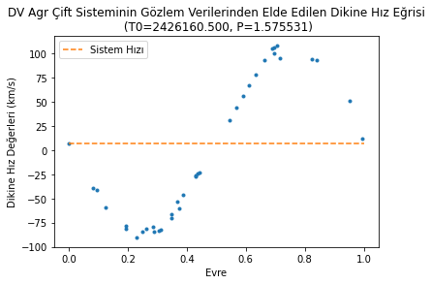

***DV Agr Çift Sisteminin Dikine Hız Eğrisi (Sistem Hızı İle Beraber)***

* **Bu konu anlatımında bahsettiğimiz Dikine Hız Eğrilerine daha benzer haldedir.**
* **O nedenle bu grafik üzerinden anlatıma devam etmek daha anlaşılır olacaktır.**

**3-) Yörünge Basıklığı ($e$):**

* **Burada direkt olarak Dikine Hız Eğrisinin şekline bakmamız gerekmektedir.**
* **Hatırlanacağı üzere Yörünge Basıklığı Dikine Hız Eğrisini aşağıdaki gibi değiştirmekteydi;**



***İncelediğimiz Yörünge Örneğine Karşılık Gelen Dikine Hız Eğrisi (e>0)***



***Dairesel Yörünge ve Bu Yörüngeye Karşılık Gelen Dikine Hız Eğrisi (e=0)***

* **Grafiklerden anlaşılacağı üzere;**
  + **Dairesel Yörüngede Eğrimiz tam anlamıyla bir sinüs eğrisidir. ($e=0$)**
  + **Yani bileşen eşit zamanlarda eşit alanlar tarar, farklı zamanlarda aynı hıza sahip olur, simetrik bir durum söz konusudur.**
  + **Eliptik Yörüngede ise Eğrimiz bozulmuş bir sinüs eğrisidir. ($e>0$)**
  + **Yani bileşen Eşit Zamanlarda Eşit Alan taraması (Kepler’in 2. Yasası) gereği farklı zamanlarda farklı hızlara sahiptir.**
  + **İşte bu eğrinin bozulma nedeni direkt olarak Yörünge Basıklığı ($e$) parametresidir.**
* **Şimdi kendi Dikine Hız Eğrimizi tekrar göz önüne alıyoruz.**



***DV Agr Çift Sisteminin Dikine Hız Eğrisi***

* **Bu Dikine Hız Eğrisinden görüleceği üzere;**
  + **Eğrimiz bir sinüsoidal eğriye benzemektedir.**
  + **Fakat alttaki kısımda olan eğri ile üstteki kısımda olan eğrinin altında kalan alanlar arasında ufak da olsa farklılıklar mevcuttur.**
  + **Bu nedenle yörüngemizi tam olarak dairesel almak yerine hafif eliptik yani $e=0.1$ olarak alabiliriz.**

$$\boxed{\boxed{e=0.1}}$$

***Başlangıç Parametre Setinde Kullanılacak Yörünge Basıklığı Değeri***

**4-) Yarı-Genlik ($K$):**

* **Hatırlanacağı üzere Yarı-Genliğin ($K$), Çıkış Düğümü ($A$) ve İniş Düğümü ($B$) Genlikleri cinsinden ifadesi aşağıdaki gibiydi;**

$$\boxed{\boxed{K=\frac{A+B}{2}}}$$

***Dikine Hız Eğrisinin Yarı-Genliğinin (Semi-Amplitude) İfadesi***

* **Burada Çıkış Düğümü ($A$) ve İniş Düğümü ($B$) Genlikleri şekil üzerinde aşağıdaki gibi gösterilebilir.**



***Dikine Hız Eğrisi Üzerinde İniş ($B$) ve Çıkış ($A$) düğümlerindeki hızların bulunduğu noktalar***

* **Burada;**
  + $B$**Noktası: Bileşenin İniş Düğümündeki Dikine Hızına karşılık gelir.**
  + **Noktası: Bileşenin Çıkış Düğümündeki Dikine Hızına karşılık gelir.**
* $A$**ve $B$ Noktalarını aynı zamanda genlikler olarak düşünebiliriz.**
* **Buradan yola çıkarsak;**
  + **Maksimum Dikine Hız: Çıkış Düğümü dikine hızına karşılık gelecektir. ($v_{r_{max}}$)**
  + **Minimum Dikine Hız: İniş Düğümü dikine hızına karşılık gelecektir. ($v_{r_{min}}$)**
  + **İki Değerden de Sistem Hızı Çıkarılırsa: Genlikler elde edilecektir.**
* **Buradan da;**
  + **Çıkış Düğümü Genliği (A): $\boxed{A=v_{r_{max}}-v_{γ}}$**
  + **İniş Düğümü Genliği (B): $\boxed{B=v_{γ}-v_{r_{min}}}$ (Negatif Değerlerle uğraşıldığından eksili yazılmıştır)**
* **Bu işlemler Python Kodunda aşağıdaki şekilde kısaca gerçekleştirilmiştir.**

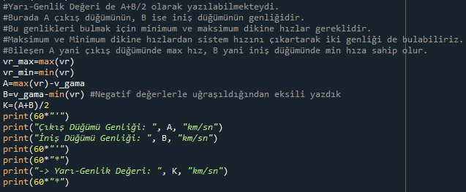

* **Python Kodu ile yapılan hesaplamalar sonucu değerler aşağıdaki gibi elde edilmiştir.**

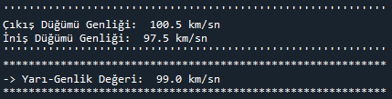

***Python Kodu ile Elde Edilen Tahmini Yarı-Genlik Değeri***

* **Buna göre aşağıdaki şekilde Yarı-Genliği de belirlemiş olduk;**

$$\boxed{\boxed{K=99.0 km/sn}}$$

***Başlangıç Parametre Setinde Kullanılacak Yarı-Genlik Değeri***

* **Dikine Hız Denklemi hatırlanacağı üzere aşağıdaki gibiydi;**

$$\boxed{\boxed{v_{r}=v_{γ}+K\left[e\cos\left(ω\right)+\cos{(ν+ω)}\right]}}$$

***Dikine Hız İfadesi***

* **Bu denklemde “Başlangıç Parametre Seti” ile elimizde bulunan değerler;**
$\boxed{v_{γ}=7.2 km/sn}$

$\boxed{K=99.0 km/sn}$

$\boxed{e=0.1}$

$\boxed{ω=90°}$

* ***Bu parametreler her bir gözlem zamanında sabit olarak kalacaklardır*.**
* ***Burada Dikine Hız Değerlerini değiştiren parametre Gerçek Ayrıklıktır* ($ν$).**
* ***Yani Dikine Hız Eğrimize “Eğri Fiti” yapabilmek için;***
  + ***Her bir Gözlem Zamanı için Gerçek Ayrıklık* ($ν$) *değerlerine ihtiyacımız vardır.***
* **Her bir Gözlem Zamanı için *Gerçek Ayrıklık* ($ν$) değerlerini bir sonraki sayfada, önceden de bahsettiğimiz, şematik yolu izleyerek elde edebiliriz.**
* **İzlenecek Yol Şeması;**
  + **Amacımız Dikine Hız ifadesi olarak bildiğimiz aşağıdaki denklemde Gerçek Ayrıklık ($ν$) *parametresinin değerlerini tüm gözlem zamanları için elde etmektir.***

***Dikine Hız İfadesi***

* + **Bunun için ilk olarak *Kepler Denklemini* kullanırız.**
  + **Buradan *tüm gözlem zamanları için* Dış Ayrıklık () *değerlerini elde ederiz.***

***Kepler Denklemi***

* + **Bu denklemden elde edilen Dış Ayrıklık () değerlerini de aşağıdaki ifadede yerine yazarız.**

***Gerçek Ayrıklık () ile Dış Ayrıklık () arasındaki bağıntıyı veren denklem***

* + **Bu denklemden de *tüm gözlem zamanları için* Gerçek Ayrıklık () *değerlerini elde etmiş oluruz.***
  + ***Yani bahsettiğimiz bu işlemler her bir gözlem anı için yapılmalıdır*.**
  + **Buradan da *Gerçek Ayrıklığı belirleyerek direkt olarak* “*Dikine Hız İfadesi*” *denklemini belirlemiş oluruz*.**

***Dikine Hız İfadesi***

* **Fakat Kepler Denkleminde;**
  + ***ifadesi sayısal bir değer değildir, analitik bir çözümü yoktur.***
  + ***Bu nedenle bu denklem nümerik olarak çözülmek zorundadır.***
  + ***Amacımız bahsettiğimiz üzere* Dış Ayrıklık ($E$) *değerini bulmaktır.***
* **Şimdi sırayla işlemlerimize başlayabiliriz.**
* **İlk olarak işlem yapacağımız denklem aşağıdaki gibidir.**

$$\boxed{\boxed{M=\frac{2π}{P}\left(t-T_{0}\right)=E-e\sin{E}}}$$

***Kepler Denklemi***

$$\boxed{\boxed{M=\frac{2π}{P}\left(t-T_{0}\right)=E-e\sin{E}}}$$

***Kepler Denklemi***

* **Bu denklemde bildiğimiz parametreler;**
  + $P→$**Yörünge Dönemi**
  + $T_{0}→$**Enberiden Geçiş Zamanı**
  + $t→$**Gözlem Zamanları**
  + $e→$**Yörünge Basıklığı (Başlangıç Parametre Seti)**
* **Yani denklemimizin sol tarafı aslında bilinmektedir.**
* ***Her bir Gözlem Zamanı ($t$) için Dış Ayrıklık ($E$) değerlerinin bulunması gerekmektedir!***
* **Burada $E-e\sin{E}$ ifadesini iteratif olarak çözmemiz gerekmektedir.**
* **Bunun için de kullanacağımız iterasyon yönteminden kısaca bahsetmemiz uygun olacaktır.**
* **Kepler Denklemimizi “İterasyon Formülü” olarak aşağıdaki gibi düzenleriz;**

$$\boxed{\boxed{E_{i+1}=M+e\sin{E_{i}}}}$$

***Kepler Denkleminin İterasyon Formülü Olarak Yazılmış Hali***

* **Burada;**
  + **Zaten $\boxed{e\sin{E}<1}$ olacaktır. *(Farklı değerler deneyerek bunun görülmesi mümkündür)***
  + **Bu nedenle ilk yaklaşım olarak; $\boxed{E_{0}=M}$**  **olarak alınacaktır!**
  + **Ayrıca;** 
    - ***Bu iterasyonda çıkan sonuçlar RADYAN cinsindendir!***
    - ***Gerekirse Dereceye çevrilmesi gerekmektedir!***
* **Örnek olarak aşağıda bu iterasyonu birkaç adım yürütmemiz bu yolu anlamamız açısından yardımcı olacaktır.**

$$\boxed{\boxed{E_{i+1}=M+e\sin{E_{i}}}}$$

**İlk Yaklaşım: $\boxed{E_{0}=M}$**

$$i=0→E_{1}=M+e\sin{E_{0}}→\boxed{E_{1}=M+e\sin{M}}$$

$$i=1→\boxed{E_{2}=M+e\sin{E_{1}}}$$

$$i=2→\boxed{E_{3}=M+e\sin{E_{2}}}$$

**.**

**.**

**.**

$$i=n→\boxed{E_{n}=M+e\sin{E_{n-1}}}$$

**Her Adımda Hassasiyet İçin Hata Kontrolü Yapılır: $\boxed{E_{n}-E_{n-1}<ε(0.001)}→0.001$ hassasiyet istenirse**

$$\boxed{\boxed{M=\frac{2π}{P}\left(t-T_{0}\right)=E-e\sin{E}}}$$

***Kepler Denklemi***

$$\boxed{\boxed{E_{i+1}=M+e\sin{E_{i}}}}$$

***Kepler Denkleminin İterasyon Formülü Olarak Yazılmış Hali***

**İlk Yaklaşım: $\boxed{E_{0}=M}$**

* **Ayrıca;**
  + $\left(t-T_{0}\right)$**değerini belirlememiz için bazı ekstra işlemler gereklidir.**
  + ***Kepler Denkleminde kullanmamız gereken $\left(t-T_{0}\right)$ değeri Julian’s Date değil Gün cinsinden olmalıdır!***
  + ***Bu nedenle bütün değerleri Güne çevirmemiz gerekir.***
  + ***Bunun için direkt olarak Evreyi kullanabiliriz.***
  + ***Çünkü $\left(t-T_{0}\right)$ da bize Enberiden Geçtikten sonra ne kadar süre geçtiğini veren bir parametredir.***
  + ***Bu nedenle Evre değerlerini Gün değerlerine çevirerek $\left(t-T_{0}\right)$ değerlerini bulabilmemiz mümkündür.***
  + ***Bunun için aşağıdaki yol izlenir;***

**1 Evre = Yörünge Dönemi = 1.575531 Gün**

$$1 evre 1.575531 Gün$$

$$x evre ??????? Gün$$

**---------------------------------------------**

$$\boxed{Gün Değeri=x evre×1.575531 Gün}$$

* **Burada bahsettiklerimiz Python Kodunda aşağıdaki şekilde gerçekleştirilmiştir;**

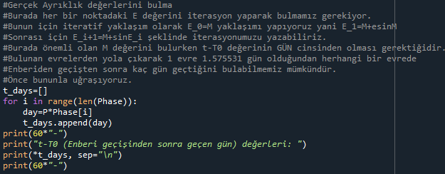

***Python Kodunda Bahsettiğimiz İşlemin Yapılması***

* **Buradan $\left(t-T_{0}\right)$ değerleri de aşağıdaki şekilde bulunmuştur.**

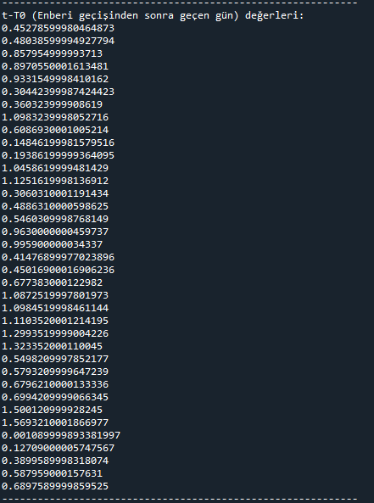

***Gün Cinsinden $\left(t-T_{0}\right)$ değerleri***

$$\boxed{\boxed{M=\frac{2π}{P}\left(t-T_{0}\right)=E-e\sin{E}}}$$

***Kepler Denklemi***

$$\boxed{\boxed{E_{i+1}=M+e\sin{E_{i}}}}$$

***Kepler Denkleminin İterasyon Formülü Olarak Yazılmış Hali***

**İlk Yaklaşım: $\boxed{E_{0}=M}$**

* **Artık gerekli olan bütün değerler ve bilgiler elimizde bulunmaktadır.**
* **Yapmamız gereken;**
  + ***Her bir Gözlem Zamanı ($t$) için Dış Ayrıklık ($E$) değerlerini bulmaktır!***
  + ***Yani her Gözlem Zamanı için bahsettiğimiz iterasyonu yapıp Dış Ayrıklık ($E$) değerlerini bulmamız gerekmektedir.***
* **Bunu da yine Python Kodu üzerinden nasıl yaptığımız aşağıdaki gibi gösterilebilir;**

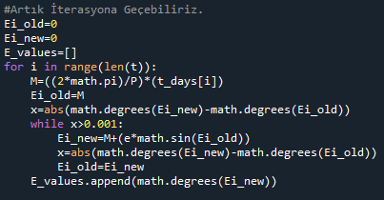

***Python Kodu Üzerinden İterasyon Yapılışının Gösterimi***

* **Görüleceği üzere;**
  + **Önce İlk Yaklaşım yapılmaktadır.**
  + **Sonrasında bahsettiğimiz diğer adımlar da istenilen hassasiyete ulaşılana kadar tekrarlanmaktadır.**
  + **Sonucunda çıkan Dış Ayrıklık değerleri dereceye çevrilip kaydedilmektedir.**
* **Buradan bulunan Dış Ayrıklık ($E$) değerleri de bir sonraki sayfada verilmiştir.**

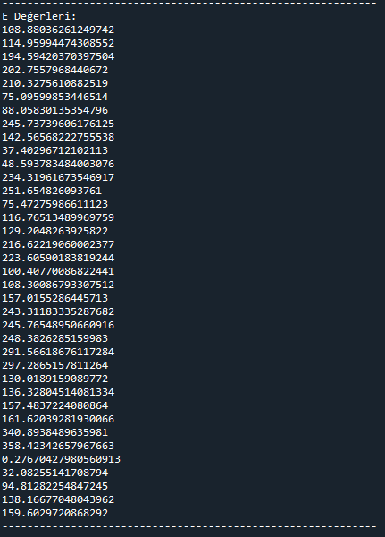

***Python Kodu ile Elde Edilen Dış Ayrıklık (E) değerleri***

***(Derece Cinsinden)***

* **Artık Elimizde tüm gözlem zamanları için Dış Ayrıklık ($E$) değerleri bulunmaktadır.**
* **Şimdi bu değerlerin her birini aşağıdaki denklemde yazmamız gerekmektedir.**

$$\boxed{\boxed{\tan{\frac{ν}{2}}=\sqrt{\frac{1+e}{1-e}}*\tan{\frac{E}{2}}}}$$

***Gerçek Ayrıklık ($ν$) ile Dış Ayrıklık ($E$) arasındaki bağıntıyı veren denklem***

* **Yukarıdaki denklemden de *tüm $t$ gözlem zamanları için* Gerçek Ayrıklık ($ν$) *değerleri elde edilecektir.***
* **Bunun için denklemimizi Gerçek Ayrıklık ($ν$) parametresi için düzenlememiz gerekmektedir.**

$$\boxed{\boxed{\tan{\frac{ν}{2}}=\sqrt{\frac{1+e}{1-e}}*\tan{\frac{E}{2}}}}$$

***Gerçek Ayrıklık ($ν$) ile Dış Ayrıklık ($E$) arasındaki bağıntıyı veren denklem***

* **Denklemimizi Gerçek Ayrıklık ($ν$) parametresi için aşağıdaki gibi düzenleyebiliriz;**

$$\tan{\frac{ν}{2}}=\sqrt{\frac{1+e}{1-e}}*\tan{\frac{E}{2}}$$

$$\frac{ν}{2}=\arctan\left(\sqrt{\frac{1+e}{1-e}}*\tan{\frac{E}{2}}\right)$$

$$\boxed{\boxed{ν=2\arctan\left(\sqrt{\frac{1+e}{1-e}}*\tan{\frac{E}{2}}\right)}}$$

***Gerçek Ayrıklık ($ν$) ile Dış Ayrıklık ($E$) arasındaki bağıntıyı veren denklem***

* ***Şimdi de bulduğumuz tüm Dış Ayrıklık ($E$) değerlerini teker teker yerine yazarak;* *Tüm $t$ gözlem zamanları için* Gerçek Ayrıklık ($ν$) *değerlerini elde ediyoruz.***
* **Bunu da yine Python Kodu üzerinden nasıl yaptığımız aşağıdaki gibi gösterilebilir;**

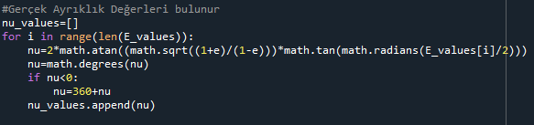

***Python Kodu Üzerinden Yapılan İşlemin Gösterimi***

* **Buradan bulunan Gerçek Ayrıklık ($ν$) değerleri bir sonraki sayfada verilmiştir.**

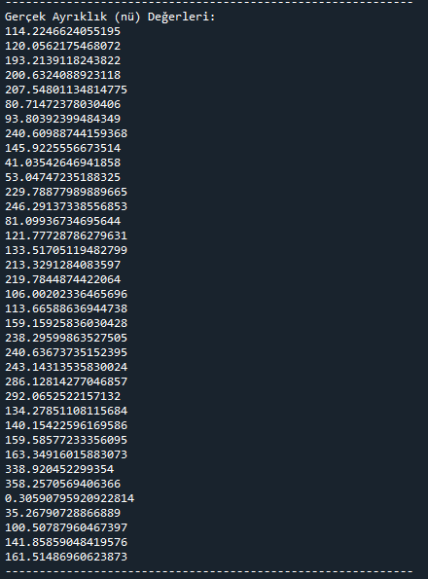

***Python Kodu ile Elde Edilen Gerçek Ayrıklık ($ν$) değerleri***

***(Derece Cinsinden)***

* **Artık her bir gözlem zamanı için Gerçek Ayrıklık değerleri de elimizde bulunmakta.**
* **Şimdi tekrardan Dikine Hız Denklemimize dönüyoruz.**

$$\boxed{\boxed{v_{r}=v_{γ}+K\left[e\cos\left(ω\right)+\cos{(ν+ω)}\right]}}$$

***Dikine Hız İfadesi***

* **Bu denklemde “Başlangıç Parametre Seti” ile elimizde bulunan değerler;**
$\boxed{v_{γ}=7.2 km/sn}$

$\boxed{K=99.0 km/sn}$

$\boxed{e=0.1}$

$\boxed{ω=90°}$

* **Ayrıca;**
  + $ν$**değerleri de artık elimizde bulunmaktadır.**

$$\boxed{\boxed{v_{r}=v_{γ}+K\left[e\cos\left(ω\right)+\cos{(ν+ω)}\right]}}$$

***Dikine Hız İfadesi***

* **Bu denklemde “Başlangıç Parametre Seti” ile elimizde bulunan değerler;**
$\boxed{v_{γ}=7.2 km/sn}$

$\boxed{K=99.0 km/sn}$

$\boxed{e=0.1}$

$\boxed{ω=90°}$

* **Ayrıca;**
  + $ν$**değerleri de artık elimizde bulunmaktadır.**
* **Şimdi yapmamız gereken her bir Gözlem Zamanında;**
  + ***O gözlem zamanına ait Gerçek Ayrıklık ($ν$) değeri Denklemde yerine yazılır*.**
  + ***Diğer parametrelerin tamamı Gözlem Zamanından bağımsız olup, her gözlem zamanı için sabittir*.**
  + ***Buradan yola çıkarak her bir gözlem zamanına ait Dikine Hız ($v_{r}$) değerleri elde edilir*.**
  + ***Sonucunda da bu elde edilen Dikine Hız ($v_{r}$) değerleri kullanılarak Eğri Fitimiz çizilir.***
* **Şimdi bunu Python Kodu ile nasıl yaptığımızı göstermemiz uygun olacaktır.**

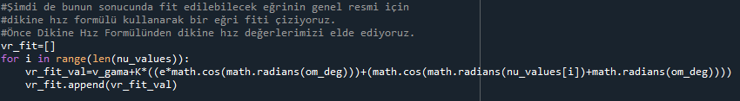

***Python Kodu Üzerinden Yapılan İşlemin Gösterimi***

* **Dikine Hız Denkleminden “Başlangıç Parametre Seti” ve “Hesaplanan Gerçek Ayrıklık Değerleri” kullanılarak elde edilen “Hesaplanan Dikine Hız Değerleri” bir sonraki sayfada verilmiştir.**

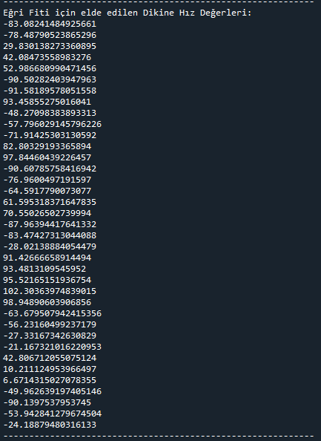

***Python Kodu ile Elde Edilen “Hesaplanan Dikine Hız ($v_{r}$)” değerleri***

***(km/sn Cinsinden)***

* **“Başlangıç Parametre Seti” ve “Hesaplanan Gerçek Ayrıklık Değerleri” ile uğraşmamızın temel nedeni *Gözlem Verilerinden Elde Ettiğimiz Dikine Hız Eğrisine, Teorik olarak hesaplar yaparak Eğri Fiti uydurma çabasıdır.***
* ***Bu sayede de “Diferansiyel Düzeltme” yöntemi yardımıyla Yörünge Parametrelerini belirlemeyi amaçlıyoruz.***
* **Artık;**
  + **Hesapladığımız Dikine Hız Değerleri elimizde bulunmaktadır.**
  + **Ayrıca bu Dikine Hız Değerlerine karşılık gelen Evreler de zaten elimizde bulunmaktaydı**.
  + **Buradan yola çıkarak eğri fitimizi yani “eğri fitini temsil eden noktalar bütününü” bir sonraki sayfadaki gibi çizebilmemiz mümkün olacaktır**.

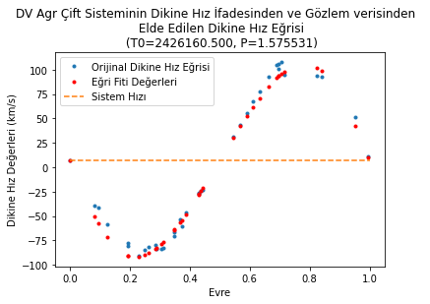

***Orijinal Dikine Hız Eğrimiz ve Bu Eğriyi Temsil Eden Eğri Fiti Değerlerinin Grafik Üzerinde Gösterimi***

* **Artık Gözlem Verilerimizi en iyi temsil eden eğrimiz elimizde bulunmaktadır.**
* **Şimdi yapmamız gereken;**
  + **“Başlangıç Parametre Seti” değerlerini daha doğru bir hale getirmek.**
  + **Bu sayede Gözlem Verilerimizi daha iyi temsil edecek Eğri Fitini bulmak.**
  + **Buradan da aslında Yörünge Parametrelerini hassas bir şekilde elde etmek.**
  + **Bunun için *“Diferansiyel Düzeltme”* yöntemini kullanıyoruz.**
* ***“Diferansiyel Düzeltme”* yönteminde hatırlanacağı üzere aşağıdaki ifadeyi kullanmaktaydık;**

$$\boxed{\boxed{\boxed{\begin{aligned}Δv=O-C=v_{observed}-v_{calculated}= \\ Δv_{γ}+\left[e\cos\left(ω\right)+\cos\left(ν+ω\right)\right]*ΔK+K\left[\cos\left(ω\right)-\frac{\sin\left(ν+ω\right)*\sin\left(ν\right)*(2+e\cos\left(ν\right))}{1-e^{2}}\right]*Δe \\ -K\left[e\sin\left(ω\right)+\sin\left(ν+ω\right)\right]*Δω+\left[\sin\left(ν+ω\right)*{\left(1+e\cos\left(ν\right)\right)}^{2}*\frac{K\left(\frac{2π}{P}\right)}{{\left(1-e^{2}\right)}^{\frac{3}{2}}}\right]*ΔT_{0} \\ -\left[\sin\left(ν+ω\right)*{\left(1+e\cos\left(ν\right)\right)}^{2}*\frac{K\left(t-T_{0}\right)}{{\left(1-e^{2}\right)}^{\frac{3}{2}}}\right]*Δ\left(\frac{2π}{P}\right)\end{aligned}}}}$$

***Dikine Hız Fonksiyonun Her Bir Parametresine göre Kısmi Türevlerinin Alınmış Son Hali***

* **Bu formülde;**
  + **Yörünge Dönemi ($P$) ve Enberiden Geçiş Zamanı ($T_{0}$) değerleri zaten soruda bize verildiğinden hataları yoktur.**
  + **Yani $ΔT_{0}$ ve $Δ\left(\frac{2π}{P}\right)$ direkt olarak sıfır kabul edilir.**
  + **Bunun sonucunda yukarıdaki denklem bir sonraki sayfadaki hali alacaktır.**

$$\boxed{\boxed{\boxed{\begin{aligned}Δv=O-C=v_{observed}-v_{calculated}= \\ Δv_{γ}+\left[e\cos\left(ω\right)+\cos\left(ν+ω\right)\right]*ΔK+K\left[\cos\left(ω\right)-\frac{\sin\left(ν+ω\right)*\sin\left(ν\right)*(2+e\cos\left(ν\right))}{1-e^{2}}\right]*Δe \\ -K\left[e\sin\left(ω\right)+\sin\left(ν+ω\right)\right]*Δω\end{aligned}}}}$$

***Dikine Hız Fonksiyonun Her Bir Parametresine göre Kısmi Türevlerinin Alınmış Son Hali***

* **Burada;**
  + $v_{calculated}$**başlangıç parametrelerine göre hesaplanan dikine hız değerleridir.**
  + **direkt olarak gözlemlerden elde edilen dikine hız değerleridir.**
* **Dolayısıyla;**
  + ***Her bir gözlem zamanı için “Başlangıç Parametreleri Seti” kullanılarak bulduğumuz hız değerleri $v_{calculated}$ değerleridir.***
  + ***Her bir gözlem zamanı için zaten $v_{observed}$ değerleri elimizde bulunmaktadır.***
  + ***Yani yukarıdaki denklemin sol tarafında bulunan kısmı herhangi bir gözlem zamanında oluşturulacak denklem için bellidir!***
  + ***Yani her bir denklem için $Δv=O-C=v_{observed}-v_{calculated}$ değeri bellidir!***
* **Geriye kalan ifadeleri de *“Başlangıç Parametreleri Seti” ve* “Hesaplanan Gerçek Ayrıklık Değerleri” ile hesaplayabiliriz.**
* **Her bir ifade/katsayı sayısala dönüştürülürse, formülümüz aşağıdaki gibi yazılabilecektir;**

$$\boxed{\boxed{\boxed{Δv=O-C=v_{observed}-v_{calculated}=Δv_{γ}+a*ΔK+b*Δe-c*Δω}}}$$

***Dikine Hız Fonksiyonun Her Bir Parametresine göre Kısmi Türevlerinin Alınmış Son Hali***

***( $a,b,c$ formülde bulunan ifadelerin/katsayıların hesaplanması sonucu elde edilen sayısal değerleri temsil etmektedir)***

* **Bu denklemde;**
  + $Δv_{γ}→$**Sistem Hızının ($v_{γ}$) Hata Miktarını Verir**
  + $ΔK→$**Yarı-Genliğin ($K$) Hata Miktarını Verir**
  + $Δe→$**Yörünge Basıklığının ($e$) Hata Miktarını Verir**
  + $Δω→$**Enberinin Argümanının ($ω$) Hata Miktarını Verir**
* **Bahsettiğimiz üzere;**
  + ***Burada en hassas değerleri elde etmek için bahsettiğimiz “Hata Hesabı” ifadesini her bir gözlem zamanı için gerçekleştirmemiz gerekmektedir.***
  + ***Yani toplamda 37 tane denklem oluşturulacaktır.***
  + ***Bu 37 denklem “En Küçük Kareler Yöntemi” ile hesaplanarak $Δv_{γ}, ΔK,Δe, Δω$ değerleri hesaplanacaktır.***
  + ***Sonrasında bu hata değerleri “Başlangıç Parametreleri Seti” değerlerinden çıkarılacaktır!***
  + ***Hata değerlerinin çıkarılması sonucu bulunan yeni parametre değerleri, eski parametre değerlerinden çıkartılarak hata bulunacaktır.***
  + ***İstenilen hassasiyet elde edilene kadar hata hesabı tekrar tekrar yapılacaktır.***
  + ***Yani İteratif olarak asıl yörünge parametrelerine ulaşmayı amaçlamaktayız.***
* **Burada Python Kodu üzerinden “Lineer Cebir” kullanılarak En Küçük Kareler Yöntemi uygulanmıştır.**
* **Oluşturacağımız Matris Sistemini aşağıdaki gibi basitçe gösterebiliriz;**

$$\boxed{\boxed{\left[\begin{matrix}Δv_{1} \\ Δv_{2} \\ \begin{matrix}⋮ \\ Δv_{37}\end{matrix}\end{matrix}\right]=\left[\begin{matrix}1 \\ 1 \\ \begin{matrix}⋮ \\ 1\end{matrix}\end{matrix} \begin{matrix}a_{1} \\ a_{2} \\ \begin{matrix}⋮ \\ a_{37}\end{matrix}\end{matrix} \begin{matrix}b_{1} \\ b_{2} \\ \begin{matrix}⋮ \\ b_{37}\end{matrix}\end{matrix} \begin{matrix}{-c}_{1} \\ {-c}_{2} \\ \begin{matrix}⋮ \\ {-c}_{37}\end{matrix}\end{matrix}\right]*\left[\begin{matrix}Δv_{γ} \\ ΔK \\ \begin{matrix}Δe \\ Δω\end{matrix}\end{matrix}\right]}}$$

***Bahsettiğimiz “Hata” Denklemini temsil eden matris***

* **1-) İlk olarak “ $Δv$” matrisi oluşturulmuştur.**
  + **Burada Denklemden hesaplanan dikine hız değerleri ile Gözlemde elde edilen dikine hız değerleri birbirinden çıkarılmıştır.**
  + **Sonuç olarak bulunan değerler ile bir matris oluşturulmuştur.**

$$\boxed{\boxed{\left[\begin{matrix}Δv_{1} \\ Δv_{2} \\ \begin{matrix}⋮ \\ Δv_{37}\end{matrix}\end{matrix}\right]→\left[\begin{matrix}\left|v_{{observed}_{1}}-v_{{calculated}_{1}}\right| \\ \left|v_{{observed}_{2}}-v_{{calculated}_{2}}\right| \\ \begin{matrix}⋮ \\ \left|v_{{observed}_{37}}-v_{{calculated}_{37}}\right|\end{matrix}\end{matrix}\right]}}$$

***Oluşturulan $Δv$ matrisinin genel gösterimi***

* **2-) Sonrasında katsayılar ($1,a,b,c$) matrisi oluşturulmuştur.**
  + **Burada Sırasıyla;**
    - $1→Δv_{γ}$**Katsayısı**
    - $a→ΔK$**Katsayısı**
    - $b→Δe$**Katsayısı**
    - $c→ Δω$**Katsayısı**
  + **Bu katsayıların her biri ( $1$ hariç) toplamda 37 tane gözlem zamanı için 37 kez hesaplanmalıdır.**
  + **Bu hesaplanan değerler de matriste teker teker yerine yazılmalıdır.**
  + $Δv_{γ}$**’nın katsayısı olmadığından her bir gözlem zamanı için direkt olarak matrise 1 yazmamız yeterli olacaktır.**
  + **Sonuç olarak da aşağıdaki gibi bir matris oluşacaktır.**

$$\boxed{\boxed{\left[\begin{matrix}1 \\ 1 \\ \begin{matrix}⋮ \\ 1\end{matrix}\end{matrix} \begin{matrix}a_{1} \\ a_{2} \\ \begin{matrix}⋮ \\ a_{37}\end{matrix}\end{matrix} \begin{matrix}b_{1} \\ b_{2} \\ \begin{matrix}⋮ \\ b_{37}\end{matrix}\end{matrix} \begin{matrix}{-c}_{1} \\ {-c}_{2} \\ \begin{matrix}⋮ \\ {-c}_{37}\end{matrix}\end{matrix}\right]}}$$

***Oluşturulan Katsayılar matrisinin genel gösterimi***

* **3-) Bu matrisler belirlendikten sonra En Küçük Kareler Yöntemi kullanılarak Hatalar ($Δv_{γ}, ΔK,Δe, Δω$) hesaplanmıştır.**
  + **Hatalarımız direkt olarak Python Kodunda bulunan “la.lstsq” fonksiyonu kullanılarak hesaplanmıştır.**
* **4-) Elde Edilen Hatalar, Elimizde olan Parametre Değerlerinden çıkarılmıştır.**
  + **Yani en küçük kareler yöntemi ile hatalarımızı elde ettik.**
  + **Bundan sonra da parametre değerlerimizden bu hataları çıkartarak yeni parametre değerlerimizi elde ederiz.**
  + **Bunu aşağıdaki şekilde matematiksel olarak gösterebilmemiz mümkündür.**

$$\boxed{\boxed{v_{γ} (yeni yaklaşım)=v_{γ}-Δv_{γ}}}$$

$$\boxed{\boxed{K (yeni yaklaşım)=K-ΔK}}$$

$$\boxed{\boxed{e \left(yeni yaklaşım\right)=e-Δe}}$$

$$\boxed{\boxed{ω (yeni yaklaşım)=ω-Δω}}$$

***Yeni Parametre Değerlerinin bulunmasının matematiksel gösterimi***

* **5-) Elde Edilen yeni Parametre değerleri, eski parametre değerlerinden çıkarılarak hata elde edilir.**
  + **Yani düzelttiğimiz parametrelerden, düzeltilen parametreleri çıkartarak hata elde etmeyi amaçlamaktayız.**
  + **Bunu da aşağıdaki şekilde gösterebilmemiz mümkündür.**

$$\boxed{\boxed{Hata(v_{γ})=\left|v_{γ} \left(yeni yaklaşım\right)-v_{γ}\right|}}$$

$$\boxed{\boxed{Hata(K)=\left|K \left(yeni yaklaşım\right)-K\right|}}$$

$$\boxed{\boxed{Hata(e)=\left|e \left(yeni yaklaşım\right)-e\right|}}$$

$$\boxed{\boxed{Hata(ω)=\left|ω \left(yeni yaklaşım\right)-ω\right|}}$$

***Hata Değerlerinin bulunmasının matematiksel gösterimi***

* **6-) Hatamız istediğimiz kadar küçük değilse işlemler tekrarlanır.**
  + **Burada işlemler tekrarlanırken önemli olan husus;** 
    - $v_{calculated}$***yani dikine hız denkleminden hesaplanan dikine hız değerlerinin yeni bulduğumuz parametre değerleri ile tekrardan hesaplanarak işlemlerimize devam edilmesidir.***
  + **Ayrıca genel olarak işlemlerin “Radyan” cinsinden yapılması daha doğru sonuçlara götürmektedir. (Doğruluğu kesin değil.)**
* **7-) İstediğimiz hataya ulaştığımızda elimizde olan son parametre değerleri ile Dikine Hız değerleri hesaplanır ve sonucunda elde edilen dikine hız değerleri ile yeni bir Eğri Fiti çizilir.**
  + **Burada elde edilen parametreler aynı zamanda direkt olarak Yörüngemizin parametreleridir.**
  + **Yani son iterasyondan elde edilen değerler bizim hassas olarak elde ettiğimiz ve aradığımız “Yörünge Parametreleridir”.**
* **Bu işlemin Python Kodunda nasıl yapıldığı uzun bir kod olduğundan burada verilmemiş olup sorunun sonundaki kodda bulunmaktadır.**
* **Direkt olarak iterasyonlarımız incelenecektir.**
* **Python koduyla yaptığımız iterasyonlardan elde ettiğimiz değerler aşağıdaki gibidir.**

***\*\*\*\*\*\*\*\*\*\*\*\*\*\*\*\*\*\*\*\*\*\*\*\*\*\*\*\*\*\*\*\*\*\*\*\*\*\*\*\*\*\*\*\*\*\*\*\*\*\*\*\*\*\*\*\*\*\*\*\****

***1 . iterasyonda elde edilen hata değerleri:***

***[[-1.22311419e+00]***

***[ 3.39773663e-05]***

***[-2.73108483e-02]***

***[-1.14461796e-02]]***

***------------------------------------------------------------***

***1 . iterasyonda elde edilen parametre değerleri:***

***Düzeltilmiş Sistem Hızı: [8.42311419] km/s***

***Düzeltilmiş Yarı-Genlik Değeri: [98.99996602] km/s***

***Düzeltilmiş Yörünge Basıklığı Değeri: [0.12731085]***

***Düzeltilmiş Enberinin Argümanı Değeri: 90.6558177825908 derece***

***\*\*\*\*\*\*\*\*\*\*\*\*\*\*\*\*\*\*\*\*\*\*\*\*\*\*\*\*\*\*\*\*\*\*\*\*\*\*\*\*\*\*\*\*\*\*\*\*\*\*\*\*\*\*\*\*\*\*\*\****

***Hata Hassasiyetleri: [1.22311419] [3.39773663e-05] [0.02731085] [0.01144618]***

***\*\*\*\*\*\*\*\*\*\*\*\*\*\*\*\*\*\*\*\*\*\*\*\*\*\*\*\*\*\*\*\*\*\*\*\*\*\*\*\*\*\*\*\*\*\*\*\*\*\*\*\*\*\*\*\*\*\*\*\****

***2 . iterasyonda elde edilen hata değerleri:***

***[[-1.74438100e-01]***

***[ 5.77424394e-06]***

***[-4.44577571e-03]***

***[-1.97322437e-03]]***

***------------------------------------------------------------***

***2 . iterasyonda elde edilen parametre değerleri:***

***Düzeltilmiş Sistem Hızı: [8.59755229] km/s***

***Düzeltilmiş Yarı-Genlik Değeri: [98.99996025] km/s***

***Düzeltilmiş Yörünge Basıklığı Değeri: [0.13175662]***

***Düzeltilmiş Enberinin Argümanı Değeri: 90.76887521109414 derece***

***\*\*\*\*\*\*\*\*\*\*\*\*\*\*\*\*\*\*\*\*\*\*\*\*\*\*\*\*\*\*\*\*\*\*\*\*\*\*\*\*\*\*\*\*\*\*\*\*\*\*\*\*\*\*\*\*\*\*\*\****

***Hata Hassasiyetleri: [0.1744381] [5.77424395e-06] [0.00444578] [0.00197322]***

***\*\*\*\*\*\*\*\*\*\*\*\*\*\*\*\*\*\*\*\*\*\*\*\*\*\*\*\*\*\*\*\*\*\*\*\*\*\*\*\*\*\*\*\*\*\*\*\*\*\*\*\*\*\*\*\*\*\*\*\****

***3 . iterasyonda elde edilen hata değerleri:***

***[[-1.98378100e-01]***

***[ 5.24515932e-06]***

***[-3.84784254e-03]***

***[-2.68115249e-03]]***

***------------------------------------------------------------***

***3 . iterasyonda elde edilen parametre değerleri:***

***Düzeltilmiş Sistem Hızı: [8.79593039] km/s***

***Düzeltilmiş Yarı-Genlik Değeri: [98.999955] km/s***

***Düzeltilmiş Yörünge Basıklığı Değeri: [0.13560447]***

***Düzeltilmiş Enberinin Argümanı Değeri: 90.92249393300072 derece***

***\*\*\*\*\*\*\*\*\*\*\*\*\*\*\*\*\*\*\*\*\*\*\*\*\*\*\*\*\*\*\*\*\*\*\*\*\*\*\*\*\*\*\*\*\*\*\*\*\*\*\*\*\*\*\*\*\*\*\*\****

***Hata Hassasiyetleri: [0.1983781] [5.24515933e-06] [0.00384784] [0.00268115]***

***\*\*\*\*\*\*\*\*\*\*\*\*\*\*\*\*\*\*\*\*\*\*\*\*\*\*\*\*\*\*\*\*\*\*\*\*\*\*\*\*\*\*\*\*\*\*\*\*\*\*\*\*\*\*\*\*\*\*\*\****

***4 . iterasyonda elde edilen hata değerleri:***

***[[-2.17257368e-01]***

***[ 4.76738896e-06]***

***[-3.28981421e-03]***

***[-3.18546310e-03]]***

***------------------------------------------------------------***

***4 . iterasyonda elde edilen parametre değerleri:***

***Düzeltilmiş Sistem Hızı: [9.01318776] km/s***

***Düzeltilmiş Yarı-Genlik Değeri: [98.99995024] km/s***

***Düzeltilmiş Yörünge Basıklığı Değeri: [0.13889428]***

***Düzeltilmiş Enberinin Argümanı Değeri: 91.10500752453243 derece***

***\*\*\*\*\*\*\*\*\*\*\*\*\*\*\*\*\*\*\*\*\*\*\*\*\*\*\*\*\*\*\*\*\*\*\*\*\*\*\*\*\*\*\*\*\*\*\*\*\*\*\*\*\*\*\*\*\*\*\*\****

***Hata Hassasiyetleri: [0.21725737] [4.76738896e-06] [0.00328981] [0.00318546]***

***\*\*\*\*\*\*\*\*\*\*\*\*\*\*\*\*\*\*\*\*\*\*\*\*\*\*\*\*\*\*\*\*\*\*\*\*\*\*\*\*\*\*\*\*\*\*\*\*\*\*\*\*\*\*\*\*\*\*\*\****

***5 . iterasyonda elde edilen hata değerleri:***

***[[-2.23974677e-01]***

***[ 4.61588264e-06]***

***[-3.10899010e-03]***

***[-3.33890639e-03]]***

***------------------------------------------------------------***

***5 . iterasyonda elde edilen parametre değerleri:***

***Düzeltilmiş Sistem Hızı: [9.23716244] km/s***

***Düzeltilmiş Yarı-Genlik Değeri: [98.99994562] km/s***

***Düzeltilmiş Yörünge Basıklığı Değeri: [0.14200327]***

***Düzeltilmiş Enberinin Argümanı Değeri: 91.29631276892039 derece***

***\*\*\*\*\*\*\*\*\*\*\*\*\*\*\*\*\*\*\*\*\*\*\*\*\*\*\*\*\*\*\*\*\*\*\*\*\*\*\*\*\*\*\*\*\*\*\*\*\*\*\*\*\*\*\*\*\*\*\*\****

***Hata Hassasiyetleri: [0.22397468] [4.61588263e-06] [0.00310899] [0.00333891]***

***\*\*\*\*\*\*\*\*\*\*\*\*\*\*\*\*\*\*\*\*\*\*\*\*\*\*\*\*\*\*\*\*\*\*\*\*\*\*\*\*\*\*\*\*\*\*\*\*\*\*\*\*\*\*\*\*\*\*\*\****

***6 . iterasyonda elde edilen hata değerleri:***

***[[-1.61293537e-02]***

***[-1.37880579e-06]***

***[-1.92747294e-03]***

***[-1.96446670e-03]]***

***------------------------------------------------------------***

***6 . iterasyonda elde edilen parametre değerleri:***

***Düzeltilmiş Sistem Hızı: [9.25329179] km/s***

***Düzeltilmiş Yarı-Genlik Değeri: [98.999947] km/s***

***Düzeltilmiş Yörünge Basıklığı Değeri: [0.14393074]***

***Düzeltilmiş Enberinin Argümanı Değeri: 91.40886841968818 derece***

***\*\*\*\*\*\*\*\*\*\*\*\*\*\*\*\*\*\*\*\*\*\*\*\*\*\*\*\*\*\*\*\*\*\*\*\*\*\*\*\*\*\*\*\*\*\*\*\*\*\*\*\*\*\*\*\*\*\*\*\****

***Hata Hassasiyetleri: [0.01612935] [1.37880579e-06] [0.00192747] [0.00196447]***

***\*\*\*\*\*\*\*\*\*\*\*\*\*\*\*\*\*\*\*\*\*\*\*\*\*\*\*\*\*\*\*\*\*\*\*\*\*\*\*\*\*\*\*\*\*\*\*\*\*\*\*\*\*\*\*\*\*\*\*\****

***7 . iterasyonda elde edilen hata değerleri:***

***[[-2.16174545e-02]***

***[-1.12613517e-06]***

***[-1.94762025e-03]***

***[-1.94893316e-03]]***

***------------------------------------------------------------***

***7 . iterasyonda elde edilen parametre değerleri:***

***Düzeltilmiş Sistem Hızı: [9.27490924] km/s***

***Düzeltilmiş Yarı-Genlik Değeri: [98.99994812] km/s***

***Düzeltilmiş Yörünge Basıklığı Değeri: [0.14587836]***

***Düzeltilmiş Enberinin Argümanı Değeri: 91.5205340641307 derece***

***\*\*\*\*\*\*\*\*\*\*\*\*\*\*\*\*\*\*\*\*\*\*\*\*\*\*\*\*\*\*\*\*\*\*\*\*\*\*\*\*\*\*\*\*\*\*\*\*\*\*\*\*\*\*\*\*\*\*\*\****

***Hata Hassasiyetleri: [0.02161745] [1.12613517e-06] [0.00194762] [0.00194893]***

***\*\*\*\*\*\*\*\*\*\*\*\*\*\*\*\*\*\*\*\*\*\*\*\*\*\*\*\*\*\*\*\*\*\*\*\*\*\*\*\*\*\*\*\*\*\*\*\*\*\*\*\*\*\*\*\*\*\*\*\****

***8 . iterasyonda elde edilen hata değerleri:***

***[[ 1.26748183e-02]***

***[ 2.18635516e-07]***

***[-2.49151228e-03]***

***[-1.39718563e-03]]***

***------------------------------------------------------------***

***8 . iterasyonda elde edilen parametre değerleri:***

***Düzeltilmiş Sistem Hızı: [9.26223443] km/s***

***Düzeltilmiş Yarı-Genlik Değeri: [98.99994791] km/s***

***Düzeltilmiş Yörünge Basıklığı Değeri: [0.14836988]***

***Düzeltilmiş Enberinin Argümanı Değeri: 91.60058690387076 derece***

***\*\*\*\*\*\*\*\*\*\*\*\*\*\*\*\*\*\*\*\*\*\*\*\*\*\*\*\*\*\*\*\*\*\*\*\*\*\*\*\*\*\*\*\*\*\*\*\*\*\*\*\*\*\*\*\*\*\*\*\****

***Hata Hassasiyetleri: [0.01267482] [2.1863552e-07] [0.00249151] [0.00139719]***

***\*\*\*\*\*\*\*\*\*\*\*\*\*\*\*\*\*\*\*\*\*\*\*\*\*\*\*\*\*\*\*\*\*\*\*\*\*\*\*\*\*\*\*\*\*\*\*\*\*\*\*\*\*\*\*\*\*\*\*\****

***9 . iterasyonda elde edilen hata değerleri:***

***[[-2.99610817e-03]***

***[ 6.02209008e-07]***

***[-2.82093123e-03]***

***[-1.67511646e-03]]***

***------------------------------------------------------------***

***9 . iterasyonda elde edilen parametre değerleri:***

***Düzeltilmiş Sistem Hızı: [9.26523053] km/s***

***Düzeltilmiş Yarı-Genlik Değeri: [98.9999473] km/s***

***Düzeltilmiş Yörünge Basıklığı Değeri: [0.15119081]***

***Düzeltilmiş Enberinin Argümanı Değeri: 91.69656400737084 derece***

***\*\*\*\*\*\*\*\*\*\*\*\*\*\*\*\*\*\*\*\*\*\*\*\*\*\*\*\*\*\*\*\*\*\*\*\*\*\*\*\*\*\*\*\*\*\*\*\*\*\*\*\*\*\*\*\*\*\*\*\****

***Hata Hassasiyetleri: [0.00299611] [6.02209013e-07] [0.00282093] [0.00167512]***

* **Burada Hata Değerleri ve Hassasiyetleri Sırasıyla aşağıdaki parametrelere aittir;**
  + **Sistem Hızı ($v_{γ}$)**
  + **Yarı-Genlik ($K$)**
  + **Yörünge Basıklığı ($e$)**
  + **Enberinin Argümanı ($ω$)**
* **Son iterasyondan elde edilen değerler bizim “Yörünge Parametrelerimiz” olarak geçer.**
* **Yani sorumuzun cevabı aşağıdaki gibidir;**

$$\boxed{\boxed{\boxed{\boxed{\boxed{v_{γ}=9.26 km/sn}}}}}$$

***Sistem Hızı Değeri***

$$\boxed{\boxed{\boxed{\boxed{\boxed{K=99.0 km/sn}}}}}$$

***Yarı-Genlik Değeri***

$$\boxed{\boxed{\boxed{\boxed{\boxed{e=0.151}}}}}$$

***Yörünge Basıklığı Değeri***

$$\boxed{\boxed{\boxed{\boxed{\boxed{ω=91.70°}}}}}$$

***Enberinin Argümanı Değeri***

* **Ayrıca elde ettiğimiz son dikine hız değerleri ile “Eğri Fiti” aşağıdaki gibi çizilebilmektedir;**

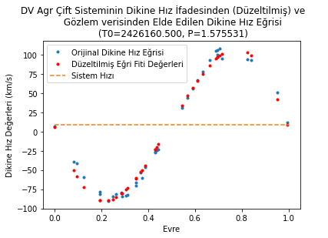

***Orijinal Dikine Hız Eğrimiz ve Bu Eğriyi Temsil Eden Düzeltilmiş Eğri Fiti Değerlerinin Grafik Üzerinde Gösterimi***

*c) Bu sistemin bileşenlerinin kütleleri ayrı ayrı bulunabilir mi? Tartışınız.*

* **Konu anlatımında da bahsettiğimiz üzere Bileşenlerin ayrı ayrı kütlelerini bulabilmemiz için iki bileşenin de Dikine Hız Eğrilerinin elimizde olması gerekmektedir.**
  + **Bu Dikine Hız Eğrilerinden de $\boxed{a\sin{i}=13751*\left(K_{1}+K_{2}\right)*P*\sqrt{1-e^{2}}}$ formülü kullanılarak $a\sin{i}$ değeri bulunur.**
  + **Ayrıca $\boxed{a_{1}\sin{i}=13751*K_{1}*P*\sqrt{1-e^{2}}}$ ve $\boxed{a_{2}\sin{i}=13751*K_{2}*P*\sqrt{1-e^{2}}}$ formülleri de kullanılarak iki bileşenin de Yörünge Yarı-Büyük Eksen Uzunluğu $\sin{i}$ katı ile ayrı ayrı elde edilebilir.**
  + **Kütleler oranı ve Kepler Yasasından Kütleler toplamı kullanılarak Kütleler Ayrı Ayrı bulunacaktır.**

$$\boxed{\boxed{\frac{M_{2}}{M_{1}}=\frac{a_{1}\sin{i}}{a_{2}\sin{i}}=\frac{K_{1}}{K_{2}}}}$$

***Kütleler Oranı***

$$\boxed{\boxed{\left(M_{1}+M_{2}\right)*\sin^{3}{i}=\frac{{\left(a\sin{i}\right)}^{3}}{P^{2}}}}$$

***Kepler Yasası***

* **Fakat bu soru kapsamında sadece bir bileşenin Dikine Hız Eğrisi bulunduğundan yani SB 1 türü olduğudan sadece “Kütle Fonksiyonu” değerini bulabiliriz.**
* **Şimdi de Kütle Fonksiyonunu hesaplamak için işlemlere geçebiliriz.**
* **Hatırlanacağı üzere Kütle Fonksiyonu aşağıdaki gibi yazılmaktaydı;**

$$\boxed{\boxed{f\left(M\right)=\frac{{\left(a_{1}\sin{i}\right)}^{3}}{P^{2}}}}$$

***SB 1 Türü Çiftler için Kütle Fonksiyonu***

$a_{1}\sin{i}$**: Yörünge Yarı-Büyük Eksen Uzunluğu ( $\sin{i}$ katı) $\left[km\right]$**

$P$**: Yörünge Dönemi $\left[gün\right]$**

* **Bu denklemde;**
  + $a_{1}\sin{i}→[AB]$**ve $P→\left[Yıl\right]$ birimine çevrilirse; $f\left(M\right)→M_{☉}$ cinsinden bulunacaktır.**
* **Bulmamız gereken değer $a_{1}\sin{i}$ olup bunu da aşağıdaki denklemden elde edebiliriz.**

$$\boxed{\boxed{{\left(a_{1}\sin{i}\right)}^{3}=\left(2.6002×{10}^{12}\right)*{K_{1}}^{3}*P^{3}*{\left(1-e^{2}\right)}^{\frac{3}{2}}}}$$

***Yörünge Yarı-Büyük Eksen Uzunluğunun $\sin{i}$ ile çarpımının ifadesi***

* **Kısacası;**
  + **Yukarıdaki denklemden ${\left(a_{1}\sin{i}\right)}^{3}$ elde edilecektir.**
  + $P^{2}$**yani Yörünge Dönemi de elimizde bulunmaktadır.**
  + **Buradan $f\left(M\right)=\frac{{\left(a_{1}\sin{i}\right)}^{3}}{P^{2}}$ denkleminde değerleri yerine yazarak kütle fonksiyonunu elde edebiliriz.**
* **Bu işlemler yine Python Kodu üzerinden yapılmış olup sonuçlar da aşağıdaki gibi verilmiştir.**

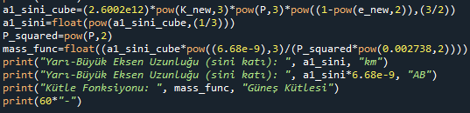

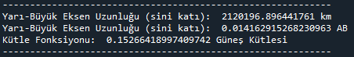

***Kullanılan Python Kodu ve Elde Edilen Sonuçların Gösterimi***

* **Elde edilen sonuçları tekrardan aşağıdaki gibi yazabiliriz;**

$$\boxed{\boxed{\boxed{\boxed{\boxed{a_{1}\sin{i}=2120196.896 km=0.01416 AB}}}}}$$

***Birinci Bileşenin Yörüngesinin Yarı-Büyük Eksen Uzunluğunun $\sin{i}$ katı***

$$\boxed{\boxed{\boxed{\boxed{\boxed{f\left(M\right)=0.15266 M_{☉}}}}}}$$

***Kütle Fonksiyonu Değeri***

$$\boxed{\boxed{f\left(M\right)=\frac{{M_{2}}^{3}\sin^{3}{i}}{{\left(M_{1}+M_{2}\right)}^{2}}=0.15266 M_{☉}}}$$

***Kütle Fonksiyonu Değeri***

* **Burada;**
  + **Elimizde kütlelerden biri varsa; *Diğer Kütleyi İteratif olarak elde edebilmemiz mümkündür*.**
  + **Elimizde kütlelerden biri yoksa; *Sadece Kütle Fonksiyonunu ($f\left(M\right)$) elde edebilmemiz mümkündür*.**
* **Bu nedenle**;
  + ***Elimizde diğer bileşenin kütlesi bulunmadığından sadece Kütle Fonksiyonu Değerini belirleyebilmemiz mümkündür!***
  + ***Bileşenlerin Kütlelerini ayrı ayrı elde etmemiz mümkün değildir!***

***Sorunun Çözümünde Kullanılan Python Kodu***

*import matplotlib.pyplot as plt*

*import numpy as np*

*import math*

*import scipy.linalg as la*

*#Gözlem Zamanları (JD)*

*t=[2441906.8096, 2441906.8372, 2441908.7903, 2441908.8294, 2441908.8655,*

*2441909.8123, 2441909.8682, 2441910.6062, 2441911.6921, 2441912.8074,*

*2441912.8528, 2441913.7048, 2441913.7841, 2441914.5405, 2441914.7231,*

*2441914.7805, 2441916.7730, 2441916.8059, 2441917.8003, 2441917.8357,*

*2441927.5161, 2441929.5015, 2441929.5127, 2441929.5246, 2441929.7136,*

*2441929.7376, 2441930.5396, 2441930.5691, 2441930.6694, 2441930.6892,*

*2441931.4899, 2441931.5591, 2441931.5664, 2441931.6924, 2441933.5308,*

*2441933.7288, 2441933.8306]*

*#Gözlem Zamanlarına Karşılık Dikine Hızlar*

*vr=[-83.9, -83.2, 31.0, 43.9, 55.9, -81.0, -90.3, 100.4, -46.3, -41.4, -58.9,*

*92.9, 94.7, -78.0, -82.4, -70.5, 67.3, 77.8, -81.4, -79.8, -26.6, 104.8, 105.5,*

*107.7, 94.1, 92.6, -66.8, -53.3, -27.5, -22.9, 51.1, 11.4, 7.2, -39.3, -84.4,*

*-60.3, -24.0]*

*#Yörünge Dönemi*

*P=1.575531 #gün*

*#Enberiden Geçiş Zamanı*

*T0=2426160.500 #JD*

*#Evre Hesabı*

*Phase=[]*

*print(60*"-")*

*print("Evre Değerleri: ")*

*for i in range(len(t)):*

*Evre=((t[i]-T0)/(P))*

*Evre_sbtrct=round(Evre,0)*

*if Evre<Evre_sbtrct:*

*Evre_sbtrct=Evre_sbtrct-1*

*Evre=Evre-Evre_sbtrct*

*else:*

*Evre=Evre-Evre_sbtrct*

*print(Evre)*

*Phase.append(Evre)*

*print(60*"-")*

*#Dikine Hız Eğrisinin Çizimi*

*plt.xlabel('Evre')*

*plt.ylabel('Dikine Hız Değerleri (km/s)')*

*plt.title('DV Agr Çift Sisteminin Gözlem Verilerinden Elde Edilen Dikine Hız Eğrisi\n (T0=2426160.500, P=1.575531)')*

*plt.plot(Phase,vr,".")*

*plt.show()*

*#Eğriye en iyi uyan fiti bulma çabası*

*v_gama=0*

*K=0*

*om_deg=0*

*e=0*

*true_anom=0*

*#vr=v_gama+K*[(e*math.cos(math.radians(om_deg)))+(math.cos(math.radians(true_anom)+math.radians(om_deg)))]*

*print("Başlangıç Parametre Seti: ")*

*#Omega yaklaşık olarak 90 derece olmalıdır çünkü enberi noktasından harekete*

*#başlanmış olup iniş düğümüne, enöteye ve çıkış düğümüne doğru ilerleme var.*

*#Buradan yörünge çizilirse sonucunda omeganın 90 derece (veya ona yakın) bir*

*#değere sahip olması gerektiği anlaşılacaktır.*

*om_deg=90*

*om_rad=math.radians(om_deg)*

*print(60*"*")*

*print("-> Enberinin Argümanı:", om_deg, "derece", "(", om_rad, "radyan)")*

*print(60*"*")*

*#Evrenin 0 ve 1 olduğu noktalar direkt olarak enberi olarak kabul edilebilir.*

*#Bu nedenle bu noktaların konumundan yola çıkarak sistem hızı da bulunabilir.*

*#Sonuçta enberi noktasında yıldızın dikine hızı sıfır veya sistemin hızına eşit olacaktır.*

*#Buradan yola çıkarsak öncelikle minimum evre ve maksimum evre değerlerini bulmamız gerekir.*

*#Sonrasında bu evre değerlerine karşılık gelen hızlardan Enberi Hızlarını elde ederiz.*

*evre_min=min(Phase)*

*enberi_hız_1=vr[Phase.index(min(Phase))]*

*evre_max=max(Phase)*

*enberi_hız_2=vr[Phase.index(max(Phase))]*

*print(60*"'")*

*print("Minimum Evre:", evre_min)*

*print("Maksimum Evre:", evre_max)*

*print("1. Enberi Hızı:", enberi_hız_1, "km/s")*

*print("2. Enberi Hızı:", enberi_hız_2, "km/s")*

*#0'a veya 1'e en yakın olan değer yani "1. Enberi Hızı" ve "Evre Min" değerini kullanmamız uygun olacaktır.*

*print(60*"'")*

*print("Minimum Evre Enberi Evresine Daha Yakın Olduğundan; ")*

*print("Enberi Evresi: ", evre_min)*

*print("Enberi Hızı: ", enberi_hız_1)*

*print(60*"'")*

*#Sistemin Hızı Enberinin Hızına eşit olduğundan başlangıç olarak sistem hızı aşağıdaki gibi seçilebilir.*

*print("Enberi Hızı Sistemin Hızına eşit olduğundan; ")*

*v_gama=enberi_hız_1*

*print(60*"*")*

*print("-> Sistemin Hızı: ", v_gama, "km/s")*

*print(60*"*")*

*#Görmede kolaylık olması açısından Dikine Hız Eğrisini sistem hızını gösterecek şekilde çiziyoruz.*

*#Dikine Hız Eğrisinin Sistem Hızı ile Çizimi*

*plt.xlabel('Evre')*

*plt.ylabel('Dikine Hız Değerleri (km/s)')*

*plt.title('DV Agr Çift Sisteminin Gözlem Verilerinden Elde Edilen Dikine Hız Eğrisi\n (T0=2426160.500, P=1.575531)')*

*plt.plot(Phase,vr,".")*

*plt.plot([0,1],[7.2,7.2],'--', label='Sistem Hızı')*

*plt.legend(loc='upper left')*

*plt.show()*

*#Grafikten görüleceği üzere Dikine Hız Eğrimiz Sinüsoidal bir eğriye benzerdir.*

*#Buradan anlaşılacağı üzere yörünge basıklığı da 0'a yakındır.*

*#Yaklaşık olarak 0.1 olarak alıp başlayabiliriz.*

*e=0.1*

*print(60*"*")*

*print("-> Yörünge Basıklığı: ", e)*

*print(60*"*")*

*#Yarı-Genlik Değeri de A+B/2 olarak yazılabilmekteydi.*

*#Burada A çıkış düğümünün, B ise iniş düğümünün genliğidir.*

*#Bu genlikleri bulmak için minimum ve maksimum dikine hızlar gereklidir.*

*#Maksimum ve Minimum dikine hızlardan sistem hızını çıkartarak iki genliği de bulabiliriz.*

*#Bileşen A yani çıkış düğümünde max hız, B yani iniş düğümünde min hıza sahip olur.*

*vr_max=max(vr)*

*vr_min=min(vr)*

*A=max(vr)-v_gama*

*B=v_gama-min(vr) #Negatif değerlerle uğraşıldığından eksili yazdık*

*K=(A+B)/2*

*print(60*"'")*

*print("Çıkış Düğümü Genliği: ", A, "km/sn")*

*print("İniş Düğümü Genliği: ", B, "km/sn")*

*print(60*"'")*

*print(60*"*")*

*print("-> Yarı-Genlik Değeri: ", K, "km/sn")*

*print(60*"*")*

*#Gerçek Ayrıklık değerlerini bulma*

*#Burada her bir noktadaki E değerini iterasyon yaparak bulmamız gerekiyor.*

*#Bunun için iteratif yaklaşım olarak E_0=M yaklaşımı yapıyoruz yani E_1=M+esinM*

*#Sonrası için E_i+1=M+sinE_i şeklinde iterasyonumuzu yazabiliriz.*

*#Burada önemli olan M değerini bulurken t-T0 değerinin GÜN cinsinden olması gerektiğidir.*

*#Bulunan evrelerden yola çıkarak 1 evre 1.575531 gün olduğundan herhangi bir evrede*

*#Enberiden geçişten sonra kaç gün geçtiğini bulabilmemiz mümkündür.*

*#Önce bununla uğraşıyoruz.*

*t_days=[]*

*for i in range(len(Phase)):*

*day=P*Phase[i]*

*t_days.append(day)*

*print(60*"-")*

*print("t-T0 (Enberi geçişinden sonra geçen gün) değerleri: ")*

*print(*t_days, sep="\n")*

*print(60*"-")*

*#Artık İterasyona Geçebiliriz.*

*Ei_old=0*

*Ei_new=0*

*E_values=[]*

*for i in range(len(t)):*

*M=((2*math.pi)/P)*(t_days[i])*

*Ei_old=M*

*x=abs(math.degrees(Ei_new)-math.degrees(Ei_old))*

*while x>0.001:*

*Ei_new=M+(e*math.sin(Ei_old))*

*x=abs(math.degrees(Ei_new)-math.degrees(Ei_old))*

*Ei_old=Ei_new*

*E_values.append(math.degrees(Ei_new))*

*print(60*"-")*

*print("E Değerleri: ")*

*print(*E_values, sep="\n")*

*print(60*"-")*

*#Gerçek Ayrıklık Değerleri bulunur*

*nu_values=[]*

*for i in range(len(E_values)):*

*nu=2*math.atan((math.sqrt((1+e)/(1-e)))*math.tan(math.radians(E_values[i]/2)))*

*nu=math.degrees(nu)*

*if nu<0:*

*nu=360+nu*

*nu_values.append(nu)*

*print(60*"-")*

*print("Gerçek Ayrıklık (nü) Değerleri: ")*

*print(*nu_values, sep="\n")*

*print(60*"-")*

*#Şimdi de bunun sonucunda fit edilebilecek eğrinin genel resmi için*

*#dikine hız formülü kullanarak bir eğri fiti çiziyoruz.*

*#Önce Dikine Hız Formülünden dikine hız değerlerimizi elde ediyoruz.*

*vr_fit=[]*

*for i in range(len(nu_values)):*

*vr_fit_val=v_gama+K*((e*math.cos(math.radians(om_deg)))+(math.cos(math.radians(nu_values[i])+math.radians(om_deg))))*

*vr_fit.append(vr_fit_val)*

*print(60*"-")*

*print("Eğri Fiti için elde edilen Dikine Hız Değerleri: ")*

*print(*vr_fit, sep="\n")*

*print(60*"-")*

*#Şimdi de eğrimizi buna göre çizdiriyoruz.*

*plt.xlabel('Evre')*

*plt.ylabel('Dikine Hız Değerleri (km/s)')*

*plt.title('DV Agr Çift Sisteminin Dikine Hız İfadesinden ve Gözlem verisinden \n Elde Edilen Dikine Hız Eğrisi\n (T0=2426160.500, P=1.575531)', loc='center')*

*plt.plot(Phase,vr,".", label='Orijinal Dikine Hız Eğrisi')*

*plt.plot(Phase,vr_fit, "r.", label='Eğri Fiti Değerleri')*

*plt.plot([0,1],[7.2,7.2],'--', label='Sistem Hızı')*

*plt.legend(loc='upper left')*

*plt.show()*

*#Artık Diferansiyel Düzeltme yöntemine geçiyoruz.*

*#Öncelikle seçtiğimiz Başlangıç Parametrelerini yazıyoruz.*

*om_old=90 #degree*

*om_new=0*

*om_old_rad=math.radians(om_old)*

*v_gama_old=7.2*

*v_gama_new=0*

*e_old=0.1*

*e_new=0*

*K_old=99.0*

*K_new=0*

*i=0 #sadece çıktıda numaralandırma amacı ile koyulmuştur.*

*hata_vgama=1*

*hata_K=1*

*hata_e=1*

*hata_om=1*

*print(60*"-")*

*print(60*"-")*

*#Şimdi de her bir parametrenin başında bulunan "sayısal değerleri" belirlemek*

*#için teker teker katsayıları hesaplıyoruz. Bunun için de her bir gözlem noktası*

*#için katsayıları teker teker hesaplamamız gerekir.*

*#Bunları da aşağıdaki döngüler ile gerçekleştirebiliriz.*

*deltavr_values=[]*

*K_coefficient_values=[]*

*e_coefficient_values=[]*

*om_coefficient_values=[]*

*vr_fit_fix=vr_fit*

*for i in range(len(vr)):*

*if hata_vgama<0.005 and hata_K<0.005 and hata_e<0.005 and hata_om<0.005:*

*break*

*coefficients=[] #Katsayı Matrisi için oluşturulan denklem*

*delta_vr=vr[i]-vr_fit_fix[i]*

*deltavr_values.append(delta_vr)*

*K_coefficient=float(math.radians(e_old)*math.radians((math.cos(om_old_rad))+(math.cos((math.radians(nu_values[i]))+om_old_rad))))*

*#K_coefficient=math.degrees(K_coefficient)*

*K_coefficient_values.append(K_coefficient)*

*e_coefficient=float(math.radians(K_old)*math.radians((math.cos(om_old_rad)-(((math.sin((math.radians(nu_values[i]))+om_old_rad))*math.sin(math.radians(nu_values[i]))*(2+(e_old*math.cos(math.radians(nu_values[i])))))/(1-pow(e_old,2))))))*

*#e_coefficient=math.degrees(e_coefficient)*

*e_coefficient_values.append(e_coefficient)*

*om_coefficient=float(math.radians(K_old)*math.radians(((e_old)*math.sin(om_old_rad))+(math.sin((math.radians(nu_values[i]))+(om_old_rad)))))*

*#om_coefficient=math.degrees(om_coefficient)*

*om_coefficient_values.append(-om_coefficient)*

*deltav_matrix=[] #Delta Vr değerleri için liste/matris oluşturduk.*

*deltav_matrix.append(deltavr_values) #Bu listeye bulduğumuz hız değerlerini ekledik.*

*deltav_matrix=np.column_stack(deltav_matrix) #Delta vr değerlerini matrise tek sütun olarak sıraladık.*

*coefficients.append((np.ones(len(K_coefficient_values)))) #Katsayı Matrisine Sistem Hızı katsayısı 1 olduğundan denklem sayısı kadar 1 ekledik.*

*coefficients.append((K_coefficient_values)) #Katsayı Matrisine K'nın katsayılar matrisini ekledik.*

*coefficients.append((e_coefficient_values)) #Katsayı Matrisine e'nin katsayılar matrisini ekledik.*

*coefficients.append((om_coefficient_values)) #Katsayı Matrisine omega'nın katsayılar matrisini ekledik.*

*coefficients_matrix=np.column_stack(coefficients) #Katsayı Matrisine eklediğimiz matrisleri teker teker sütunlar halinde sıraladık.*

*#En Küçük Kareler Yöntemi Kullanılır*

*hatalar, residx, rankx, sx = la.lstsq(deltav_matrix,coefficients_matrix)*

*i+=1*

*hatalar=np.column_stack(hatalar)*

*print(60*"*")*

*print(i, ". iterasyonda elde edilen hata değerleri: ")*

*print(hatalar)*

*#Elde edilen hatalar sırasıyla parametrelerimize eklenir.*

*v_gama_new=v_gama_old-hatalar[0]*

*K_new=K_old-hatalar[1]*

*e_new=e_old-hatalar[2]*

*om_new_rad=om_old_rad-hatalar[3]*

*#Yeni Parametreler elde edilmiş olur.*

*print(60*"-")*

*print(i, ". iterasyonda elde edilen parametre değerleri: ")*

*print("Düzeltilmiş Sistem Hızı: ", v_gama_new, "km/s")*

*print("Düzeltilmiş Yarı-Genlik Değeri: ", K_new, "km/s")*

*print("Düzeltilmiş Yörünge Basıklığı Değeri: ", e_new)*

*print("Düzeltilmiş Enberinin Argümanı Değeri: ", math.degrees(om_new_rad), "derece")*

*print(60*"*")*

*#Hata Hassasiyetine Bakılır.*

*hata_vgama=abs(v_gama_new-v_gama_old)*

*hata_K=abs(K_new-K_old)*

*hata_e=abs(e_new-e_old)*

*hata_om=abs(om_new_rad-om_old_rad)*

*print("Hata Hassasiyetleri: ",hata_vgama,hata_K,hata_e,hata_om)*

*#Bir sonraki iterasyon için hazırlık yapılır.*

*v_gama_old=v_gama_new*

*K_old=K_new*

*e_old=e_new*

*om_old_rad=om_new_rad*

*#Artık Düzeltilmiş Değerler bulunduğuna göre tekrardan eğrileri karşılaştırabiliriz.*

*vr_fit_fix=[]*

*for i in range(len(nu_values)):*

*vr_fit_val_fix=float(v_gama_new+(K_new*((e_new*math.cos(om_new_rad))+(math.cos(math.radians(nu_values[i])+om_new_rad)))))*

*vr_fit_fix.append(vr_fit_val_fix)*

*vr_fit_fix=[]*

*for i in range(len(nu_values)):*

*vr_fit_val_fix=float(v_gama_new+(K_new*((e_new*math.cos(om_new_rad))+(math.cos(math.radians(nu_values[i])+om_new_rad)))))*

*vr_fit_fix.append(vr_fit_val_fix)*

*#Şimdi de eğrimizi buna göre çizdiriyoruz.*

*plt.xlabel('Evre')*

*plt.ylabel('Dikine Hız Değerleri (km/s)')*

*plt.title('DV Agr Çift Sisteminin Dikine Hız İfadesinden (Düzeltilmiş) ve \n Gözlem verisinden Elde Edilen Dikine Hız Eğrisi\n (T0=2426160.500, P=1.575531)', loc='center')*

*plt.plot(Phase,vr,".", label='Orijinal Dikine Hız Eğrisi')*

*plt.plot(Phase,vr_fit_fix, "r.", label='Düzeltilmiş Eğri Fiti Değerleri')*

*plt.plot([0,1],[v_gama_new,v_gama_new],'--', label='Sistem Hızı')*

*plt.legend(loc='upper left')*

*plt.show()*

*print(60*"-")*

*print(60*"-")*

*a1_sini_cube=(2.6002e12)*pow(K_new,3)*pow(P,3)*pow((1-pow(e_new,2)),(3/2))*

*a1_sini=float(pow(a1_sini_cube,(1/3)))*

*P_squared=pow(P,2)*

*mass_func=float((a1_sini_cube*pow((6.68e-9),3)/(P_squared*pow(0.002738,2))))*

*print("Yarı-Büyük Eksen Uzunluğu (sini katı): ", a1_sini, "km")*

*print("Yarı-Büyük Eksen Uzunluğu (sini katı): ", a1_sini*6.68e-9, "AB")*

*print("Kütle Fonksiyonu: ", mass_func, "Güneş Kütlesi")*

*print(60*"-")*

*#İstenilirse aşağıda bulunan satırlarda "#" simgesi silinerek bahsedilen değerleri de çıktıya ekleyebilmek mümkündür.*

*#print(60*"-")*

*#print("Delta Vr değerleri")*

*#print(*deltavr_values, sep="\n")*

*#print(60*"-")*

*#print(60*"-")*

*#print("K katsayısının değerleri: ")*

*#print(*K_coefficient_values, sep="\n")*

*#print(60*"-")*

*#print(60*"-")*

*#print("Yörünge Basıklığının (e) katsayısının değerleri: ")*

*#print(*e_coefficient_values, sep="\n")*

*#print(60*"-")*

*#print(60*"-")*

*#print("Enberinin Argümanının (ω) katsayısının değerleri: ")*

*#print(*om_coefficient_values, sep="\n")*

*#print(60*"-")*

*#print(60*"*")*

*#print("Delta Vr Matrisi: ")*

*#print(deltav_matrix)*

*#print(60*"*")*

*#print(60*"*")*

*#print("Katsayılar Matrisi: ")*

*#print(coefficients_matrix)*

*#print(60*"*")*